Ocena stopnia uwzględnienia Krajowego Programu Renaturyzacji Wód Powierzchniowych w projektach drugiej aktualizacji Planów Gospodarowania Wodami (II aPGW) wraz z rekomendacjami do II aPGW  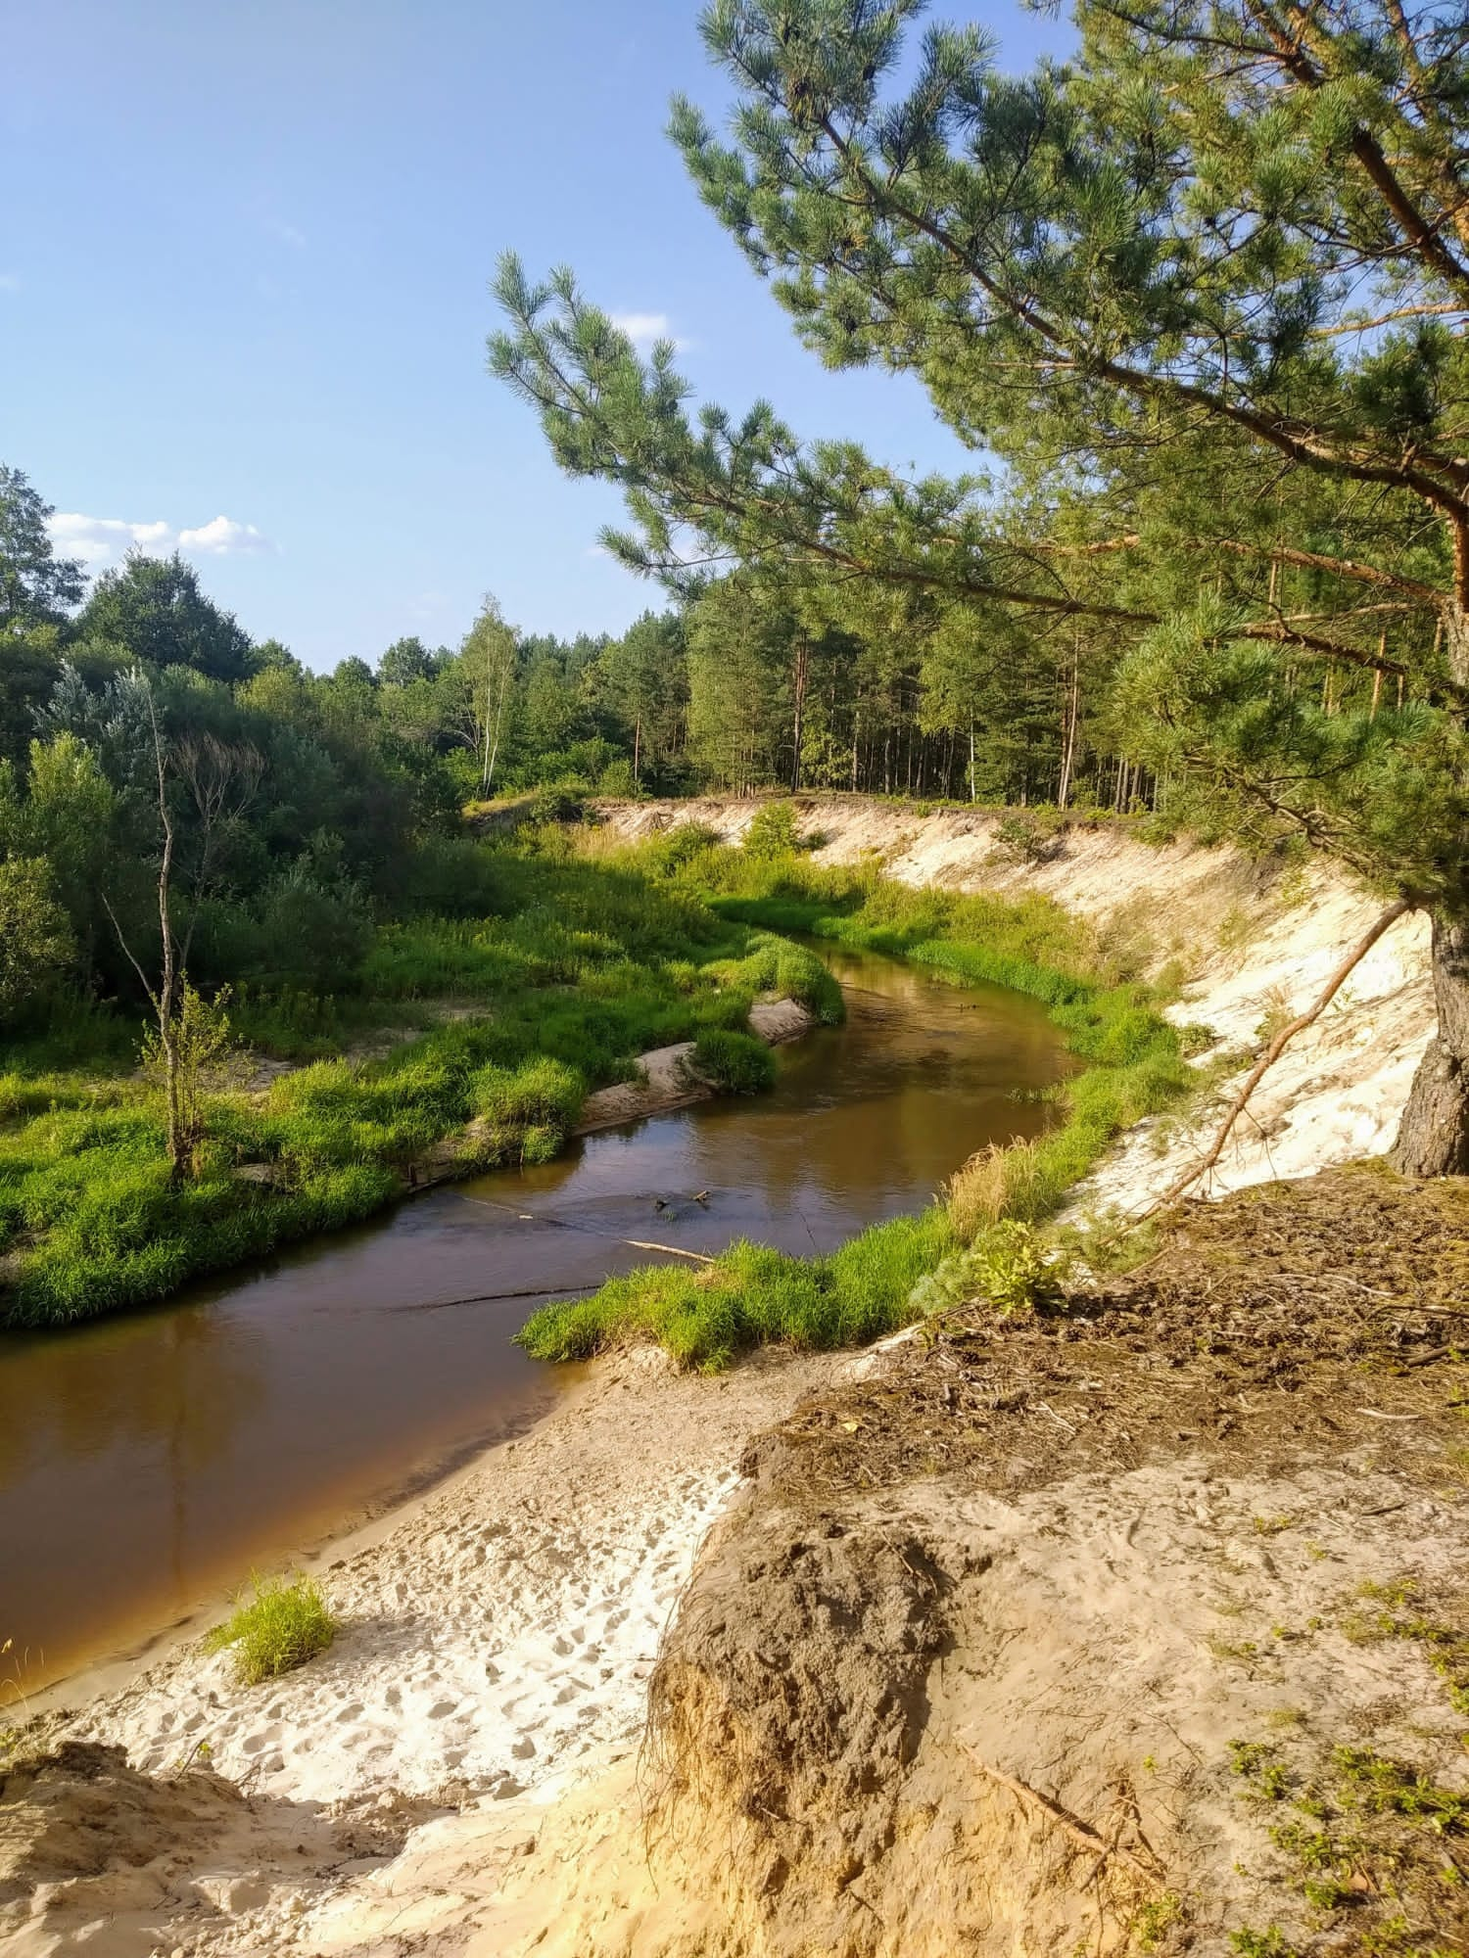  Kraków, wrzesień 2021  RAPORT OPRACOWANY NA ZLECENIE WWF POLSKA | Raport opracowany na zlecenie Fundacji WWF Polska  

autor
Ilona Biedroń, Fundacja Hektary Dla Natury


RECENZENCI
dr hab. inż. Zbigniew Popek, prof. SGGW
dr hab. inż. Tomasz Walczykiewicz, prof. IMGW-PIB.

PODZIĘKOWANIA
Bardzo dziękuję: za pomoc w opracowaniu i redakcji raportu Patrycji Brzósce, za trafne wskazówki merytoryczne: Arturowi Furdynie, dr. hab. Mateuszowi Grygorukowi, prof. SGGW, Maciejowi Humiczewskiemu, Pawłowi Pawlaczykowi oraz Recenzentom: dr. hab. inż. Zbigniewowi Popkowi prof. SGGW i dr. hab. inż. Tomaszowi Walczykiewiczowi prof. IMGW-PIB.

Zalecany sposób cytowania:
Biedroń I. (2021). Ocena stopnia uwzględnienia Krajowego Programu Renaturyzacji Wód Powierzchniowych w projektach drugiej aktualizacji Planów Gospodarowania Wodami (II aPGW) wraz z rekomendacjami do II aPGW. Fundacja WWF Polska

Strona tytułowa: Rzeka Łada. fot. Ilona Biedroń

SPIS TREŚCI
Streszczenie w języku nietechnicznym 7
Wstęp 11
1. Cel i zakres raportu 14
2. Materiały wyjściowe 15
3. Analiza działań krajowych 16
4. Analiza działań dla JCWP rzecznych 17
4.1. Charakterystyka jcwp 18
4.2. Analiza potrzeby realizacji działań renaturyzacyjnych 27
4.3. Analiza działań naprawczych w zakresie hydromorfologii, jakie zaplanowano w projekcie II aPGW 39
4.4. Analiza zaplanowanych, wybranych przedsięwzięć hydrotechnicznych 57
4.5. Analiza stopnia wdrożenia KPRWP do II aPGW wraz z odniesieniem się do planowanych przedsięwzięć hydrotechnicznych 61
4.6. Rekomendacje 70
5. Podsumowanie i wnioski 72
Literatura 78

SPIS ZAŁĄCZNIKÓW
Załącznik nr 1 - Analiza działań naprawczych II aPGW
Załącznik nr 2 - Rozszerzony wykaz działań renaturyzacyjnych wg. KPRWP

SPIS RYSUNKÓW
Rysunek 1. Liczba jednolitych części wód powierzchniowych rzecznych, które zostały objęte analizą 17
Rysunek 2. Obszar objęty analizą – jednolite części wód powierzchniowych rzecznych na tle podziału na obszary dorzeczy 18
Rysunek 3. Liczba JCWP rzecznych w podziale na rodzaj statusu – NAT – naturalne części wód, SZCW – silnie zmienione części wód, SCW – sztuczne części wód 20
Rysunek 4. Status JCWP rzecznych – informacja przypisana do zlewni jcwp 20
Rysunek 5 Liczba JCWP rzecznych w podziale na rodzaj stanu/potencjału hydromorfologicznego wynikającego z HIR_{k} 21
Rysunek 6. Liczba JCWP rzecznych w podziale na wynik oceny ryzyka nieosiągnięcia celów środowiskowych – dorzecze Wisły i Odry 22
Rysunek 7. Liczba JCWP rzecznych w podziale na wynik oceny ryzyka nieosiągnięcia celów środowiskowych – pozostałe dorzecza 22
Rysunek 8. Ocena ryzyka nieosiągnięcia celów środowiskowych dla JCWP rzecznych 23
Rysunek 9. JCWP rzeczne, w zlewniach w których znajdują się obszary chronione 24
Rysunek 10. Liczba JCWP rzecznych, dla których wśród znaczących oddziaływań wskazano znaczącą presję na elementy biologiczne zależne od hydromorfologii 26
Rysunek 11. JCWP rzeczne, dla których wśród znaczących oddziaływań wskazano znaczącą presję na elementy biologiczne zależne od hydromorfologii 26
Rysunek 12. Liczba jcwp rzecznych w podziale na OWR – obszary wymagające renaturyzacji, OP – obszary priorytetowe i pozostałe 27
Rysunek 13. Potrzeba realizacji działań renaturyzacyjnych w jcwp rzecznych 28
Rysunek 14. Liczba JCWP rzecznych przypisanych do Kryterium 1 KPRWP 30
Rysunek 15. Potrzeby renaturyzacji jcwp wynikające z drożności migracyjnej dla ryb dwuśrodowiskowych i chronionych jednośrodowiskowych - Kryterium 1 KPRWP 30
Rysunek 16. Liczba JCWP rzecznych przypisanych do Kryterium 2 KPRWP 31
Rysunek 17. Potrzeby renaturyzacji wynikające z osiągnięcie dobrego stanu/potencjału ekologicznego -Kryterium 2 KPRWP 32
Rysunek 18. Liczba JCWP rzecznych przypisanych do Kryterium 3 KPRWP 33
Rysunek 19. Potrzeby renaturyzacji wynikające z celów środowiskowych dla obszarów chronionych - Kryterium 3 KPRWP 33
Rysunek 20. Liczba JCWP rzecznych przypisanych do Kryterium 4 KPRWP 34
Rysunek 21. Potrzeby renaturyzacji wynikające z zaburzonej ciągłości biologicznej powiązanych JCWP rzecznych z jeziornymi - Kryterium 4 KPRWP 35
Rysunek 22. Liczba JCWP rzecznych przypisanych do Kryterium 5 KPRWP 36
Rysunek 23. Potrzeby renaturyzacji wynikające z przyczyn społecznych i gospodarczych wskazanych przez interesariuszy - Kryterium 5 KPRWP 36
Rysunek 24. II aPGW - jcwp objęte działaniem RWHM_01.03 - działanie nietechniczne z grupy działań RWMH01 - Odtwarzanie ciągłości morfologicznej 48
Rysunek 25. II aPGW - jcwp objęte działaniem RWHM_01.05 - działanie techniczne z grupy działań RWMH01 - Odtwarzanie ciągłości morfologicznej 48
Rysunek 26. II aPGW - jcwp objęte działaniem RWHM_02.01 - działanie techniczne z grupy działań RWHM02 - Odtwarzanie ciągłości biologicznej 49
Rysunek 27. II aPGW - jcwp objęte działaniem RWHM_02.02 - działanie nietechniczne z grupy działań RWHM02 - Odtwarzanie ciągłości biologicznej 49
Rysunek 28. II aPGW - jcwp objęte działaniem RWHM_02.03 - działanie techniczne z grupy działań RWHM02 - Odtwarzanie ciągłości biologicznej 50
Rysunek 29. II aPGW - jcwp objęte działaniem RWHM_02.04 - działanie techniczne z grupy działań RWHM02 - Odtwarzanie ciągłości biologicznej 50
Rysunek 30. II aPGW - jcwp objęte działaniem RWHM_02.06 - działanie nietechniczne z grupy działań RWHM02 - Odtwarzanie ciągłości biologicznej 51
Rysunek 31. II aPGW - jcwp objęte działaniem RWHM_02.07 - działanie nietechniczne z grupy działań RWHM02 - Odtwarzanie ciągłości biologicznej 51
Rysunek 32. II aPGW - jcwp objęte działaniem RWHM_02.08 - działanie nietechniczne z grupy działań RWHM02 - Odtwarzanie ciągłości biologicznej 52
Rysunek 33. II aPGW - jcwp objęte działaniem RWHM_03.01 - działanie nietechniczne z grupy działań RWHM03 - Ochrona i odtwarzanie naturalnych procesów hydromorfologicznych 52
Rysunek 34. II aPGW - jcwp objęte działaniem RWHM_04.01 - działanie techniczne z grupy działań RWHM04 - Odtwarzanie i poprawa stanu elementów hydromorfologicznych w korycie 53
Rysunek 35. II aPGW - jcwp objęte działaniem RWHM_04.02 - działanie nietechniczne z grupy działań RWHM04 - Odtwarzanie i poprawa stanu elementów hydromorfologicznych w korycie 53
Rysunek 36. II aPGW - jcwp objęte działaniem RWHM_04.05 - działanie techniczne z grupy działań RWHM04 - Odtwarzanie i poprawa stanu elementów hydromorfologicznych w korycie 54
Rysunek 37. II aPGW - jcwp objęte działaniem RWH_01.05 - działanie nietechniczne z grupy działań RWH01 - Odtwarzanie retencji w zlewni 54
Rysunek 38. II aPGW - jcwp objęte działaniem RWHM_03.02 - działanie nietechniczne z grupy działań RWH03 - Budowa urządzeń wodnych 55
Rysunek 39. Piramida sposobów renaturyzacji cieków 56
Rysunek 41. Załączniki nr 6 II aPGW – zlewnie JCWP rzecznych objęte planowanymi przedsięwzięciami hydrotechnicznymi 59
Rysunek 42. aPZRP - zlewnie JCWP rzecznych objęte planowanymi przedsięwzięciami hydrotechnicznymi 59
Rysunek 43. PPSS – zlewnie JCWP rzecznych objęte planowanymi przedsięwzięciami hydrotechnicznymi 60
Rysunek 44 Liczba JCWP rzecznych z planowanymi przedsięwzięciami hydrotechnicznymi w podziale na rodzaje presji 61
Rysunek 45 Liczba JCWP rzecznych z działaniami wpisującymi się w Kryterium 1 - potrzeba renaturyzacji wynikająca z drożności migracyjnej dla ryb dwuśrodowiskowych i chronionych jednośrodowiskowych na tle potrzeb zdefiniowanych w KPRWP 62
Rysunek 46 Liczba JCWP rzecznych z działaniami wpisującymi się w Kryterium 2 – potrzeba renaturyzacji wynikająca z osiągnięcie dobrego stanu/potencjału ekologicznego na tle potrzeb zdefiniowanych w KPRWP 62
Rysunek 47 Liczba JCWP rzecznych z działaniami wpisującymi się w Kryterium 3 - potrzeba renaturyzacji wynikająca z celów środowiskowych dla obszarów chronionych na tle potrzeb zdefiniowanych w KPRWP 63
Rysunek 48. Stopień wdrożenia zapisów KPRWP w projekcie II aPGW w zakresie potrzeby renaturyzacji jcwp wynikającej z drożności migracyjnej dla ryb dwuśrodowiskowych i chronionych jednośrodowiskowych - Kryterium 1 KPRWP 64
Rysunek 49. Stopień wdrożenia zapisów KPRWP w projekcie II aPGWw zakresie potrzeby renaturyzacji jcwp wynikającej z osiągnięci dobrego stanu/potencjału ekologicznego - Kryterium 2 KPRWP 65
Rysunek 50. Stopień wdrożenia zapisów KPRWP w projekcie II aPGW w zakresie potrzeby renaturyzacji jcwp wynikającej z celów środowiskowych dla obszarów chronionych - Kryterium 3 KPRWP 66
Rysunek 51. Stopień wdrożenia zapisów KPRWP w projekcie II aPGWw zakresie potrzeby renaturyzacji jcwp wynikającej z zaburzonej ciągłości biologicznej powiązanych JCWP rzecznych z jeziornymi - Kryterium 4 KPRWP 67
Rysunek 52. Stopień wdrożenia zapisów KPRWP w projekcie II aPGWw zakresie potrzeb społecznych i gospodarczych wskazanych przez interesariuszy (na podstawie geoportalu) - Kryterium 5 KPRWP 68

SPIS TABEL
Tabela 1 Status jcwp w poszczególnych obszarach dorzeczy 19
Tabela 2 Liczba JCWP rzecznych, w zlewniach których znajdują się obszary chronione 24
Tabela 3 Liczba JCWP rzecznych w podziale na OWR, OP i pozostałe 28
Tabela 4 Liczba JCWP rzecznych, które zostały przypisane do Kryterium 1 KPRWP 29
Tabela 5 Liczba JCWP rzecznych, które zostały przypisane do Kryterium 2 KPRWP 31
Tabela 6 Liczba JCWP rzecznych, które zostały przypisane do Kryterium 3 KPRWP 32
Tabela 7 Liczba JCWP rzecznych, które zostały przypisane do Kryterium 4 KPRWP 34
Tabela 8 Liczba JCWP rzecznych, które zostały przypisane do Kryterium 5 KPRWP 35
Tabela 9 Hierarchizacja OWR na podstawie istotności rankingowej oraz prognozowanego sukcesu renaturyzacji 37
Tabela 10 Katalog działań renaturyzacyjnych 38
Tabela 11 Rodzaje działań renaturyzacyjnych zaplanowane w projekcie II aPGW 42
Tabela 12 Podsumowanie działań renaturyzacyjnych zaplanowanych w projekcie II aPGW 57
Tabela 13 Ogólna ocena stopnia wdrożenia KPRWP w projektach II aPGW w podziale na obszary dorzeczy 69

SŁOWNIK UŻYTYCH POJĘĆ I SKRÓTÓW
II aPGW | druga aktualizacja Planów Gospodarowania Wodami, które obowiązywać będą w trzecim okresie planistycznym RDW tj. w latach 2021-2027
aPGW | pierwsza aktualizacja Planów Gospodarowania Wodami, obowiązująca w drugim okresie planistycznym RDW tj. w latach 2015-2021 tj. Rozporządzenie Rady Ministrów z dnia 18 października 2016 r. w sprawie Planu gospodarowania wodami na obszarze dorzecza Wisły (Dz.U. poz. 1911), Rozporządzenie Rady Ministrów z dnia 18 października 2016 r. w sprawie Planu gospodarowania wodami na obszarze dorzecza Odry (Dz.U. poz. 1967)
aPZRP | pierwsza aktualizacja Planów zarządzania ryzykiem powodziowym, które obowiązywać będą w drugim okresie planistycznym Dyrektywy Powodziowej tj. w latach 2021-2027
Cele środowiskowe | cele ochrony wód ustalane dla jednolitych części wód i dla obszarów chronionych. Zasadniczym celem środowiskowym jest osiągnięcie dobrego stanu/potencjału wód do roku 2027
Dyrektywa Powodziowa | Dyrektywa 2007/60/WE Parlamentu Europejskiego i Rady z dn. 23 października 2007 r. w sprawie oceny ryzyka powodziowego i zarządzania nim
HIR_{k} | Hydromorfologiczny Indeks Rzeczny liczony metodą kameralną wg. metodyki, ustalonej w projekcie "Przegląd i weryfikacja metodyk wyznaczania silnie zmienionych i sztucznych części wód powierzchniowych", PGW WP, 2019
Hydromorfologia | (hydromorfologiczne elementy stanu wód) elementy środowiska wodnego charakteryzujące jego parametry hydrologiczne i morfologiczne (geomorfologiczne) traktowane jako element składowy stanu lub potencjału ekologicznego wód powierzchniowych
HYMO | krajowa baza danych o zmianach hydromorfologicznych, opracowana w ramach zamówienia pn. Identyfikacja presji w regionach wodnych i na obszarach dorzeczy, KZGW, 2017
JCWP | jednolita część wód powierzchniowych, stanowiąca zgodnie z ustawą Prawo wodne (art. 16, ust. 20) oddzielny i znaczący element wód powierzchniowych, taki jak:  a) jezioro lub inny naturalny zbiornik wodny (JCWP LW),  b) sztuczny zbiornik wodny (JCWP RWr),  c) struga, strumień, potok, rzeka i kanał lub ich części (JCWP RW),  d) morskie wody wewnętrzne (JCWP CW), wody przejściowe lub wody przybrzeżne (JCWP TW)
jcwp = JCWP RW = JCWP rzeczna | jednolita cześć wód powierzchniowych rzecznych, tożsama z określeniem JCWP RW, JCWP rzeczne
KPRWP | projekt Krajowego Programu Renaturyzacji Wód Powierzchniowych opracowany w ramach zamówienia pn. „Opracowanie II aktualizacji planów gospodarowania wodami na obszarach dorzeczy wraz z dokumentami planistycznymi stanowiącymi podstawę do ich opracowania”
KDP | Katalog dobrych praktyk - opracowanie pn. „Opracowanie katalogu dobrych praktyk w zakresie robót hydrotechnicznych i prac utrzymaniowych”, https://www.gov.pl/web/klimat/katalog-dobrych-praktyk-w-zakresie-robot-hydrotechnicznych dostęp 15.09.2021
Metodyka opracowania II aPGW | Metodyka opracowania zestawu działań podstawowych i uzupełniających dla wszystkich JCWP i JCWPd z uwzględnieniem sposób osiągania ustanawianych celów środowiskowych wypracowana w ramach projektu „Opracowanie II aktualizacji planów gospodarowania wodami na obszarach dorzeczy (II aPGW) wraz z metodykami”
OP | Obszary Priorytetowe
OWR | Obszar Wymagający Renaturyzacji
PGW | Plany gospodarowania wodami na obszarze dorzeczy
PGW WP | Państwowe Gospodarstwo Wodne Wody Polskie
PPSS | Plan Przeciwdziałania Skutkom Suszy
Prawo wodne | Ustawa Prawo wodne Dz. U. 2017 poz. 1566 wraz z późniejszymi zamianami
Raport | niniejszy dokument, tj. „Ocena stopnia uwzględnienia Krajowego programu renaturyzacji wód powierzchniowych w projektach drugiej aktualizacji Planów Gospodarowania Wodami (II aPGW) wraz z rekomendacjami do II aPGW”
Renaturyzacja | Ramowa Dyrektywa Wodna; Dyrektywa Parlamentu Europejskiego i Rady 2000/60/WE z dnia 23 października 2000 r. ustanawiająca ramy wspólnotowego działania w dziedzinie polityki wodnej UE (Dz. U. L 327 z 22. 12. 2000, s. 1)  działanie wspomagające odtworzenie stanu ekosystemu lub procesów przyrodniczych zachodzących w ekosystemie, który został zdegradowany, uszkodzony lub zniszczony (wg. Podręcznik dobrych praktyk renaturyzacji wód powierzchniowych, KPRWP, 2021,  https://www.wody.gov.pl/images/Aktualnosci/foto/renaturyzacjaKPRWP/Podrecznik_renaturyzacji.pdf, dostęp 14.09.2021)
  RDW | Dyrektywa Parlamentu Europejskiego i Rady 2000/60/WE z dnia 23 października 2000 roku ustanawiająca ramy wspólnotowego działania w dziedzinie polityki wodnej UE (Dz.U.UE.L.00.327.1)

Streszczenie w języku nietechnicznym
Plany gospodarowania wodami na obszarach dorzeczy (PGW) są podstawowymi dokumentami planistycznymi w zakresie ochrony wód. Obowiązek ich opracowania wynika z przepisów unijnych – Ramowej Dyrektywy Wodnej (RDW), które przekładają się na prawo krajowe (ustawę Prawo wodne). Pierwsze PGW zostały opracowane w 2009 roku. Co 6 lat PGW poddaje się cyklicznej aktualizacji.
Na potrzeby opracowania PGW (i ich aktualizacji), w trakcie 6-cio letniego okresu planistycznego, przeprowadza się szereg badań i analiz, w tym:
- ocenę obecnego stanu wód (na podstawie prowadzonego monitoringu środowiska);
- określenie celów środowiskowych w zakresie osiągnięcia dobrego stanu (lub potencjału) wód;
- identyfikację i analizę presji stanowiących antropogeniczne zakłócenia naturalnego obiegu wody w przyrodzie;
- określenia ryzyka nieosiągnięcia celów środowiskowych spowodowanych przez te presje.
Powyższe analizy przeprowadza się indywidualnie dla wyznaczonych jednostek planistycznych w zarządzaniu wodami – jednolitych części wód powierzchniowych (JCWP) i jednolitych części wód podziemnych (JCWPd). Na podstawie tych analiz w PGW definiowane są działania służące poprawie stanu wód. Działania te ujęte są w postaci programów działań (środków) przypisanych do poszczególnych obszarów dorzeczy. Zakres działań naprawczych powinien być dobrany w sposób adekwatny, służący osiągnięciu wyznaczonym celom środowiskowym.
Projekty PGW, przed ich opublikowaniem poddaje się półrocznym konsultacjom społecznym. Czas konsultacji społecznych to ważny moment w procesie opracowania PGW. To czas na zgłaszanie uwag do projektów dokumentów, które mają być wdrażane przez kolejne 6 lat.
Niniejszy dokument (zwany dalej Raportem) został opracowany w trakcie konsultacji społecznych drugiej aktualizacji planów gospodarowania wodami (II aPGW) na zlecenie WWF Polska. Konsultacje te rozpoczęły się 14 kwietnia 2021 r. i trwają do 14 października 2021 r. Plany, których dotyczą konsultacje obowiązywać będą od 2022 r.
Raport koncentruje się na potrzebie ograniczenia jednej z podstawowych presji antropogenicznych – presji hydromorfologicznej. Regulacja rzek oraz różnego rodzaju zabudowa hydrotechniczna, stanowi bowiem istotną przeszkodę w osiągnięciu celów środowiskowych dla JCWP, w szczególności dla rzek (JCWP rzecznych).
Presje hydromorfologiczne w przypadku rzek rozumieć należy jako przekształcenia koryt cieków i dolin rzecznych, do których zalicza się głównie:
- ograniczenia przestrzeni dla rzek poprzez ich obwałowanie i umocnienia brzegów cieków w postaci zabudowy podłużnej tj. mury oporowe, bulwary, opaski brzegowe;
- regulację trasy cieku (tzw. prostowanie koryt rzecznych i skrócenie ich naturalnej trasy poprzez usunięcie meandrów);
- zabudowę poprzeczną tj. przegrody w korytach cieków w postaci stopni, jazów i zapór;
- prowadzenie działań utrzymaniowych w postaci udrażniania i odmulania cieków.
Jeśli skala presji w sposób silny wpływa na trudności osiągnięcia celów środowiskowych określa się ją mianem „presji znaczącej”. Zdefiniowana znacząca presja wymaga wprowadzenia dodatkowych działań naprawczych, które poprawią stan wód.
Znacząca presja hydromorfologiczna dotyka 82 % JCWP rzecznych. Niezbędnym i kluczowym celem projektowanych II aPGW powinno być zapewnienie tym częściom wód adekwatnych działań renaturyzacyjnych. Zakres działań renaturyzacyjnych redukujących lub usuwających obecne przekształcenia hydromorfologiczne powinien zostać opracowany w sposób, który umożliwi do roku 2027 osiągnąć wyznaczone dla nich cele środowiskowe.
Z uwagi na szeroką skalę przekształceń hydromorfologicznych wód powierzchniowych w Polsce, w obowiązującym programie środków PGW (ujętym w pierwszej aktualizacji Programu wodnośrodowiskowego kraju) wskazano dwa działania na poziomie krajowym, których celem było wypracowanie wytycznych i kierunków ograniczania presji tego typu. Efektem tych działań było opracowanie:
- Katalogu dobrych praktyk w zakresie robót hydrotechnicznych i prac utrzymaniowych wraz z ustaleniem zasad ich wdrażania(KDP);
- Krajowego Programu Renaturyzacji Wód Powierzchniowych (KPRWP).
Opracowanie KPRWP bazowało na opracowanych wcześniej wytycznych (KDP), włączając do zakresu podstawowych działań naprawczych działania o charakterze prac utrzymaniowych, które wykraczają poza zakres prac zdefiniowanych w obowiązującym Prawie wodnym.
Celem KPRWP było opracowanie wykazu Obszarów Priorytetowych (OP), w których, biorąc pod uwagę uwarunkowania środowiskowe i ekonomiczne, działania renaturyzacyjne będą prowadzone w pierwszej kolejności. OP powinny być potraktowane jako obszary pilotażowe, z których zdobyte doświadczenia przełożą się do opracowania bazy wiedzy niezbędnej do wdrażania działań renaturyzacyjnych w skali kraju. W KPRWP wyznaczono 25 OP dla: 17 JCWP rzecznych, 5 JCWP jeziornych i po jednym przypadku dla wód przejściowych, wód przybrzeżnych oraz dla zbiornika zaporowego.
Zasadniczym elementem opracowania KPRWP była diagnoza problemów i zdefiniowanie Obszarów Wymagających Renaturyzacji (OWR). Za OWR uznano 91% JCWP rzecznych i 57% JCWP jeziornych. Każdej JCWP, która została zaliczona do tej grupy obszarów, przypisano potencjalne zestawy działań, których zadaniem jest zminimalizowanie lub usunięcie obecnych przekształceń hydromorfologicznych. Działania te koncentrują się na inicjowaniu i stymulacji uruchomiania naturalnych procesów renaturyzacyjnych.
Opracowany KPRWP stał się narzędziem, które daje Polsce możliwość sprostania wymogom RDW.
Osiągniecie celów środowiskowych do roku 2027 oznacza bowiem, że do tego roku wszystkie działania naprawcze muszą zostać wdrożone i przełożą się na oczekiwaną reakcję środowiska przyrodniczego –osiągnięcie dobrego stanu (potencjału) wód.
Terminowa realizacja powyższego celu w obecnych uwarunkowaniach prawnych i wynikających z zakresu prac jest praktycznie niemożliwa. Istotne staje się zatem udowodnienie Komisji Europejskiej, że w Polsce w najbliższych latach podjęte zostaną niezbędne działania, które przynajmniej zainicjują procesy naprawcze w środowisku. Dowodem na to będzie opracowanie takich programów działań naprawczych, które uwzględniać będą rekomendacje w zakresie podjęcia działań renaturyzacyjnych jakie wypracowano w KPRWP.
Wdrożenie do II aPGW działań wynikających z KPRWP nie będzie wystarczające w każdym przypadku.
Planowane są bowiem równolegle nowe przedsięwzięcia m.in. z zakresu ochrony przeciwpowodziowej i ochrony przed suszą, które stanowić będą nowe, dodatkowe presje hydromorfologiczne. Należy przyjąć z dużym prawdopodobieństwem, że przedsięwzięcia te będą negatywnie oddziaływać na środowisko i stan wód, co wymagać będzie od Polski uzyskania stosownych odstępstw od osiągnięcia ustalonych celów środowiskowych (derogacji z art. 4.7 RDW). W takich przypadkach, dla JCWP, w których planowane są przedsięwzięcia hydrotechniczne należy zapewnić nie tylko działania kompensujące dotychczasowe presje, ale też zaplanować wdrożenie dodatkowych środków ograniczających nowe presje.
Raport skupia się zatem na analizie opublikowanych projektów II aPGW na obszarach dorzeczy. Celem Raportu jest wskazanie propozycji wprowadzenia niezbędnych zmian w programach działań. Analizy skupiają się wyłącznie na kwestiach dotyczących poprawie stanu hydromorfologicznego, odnosząc się do programu działań krajowych i programów działań opracowanych dla JCWP rzecznych.
Raport opracowany został na podstawie analiz przeprowadzonych w zakresie:
- charakterystyki JCWP rzecznych, w tym oceny stanu hydromorfologicznego i skali presji;
- wyników KPRWP pod kątem zdefiniowanych potrzeb renaturyzacyjnych w JCWP rzecznych;
- analizy stopnia uwzględnienia KPRWP w projekcie II aPGW;
- analizy planowanych działań inwestycyjnych i innych przedsięwzięć hydrotechnicznych z projektów aktualizacji Planów Zarządzania Ryzykiem Powodziowym (aPZRP), Planu przeciwdziałania skutkom suszy (PPSS) i z II aPGW.
Przeprowadzone analizy, wykonano dla każdej z 3 116 wyznaczonych JCWP rzecznych w Polsce. Dla każdej JCWP rzecznej opracowano syntetyczne opisy wyników przeprowadzonych analiz, w tym podsumowanie wskazujące w jakim stopniu zapisy KPRWP zostały wdrożone do projektowanych II aPGW. Opracowana analiza stopnia wdrożenia KPRWP przełożyła się na rekomendacje zmian, które wskazują kierunek i zakres poprawy projektów planów. Elementem wieńczącym analizę jest określenie dla każdej JCWP rzecznej pozycji w dedykowanym rankingu istotności modyfikacji i uzupełnienia programu działań w zakresie zaproponowanych rekomendacji odnoszących się do działań renaturyzacyjnych. Utworzony w ten sposób ranking powinien stanowić pomocne narzędzie decyzyjne dla organów, odpowiadających za opracowanie docelowego kształtu programów działań II aPGW.
Łącznie wskazano rekomendacje dla 92% JCWP rzecznych co przekłada się na 2 871 jednostek planistycznych.
Analizy i rekomendacje opracowane dla JCWP rzecznych ujęto w Załączniku nr 1 do Raportu.
Zasadnicze wnioski z przeprowadzonych analiz:
- Przeprowadzona ocena stopnia wdrożenia KPRW do II aPGW wskazuje na:
  - częściowe wdrożenie działań wskazanych w KPRWP w 57% JCWP rzecznych i brak wdrożenia zapisów KPRWP dla pozostałych 43% JCWP rzecznych;
  - konieczną kompleksową korektę i uzupełnienie II aPGW przed ich publikacją.
- Przyjęte założenie, że działania potrzebne do osiągniecia celów środowiskowych miałyby być wykonane dopiero w przyszłym okresie planistycznym, tj. po 2027 r., można potraktować jako świadome naruszanie RDW.
- Planowane inwestycje i/lub inne przedsięwzięcia hydrotechniczne wynikające głównie z zapisów PZRP i ich aktualizacji, PPSS czy planów rozwoju żeglugi to z dużym prawdopodobieństwem presje, których skutek musi zostać zalegalizowany w trybie derogacji art. 4(7) RDW. Derogacja ta wymaga, by „zostały podjęte wszystkie praktyczne kroki, aby ograniczyć niekorzystny wpływ na stan części wód” co oznacza, że wdrożona być musi kompensacja presji dotychczasowych oraz dodatkowe środki ograniczające nową presję. Zestaw zaproponowanych działań renaturyzacyjnych w KPRWP w takich przypadkach będzie niewystarczający, gdyż KPRWP odnosił się wyłącznie do już istniejących presji.
- Niezbędnym działaniem wspierającym wdrażanie działań renaturyzacyjnych powinno być pełne uwzględnienie zaleceń wypracowanych w Katalogu Dobrych Praktyk (KDP), w którym między innymi wskazuje się na konieczność rozszerzenia definicji działań utrzymaniowych o działania dodatkowe. Zmiana Prawa wodnego w tym zakresie będzie skutecznie sprzyjać poprawie stanu wód w zakresie osiągnięcia celów środowiskowych. Propozycje te powinny znaleźć miejsce w działaniach krajowych II aPGW.
- Administratorzy wód na wszystkich szczeblach Państwowego Gospodarstwa Wodne Wody Polskie powinni być gruntownie przeszkoleni w zakresie dobrych praktyk zarządzania wodami. Prace o charakterze renaturyzacyjnym i odtworzeniowym nie są obecnie powszechne i popularne w Polsce i muszą być wspierane instrumentalnie. Wskazane byłoby również wzmocnienie kadrowe PGW WP w zakresie umożliwiającym sprawną realizację działań renaturyzacyjnych Działania wzmacniające PGW WP w zakresie edukacyjnym, szkoleniowym i kadrowym powinny zostać odzwierciedlone w II aPGW.

Wstęp
Istotą poprawy sytuacji związanej z zanieczyszczonymi i przekształconymi rzekami oraz łagodzeniem skutków powodzi i susz jest podjęcie właściwych środków zmierzających do jej poprawy. Pomocne w tym jest prawo europejskie, które obliguje wszystkie kraje członkowskie do podjęcia stosownych działań, zgodnych z ideą zrównoważonego rozwoju.
Kluczowa jest tutaj Ramowa Dyrektywa Wodna (RDW), która wraz ze swoimi siostrzanymi dyrektywami (m.in. dyrektywą azotanową, dyrektywą w sprawie ochrony wód podziemnych przed zanieczyszczeniem i pogorszeniem ich stanu , dyrektywą ściekową,dyrektywą w sprawie jakości wody przeznaczonej do spożycia przez ludzi, dyrektywą ramową w sprawie strategii morskiej morskiej, dyrektywa ptasią i siedliskową) wprowadziła przepisy służące ochronie wód powierzchniowych i podziemnych w Europie. To właśnie ta dyrektywa wskazuje na to, że woda nie jest produktem handlowym i z racji swej rangi stanowi najważniejszy dokument służący właściwemu zarządzaniu wodami.
Dyrektywa wskazuje na 6-letni cykl planowania działań służących ochronie wód, które rozpoczynają się od diagnozy stanu, wytyczenia celów środowiskowych i zaplanowania działań ukierunkowanych na ich osiągnięcie. Oznacza to, że co 6 lat następuje aktualizacja kolejnych dokumentów.
Głównym celem stawianym przez RDW jest osiągnięcie dobrego stanu wód do roku 2027. Czy to oznacza, że nasze wody za kilka lat będą w dobrym stanie? Niestety nie. Obecna diagnoza wskazuje, że stan polskich wód powierzchniowych jest w zdecydowanej większości zły, a polepszenie tego stanu w najbliższych latach wydaje się być mało prawdopodobne.
Dokumentem, który definiuje główne problemy, cele i działania służące ochronie wód są plany gospodarowania wodami na obszarach dorzeczy (PGW). Działania naprawcze przypisane są do każdej podstawowej jednostki planowania w gospodarce wodnej – do jednolitych części wód (powierzchniowych i podziemnych). Działania te ukierunkowane są na poprawę stanu wód dla życia biologicznego, w tym poprawę hydromorfologii i poprawę jakości fizyko-chemicznej wód. To w tym planie znaleźć możemy działania służące poprawie stanu hydromorfologicznego rzeki, czy służące ograniczaniu zanieczyszczeń wprowadzanych do wód.
Informacje o wszystkich pracach realizowanych w obecnym cyklu planistycznym, które służą opracowaniu drugiej aktualizacji planów gospodarowania wodami dostępne są na stronie Państwowego Gospodarstwa Wodnego Wody Polskie pod adresem: https://apgw.gov.pl/pl/III-cykl-prace-realizowane-w-cyklu.
Szczególną uwagę w obecnym okresie planistycznym poświęcono potrzebie renaturyzacji wód powierzchniowych. W ramach obowiązującego Programu Wodnośrodowiskowego Kraju (programu środków w ramach obowiązujących Planów Gospodarowania Wodami) przewidziano do realizacji dwa działania na poziomie krajowym służące poprawie stanu hydromorfologicznego wód powierzchniowych. Jednym z nich jest opracowanie Katalogu dobrych praktyk w zakresie robót hydrotechnicznych i prac utrzymaniowych wraz z ustaleniem zasad ich wdrażania(KDP), drugim opracowanie Krajowego programu renaturyzacji wód powierzchniowych (KPRWP).
Opracowanie KPRWP jest reakcją na potrzebę ograniczenia presji hydromorfologicznych i wskazuje strategiczne podejście w niezbędnym dążeniu do poprawy stanu wód powierzchniowych w Polsce do roku 2027, zgodnie z wymaganiami RDW. Opracowując KPRWP kierowano się zasadą zrównoważonego gospodarowania wodami bazującą na masowym i powszechnym wdrożeniu zasad dobrej praktyki w zarządzaniu ciekami, które wypracowano w KDP. Analizy wykazują bowiem, że szerokie wdrożenie renaturyzacji wód powierzchniowych jest konieczne, by móc osiągnąć stawiane przez RDW cele środowiskowe. Efektem KPRW jest zaplanowanie dla 91% JCWP rzecznych w skali kraju aktywnych działań, odwracających obecne przekształcenia hydromorfologiczne, inicjujących i stymulujących procesy renaturyzacji.
Kwestie hydromorfologiczne są szczególnie istotne w kontekście planowania działań, które służą celom gospodarczym i społecznym, stanowiąc tym samym nowe presje stojące w kontrze do działań służących ochronie wód. To przedsięwzięcia hydrotechniczne – inżynierskie, hydrotechniczne, które wynikają przede wszystkim z planów służących ochronie przeciwpowodziowej, przeciwdziałaniu skutkom suszy, rozwoju żeglugi, dróg i kolei, przemysłu itp. Aby realizować działania, które nie przyczyniają się do osiągnięcia celów środowiskowych, a wręcz stoją z nimi w sprzeczności wymagane jest, aby były to przedsięwzięcia niezbędne społecznie. Udowodnić przy tym należy także, że nie ma innych możliwości spełnienia celu któremu one służą. Wówczas działania te mogą uzyskać stosowną derogacje z art. 4(7) RDW zezwalającą na ich realizację i zgodność z przepisami krajowymi i europejskimi.
Działania służące ochronie przeciwpowodziowej wynikają z planów zarządzania ryzykiem powodziowym (PZRP), które powstają na bazie informacji z map zagrożenia powodziowego i map ryzyka powodziowego. Mapy te opracowuje się dla obszarów znaczącego ryzyka powodziowego, które identyfikuje się na etapie wstępnej oceny ryzyka powodziowego. W PZRP wyznacza się obszary problemowe i dla nich przypisuje się działania ograniczające ryzyko powodziowe. Ryzyko powodziowe jest tutaj składową dwóch elementów – zagrożenia powodziowego (zasięgu powodzi i jej głębokości) oraz skutków powodzi. Jednym z elementów skutków powodzi jest ekspozycja –zagrożone budynki przekładające się na zagrożonych ludzi, infrastrukturę i inne obiekty przemysłowe, czy kulturowe. Drugim elementem skutków powodzi jest podatność na powódź, przekładająca się na to w jakim stopniu jesteśmy do tej powodzi przygotowani. Podatność na powódź nie jest elementem ujętym na mapach ryzyka powodziowego, stąd działania ukierunkowane na ograniczenia tego ryzyka koncentrują się przede wszystkim na ograniczeniu ekspozycji na powódź. Najpowszechniej stosowane działania przeciwpowodziowe to te, które przyczyniają się do „odsuwania powodzi od ludzi” – rozwiązania „twarde”, inwestycyjne, polegające głównie na budowie wałów przeciwpowodziowych, zbiorników retencyjnych, czy regulacji cieków. To rozwiązania wywołujące jednocześnie nowe presje hydromorfologiczne.
Obowiązujące dane przestrzenne planów gospodarowania wodami, planów zarządzania ryzykiem powodziowym, map zagrożenia powodziowego i map ryzyka powodziowego dostępne są w formie dynamicznej bazy danych opublikowanej na portalu: https://isok.gov.pl/hydroportal.html.
Z końcem roku 2020 opracowano pierwszy w skali kraju i Europy projekt Planu przeciwdziałania skutkom suszy (PPSS) koncentrujący się na propozycji działań służących ograniczaniu skutków jej. Program opracowano pod hasłem „Stop suszy”. W oparciu o zdefiniowany w PPSS schematyczny klucz decyzyjny, wskazano obszary, w których rekomenduje się realizację działań łagodzących skutki suszy. Działania o zasięgu lokalnym i regionalnym zostały przypisane do jednolitych części wód jako rekomendacje do stosowania. Kluczowym niemniej efektem projektu PPSS wydają się być działania inwestycyjne, które ujęto w trzech załącznikach do niniejszego dokumentu. Stąd też odbiór tego dokumentu wskazuje, na istotę rozwiązań inwestycyjnych w walce z suszą.
PZRP i PPSS stanowią równoległe dokumenty planistyczne do PGW stąd też z założenia istnieje potrzeba zapewnienia między nimi spójności. Spójności mającej na celu z jednej strony dążenie do minimalizowania skutków powodzi i suszy, a z drugiej osiągnięcia celów środowiskowych. Zwracając uwagę na dużą skalę planowanych działań inwestycyjnych w obu tych planach osiągnięcie celów środowiskowych związanych z ochroną wód staje się jeszcze trudniejsze.
Aktualnie trwają konsultacje społeczne projektowanych aktualizacji obu dokumentów.
II aPGW – rozpoczęły się 14 kwietnia 2021 r. i trwają do 14 października 2021 r.
Projekty planów: https://apgw.gov.pl/pl/konsultacje-projekty-planow
Zgłaszanie uwag: https://stoppowodzi.pl/projekty-apzrp/
aPZRP - konsultacje trwają od 22 grudnia 2020 r. do 22 września 2021 r.
Projekty planów: https://stoppowodzi.pl/projekty-apzrp/
Mapa działań: https://experience.arcgis.com/experience/489e23aac30d4c3a84c3d53d76b4ed35
Zgłaszanie uwag: https://stoppowodzi.pl/konsultacje/
Lista działań aPZRP : https://stoppowodzi.pl/listy-dzialan-w-formacie-excel/
Geobaza działań aPZRP: https://stoppowodzi.pl/geobaza/
Odpowiedzialnym za opracowanie aktualizacji PGW (II aPGW) i PZRP (aPZRP) oraz PPSS jest Prezes Państwowego Gospodarstwa Wodnego Wody Polskie. Plany zatwierdza Minister właściwy ds. gospodarki wodnej – obecnie w strukturze Ministerstwa Infrastruktury.

Cel i zakres raportu
Celem raportu jest ocena w jakim stopniu projekt Krajowego programu renaturyzacji wód powierzchniowych (KPRWP), dokument wskazujący kierunki działań, jakie należy podjąć w poszczególnych jednolitych częściach wód powierzchniowych (JCWP) został wdrożony w projekcie drugiej aktualizacji Planów Gospodarowania Wodami (II aPGW).
Zasadniczym celem opracowania jest wypracowanie szczegółowych, uzasadnionych rekomendacji, które powinny zostać uwzględnione w opracowaniu ostatecznych programów działań (środków) w II aPGW. II aPGW zatwierdzone przez Radę Ministrów obowiązywać będą w trzecim okresie planistycznym wdrażania Ramowej Dyrektywy Wodnej (RDW), od roku 2022.
W związku z powyższym, ważnym celem raportu jest wsparcie procesu opiniowania II aPGW przez społeczne ciała doradcze Ministra Infrastruktury oraz Ministra Klimatu i Środowiska: Państwową Radę Gospodarki Wodnej, Państwową Radę Ochrony Środowiska i Państwową Radę Ochrony Przyrody.
Raport opracowano dla wszystkich 9 obszarów dorzeczy: Wisły, Odry, Dniestru, Dunaju, Banówki, Łaby, Niemna, Pregoły i Świeżej, obejmujących 3 116 JCWP rzecznych, podstawowych jednostek planowania w gospodarowaniu wodami w Polsce.
Zakres raportu obejmuje:
- charakterystykę JCWP rzecznych w zakresie ich statusu, oceny stanu hydromorfoloficznego i skali presji pod kątem oceny ryzyka nieosiągnięcia celów środowiskowych;
- charakterystykę wyników KPRWP pod kątem zdefiniowanych potrzeb renaturyzacyjnych;
- przypisanie do poszczególnych zlewni JCWP rzecznych przedsięwzięć hydrotechnicznych (w tym inwestycji) z projektów aktualizacji Planów Zarządzania Ryzykiem Powodziowym (aPZRP), Planu przeciwdziałania skutkom suszy (PPSS) i z II aPGW, w kontekście oceny ich wpływu na możliwość osiągnięcia celów środowiskowych w jcwp;
- analizę stopnia uwzględnienia KPRWP w projekcie II aPGW w odniesieniu do planowanych przedsięwzięć hydrotechnicznych;
- rekomendacje w formie zaleceń do zmiany programu działań II aPGW w odniesieniu do wniosków z przeprowadzonych analiz.
Docelowymi odbiorcami wyników przeprowadzonych analiz i wypracowanych rekomendacji są organy odpowiedzialne za gospodarkę wodną, tj. Minister Infrastruktury (MI) – minister właściwy do spraw gospodarki wodnej, oraz Państwowe Gospodarstwo Wodne Wody Polskie (PGW WP), odpowiedzialne w myśl ustawy Prawo wodne (art. 319 ust. 1) za opracowanie projektów planow gospodarowania wodami. Wieloaspektowe analizy wskazują bowiem na konieczność podjęcia stosownych korekt w projekcie II aPGW. Przedstawione w niniejszym raporcie konkretne propozycje zmian, w odniesieniu zarówno do działań krajowych jak i tych dedykowanych poszczególnym jcwp, powinny ułatwić to zadanie.
Odbiorcami raportu jest także szeroko rozumiane społeczeństwo, które poprzez dostarczenie syntetycznej informacji nt. planów na najbliższe 6 lat w zakresie działań dotyczących poprawy stanu hydromorfologicznego polskich rzek, ma możliwość, na etapie trwających do dnia 14 października 2021 r. konsultacji społecznych II aPGW, wyrazić swoje stanowisko w tej sprawie. Tym samym umożliwi to aktywne uczestnictwo społeczeństwa w opracowaniu projektowanych dokumentów planistycznych.

Materiały wyjściowe
Przeprowadzone analizy bazują na dostępnych publicznie informacjach ujętych w poniższych dokumentach:
- Projekty II aPGW na obszarach dorzeczy upublicznione na stronie https://apgw.gov.pl/pl/konsultacje-projekty-planow w zakresie:
  - Załączników nr 1 Zestawienie główne;
  - Załączników nr 7. Zestaw działań (Załącznik nr 1 – Działania krajowe, Załączniki nr. 7.3 Zestawy działań dla jcwp rzecznych);
  - Załączników nr 6. Wykaz inwestycji działań;
oraz udostępnionej Metodyki opracowania zestawu działań podstawowych i uzupełniających dla wszystkich JCWP i JCWPd z uwzględnieniem sposobu osiągania ustanawianych celów środowiskowych, wypracowanej w ramach projektu „Opracowanie II aktualizacji planów gospodarowania wodami na obszarach dorzeczy (II aPGW) wraz z metodykami”;
- Projekty aPZRP – geobaza z zestawem działań, upubliczniona na stronie https://stoppowodzi.pl/geobaza/ ;
- Projekt PPSS – warstwy przestrzenne inwestycji z Załączników nr 1 i 2;
- KPRWP - projekt krajowego programu renaturyzacji wód powierzchniowych zrealizowany na zlecenie PGW WP w ramach zamówienia pn. „Opracowanie krajowego programu renaturyzacji wód powierzchniowych” (KPRWP, 2020).
Opis znaczenia tych dokumentów w podejmowaniu decyzji w zakresie gospodarowania wodami, ich wzajemnych relacji i powiązań ujęto we Wstępie.

Analiza działań krajowych
W programie środków (działań) krajowych (Załącznik 7.1 do projektu II aPGW) wpisano działanie pn.: “Prowadzenie prac utrzymaniowych zgodnie z Katalogiem dobrych praktyk prac utrzymaniowych i robót hydrotechnicznych”. Działanie ma charakter działania nietechnicznego i realizowane ma być w sposób ciągły (nie podano daty zakończenia działania). Działanie wskazano jako uzupełniające.
Działanie wpisuje się kategorię działań RWHM03 - Poprawa warunków hydromorfologicznych rzek i potoków - Ochrona i odtwarzanie naturalnych procesów hydromorfologicznych. Doprecyzowania jednak wymaga opis działania w zakresie prowadzenia prac utrzymaniowych, tak aby zgodnie z opisem Metodyki opracowania II aPGW obejmowało ono m.in.:
- zaniechanie, ograniczenie lub modyfikacje prac utrzymaniowych w zakresie wykaszania roślinności;
- zaniechanie, ograniczenie lub modyfikacje prac utrzymaniowych w zakresie usuwania roślin pływających i korzeniących się w dnie;
- zaniechanie, ograniczenie lub modyfikacje prac utrzymaniowych w zakresie usuwania drzew i krzewów porastających dno oraz brzegi śródlądowych wód powierzchniowych;
- zaniechanie, ograniczenie lub modyfikacje prac utrzymaniowych w zakresie odmulania;
- zaniechanie, ograniczenie lub modyfikacje prac utrzymaniowych w zakresie usuwania tam i zasypywania nor bobrowych;
- kształtowanie roślinności w strefie zalewowej i na brzegach wód.
Podkreśla się konieczność wprowadzenia tego działania w zapisie obejmującym cały zakres prac utrzymaniowych jakie zdefiniowano w KDP. Przede wszystkim chodzi o odpowiednie modyfikacje dotychczasowych prac utrzymaniowych, aby mogły inicjować procesy samoistnej renaturyzacji rzek, a także wprowadzenie pojęcia „utrzymanie bierne”, tj. zaprzestanie prowadzenia prac utrzymaniowych (całkowicie lub czasowo), w celu umożliwienia powstania naturalnych przekształceń hydromorfologicznych w korycie rzecznym i w efekcie – jego stopniową renaturyzację. Niemniej, aby mogło być ono skuteczne i realnie mogło wspierać realizację działań renaturyzacyjnych, powinno zostać rozszerzone a przede wszystkim wsparte zmianą przepisów ustawowych polegających m.in. na zmianie definicji działań utrzymaniowych.
Propozycja zmian ustawowych została już wypracowana w 2018 roku w działaniu krajowym w programie środków I aPGW (dot. „Katalog dobrych praktyk w zakresie robót hydrotechnicznych i prac utrzymaniowych wraz z ustaleniem zasad ich wdrażania” - Załącznik E “Propozycje wdrażania zaleceń określonych w Katalogu, wraz z propozycjami ewentualnych zmian legislacyjnych”). Istotą bowiem jest nie tylko ograniczenie negatywnych skutków prowadzenia prac utrzymaniowych poprzez ich zaniechanie, ograniczenie i stosowanie mniej inwazyjnych środowiskowo praktyk, ale też rozszerzenie katalogu działań utrzymaniowych o działania dodatkowe, które mogą być potrzebne do realizacji obowiązków wynikających z osiągnięcia celów środowiskowych. Oprócz zmian ustawowych administratorzy wód (PGW WP), do których skierowano działanie, powinni być gruntownie przeszkoleni w tym zakresie. Prace o charakterze renaturyzacyjnym i odtworzeniowym nie są obecnie powszechne i popularne w Polsce i muszą być wspierane instrumentalnie.

Analiza działań dla JCWP rzecznych
Analizę wykonano dla jednolitych części wód powierzchniowych rzecznych (JCWP rzeczne zwane wymiennie w Raporcie jcwp) w podziale na obszary dorzeczy i regiony wodne. Analizą objęto 3 116 jcwp. Zdecydowana większość z nich tj. 94% jcwp przynależy do dwóch największych obszarów dorzeczy – 1 719 jcwp przynależy do Obszaru dorzecza Wisły, a 1 272 do Obszaru dorzecza Odry. Liczbę jcwp w podziale na obszary dorzecza ujęto poniżej w zestawieniu (por. Rysunek 1, Rysunek 2).
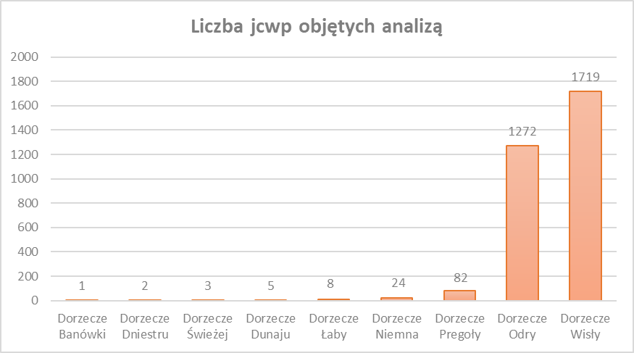
Rysunek 1. Liczba jednolitych części wód powierzchniowych rzecznych, które zostały objęte analizą
Źródło: opracowanie własne na podstawie II aPGW, 2021

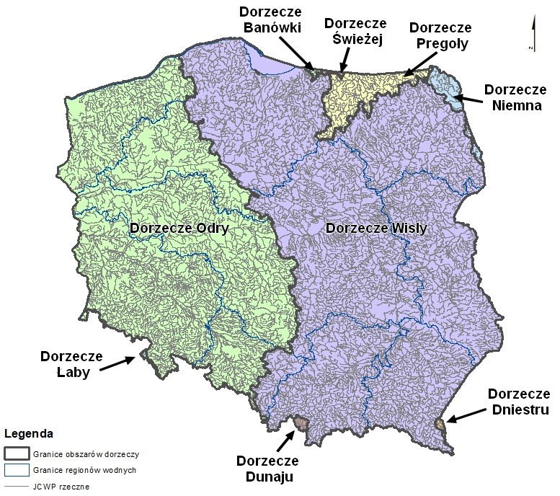
Rysunek 2. Obszar objęty analizą – jednolite części wód powierzchniowych rzecznych na tle podziału na obszary dorzeczy
Źródło: opracowanie własne na podstawie II aPGW, 2021
Analiza została przeprowadzona w oparciu o informacje ujęte w załącznikach nr 1 Zestawienie główne i załącznikach nr 7. Zestaw działań (załączniki nr. 7.3 Zestawy działań dla JCWP rzecznych) projektów II aPGW na obszarach dorzeczy.
Wyniki analizy przedstawione poniżej w formie opisowej odwołują się do załącznika tabelarycznego (Załącznik nr 1 do Raportu – Analiza działań naprawczych II aPGW).

Charakterystyka jcwp
Podstawowe informacje określające specyfikę jcwp uzyskano z Załączników nr 1 do II aPGW. Są nimi informacje dla każdej z JCWP rzecznej nt.: unikalnego kodu i nazwy, przynależności do obszaru dorzecza i regionu wodnego, statusu, oceny ryzyka nieosiągnięcia celu środowiskowego, informacji nt. znaczącej presji, która decyduje o zagrożeniu nieosiągnięcia celów środowiskowych, oraz informacji, czy wśród znaczących oddziaływań wskazuje się na znaczącą presję na elementy biologiczne zależne od hydromorfologii. Informacje te znajdują się w Załączniku nr 1 do niniejszego Raportu w kolumnach B – J. Podsumowanie analizy w tym zakresie zawierają kolumny K i L.
Poniżej przedstawiono kluczowe informacje w zakresie rozumienia tych danych i ich znaczenia w opracowaniu zakresu niezbędnych środków w celu poprawy stanu wód.
Status jcwp wyznaczono w ramach opracowania pn.: Przegląd i weryfikacja metodyk wyznaczania silnie zmienionych i sztucznych części wód powierzchniowych wraz ze wstępnym i ostatecznym wyznaczeniem (SZCW, 2019) dzieląc je na jednolite części wód naturalne (NAT), silnie zmienione (SZCW) oraz sztuczne części wód (SCW) (por. Rysunek 3, Rysunek 4). Należy podkreślić, że w przeciwieństwie do dotychczasowych metodyk wyznaczania SZCW, skala presji hydromorfologicznych nie jest bezpośrednim czynnikiem klasyfikującym jcwp jako silnie zmienioną. SZCW to bowiem taka część wód, która z uwagi na swoje znaczenie gospodarcze została dostosowana do potrzeb człowieka lub została zmieniona z powodu zagrożeń (w Polsce najczęściej na rzecz ochrony przeciwpowodziowej, czy produkcji rolnej). Dla takich jcwp RDW przewiduje możliwość uzyskania mniej rygorystycznego celu środowiskowego. Aby skorzystać z tej możliwości jednolite części wód muszą spełnić odpowiednie warunki. Pierwszy z nich to pozytywny wynik testu działań restytucyjnych. Prowadzony on jest w celu uzyskania odpowiedzi na pytanie, czy na pewno nie da się pogodzić osiągnięcia parametrów dobrego stanu ekologicznego z funkcją przemawiającą za wyznaczeniem części wód jako SZCW lub SCW. W praktyce oznacza to, że weryfikacja polega na analizie, czy istniejące przekształcenia można zmodyfikować lub przynajmniej częściowo ograniczyć, aby skutecznie zmniejszyć ich skalę negatywnego oddziaływania na środowisko. Drugi warunek to pozytywny wynik testu alternatyw funkcjonalnych, którego zadaniem jest zidentyfikowanie możliwości osiągnięcia celów przekształceń innymi sposobami (alternatywami funkcjonalnymi). Wyznaczenie jednolitej części wód jako sztucznej wynika z genezy antropogenicznego pochodzenia JCWP i dla nich również stosuje się mniej rygorystyczne cele środowiskowe. Liczbę jcwp w podziale na każdą z trzech kategorii ujęto w poniższym zestawieniu (Tabela 1) i przedstawiono w skali kraju na rysunkach (Rysunek 3, Rysunek 4).
Obszar dorzecza | NATURALNE jcwp (NAT) | silnie zmienionE jcwp (SZCW) | SZCTUCZNE JCWP (SCW)
Dorzecze Banówki | 1 | 0 | 0
Dorzecze Dniestru | 2 | 0 | 0
Dorzecze Świeżej | 3 | 0 | 0
Dorzecze Dunaju | 5 | 0 | 0
Dorzecze Łaby | 8 | 0 | 0
Dorzecze Niemna | 23 | 0 | 1
Dorzecze Pregoły | 80 | 1 | 1
Dorzecze Odry | 910 | 322 | 40
Dorzecze Wisły | 1 422 | 265 | 32
SUMA | 2 454 | 588 | 74
Tabela 1 Status jcwp w poszczególnych obszarach dorzeczy
Źródło: opracowanie własne na podstawie II aPGW, 2021

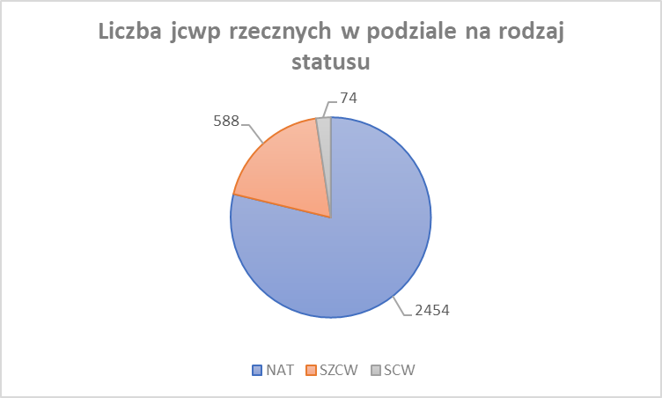
Rysunek 3. Liczba JCWP rzecznych w podziale na rodzaj statusu – NAT – naturalne części wód, SZCW – silnie zmienione części wód, SCW – sztuczne części wód
Źródło: opracowanie własne na podstawie II aPGW, 2021
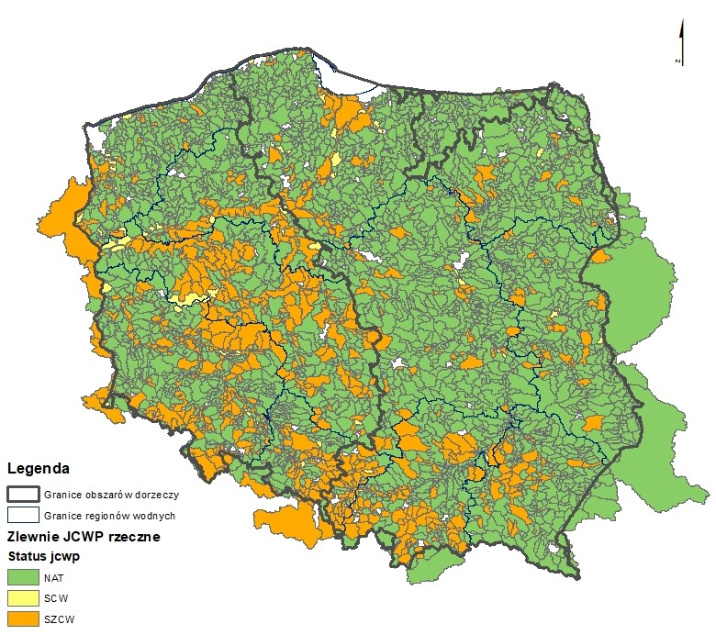
Rysunek 4. Status JCWP rzecznych – informacja przypisana do zlewni jcwp
Źródło: opracowanie własne na podstawie II aPGW, 2021
Z wyznaczeniem statusu jcwp wiąże się bezpośrednio stan/potencjał hydromorfologiczny wynikający z wartości indeksu HIR_{k}. HIR – to Hydromorfologiczny Indeks Rzeczny, wielowymiarowy wskaźnik służący do oceny stanu hydromorfologicznego (Szoszkiewicz i inn., 2017). Metoda określania wartości HIR składa się z dwóch części: pierwszej – opartej na wynikach badań terenowych oraz drugiej - opartej na wynikach analiz kameralnych. Kameralny HIR (HIR_{k}) – to współczynnik, który na potrzeby opracowania II aPGW wyliczono na podstawie dostępnych baz danych. Źródłem danych do obliczenia HIR_{k} w zakresie przekształceń hydromorfologicznych była krajowa baza danych o zmianach hydromorfologicznych (HYMO), opracowana w ramach zamówienia pn. Identyfikacja presji w regionach wodnych i na obszarach dorzeczy (Identyfikacja presji, 2017). W opracowaniu (SZCW, 2019) wyznaczono graniczne wartości HIR_{k} dla każdej z JCWP rzecznej, wskazując wartość 0,6 dla NAT części wód i odpowiednio niższe poziomy, dostosowane do charakteru jcwp dla SZCW i SCW. Wartości obecnego stanu/potencjału wg HIR_{k} wskazano w kolumnie EO Załącznika nr 1 do niniejszego Raportu. Informację tą skwantyfikowano w opracowaniu (KPRWP, 2020) wskazując JCWP rzeczne, których stan/potencjał hydromorfologiczny wynikający z HIR_{k} jest poniżej dobrego, czy też jest przynajmniej na poziomie dobrym. Wśród 2 454 jcwp naturalnych (NAT) 54%, tj. 1 332 jcwp , ma stan poniżej dobrego, co oznacza, że stan dla pozostałych 1 122 jcwp określa się na poziomie co najmniej dobrym. Zdecydowana większość jcwp o statusie SZCW i SCW, tj. 76% (502 jcwp), charakteryzuje się potencjałem poniżej dobrego, pozostałym 160 jcwp określono potencjał na poziomie co najmniej dobrym. Sumaryczną informację dla wszystkich jcwp zilustrowano na poniższym rysunku (Rysunek 5), na bazie informacji ujętych w kolumnie EC Załącznika nr 1 do Raportu.
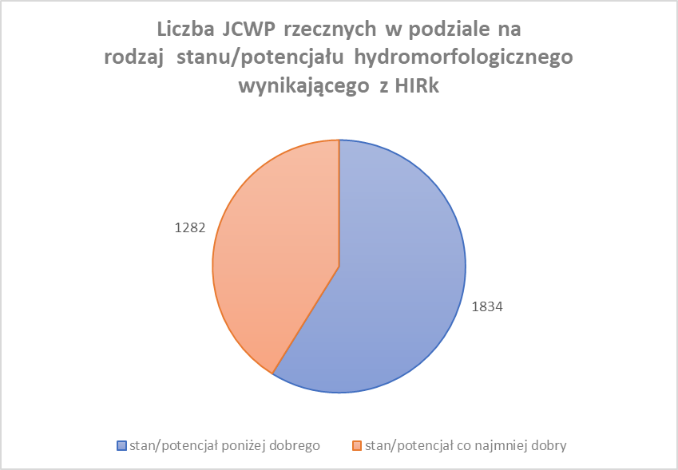
Rysunek 5 Liczba JCWP rzecznych w podziale na rodzaj stanu/potencjału hydromorfologicznego wynikającego z HIR_{k}
Źródło: opracowanie własne na podstawie II aPGW, 2021

Ocena ryzyka nieosiągnięcia celów środowiskowych jest jednym z kluczowych elementów analizy presji (por. Rysunek 7, Rysunek 8). Wykonano ją w ramach opracowania pn. Analiza znaczących oddziaływań antropogenicznych wraz z oceną ich wpływu/oddziaływania na stan wód powierzchniowych oraz oceną ryzyka nieosiągnięcia celów środowiskowych (Analiza presji, 2020). Ocenę tą przeprowadza się w celu zdiagnozowania presji antropogenicznych i ich skali oddziaływania. Oceny te mają bezpośredni wpływ na kształt programu działań naprawczych.
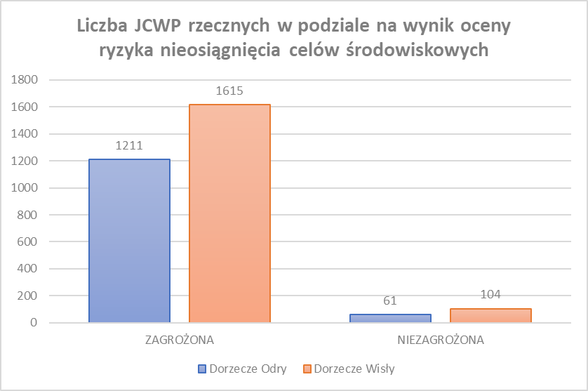
Rysunek 6. Liczba JCWP rzecznych w podziale na wynik oceny ryzyka nieosiągnięcia celów środowiskowych – dorzecze Wisły i Odry
Źródło: opracowanie własne na podstawie II aPGW, 2021
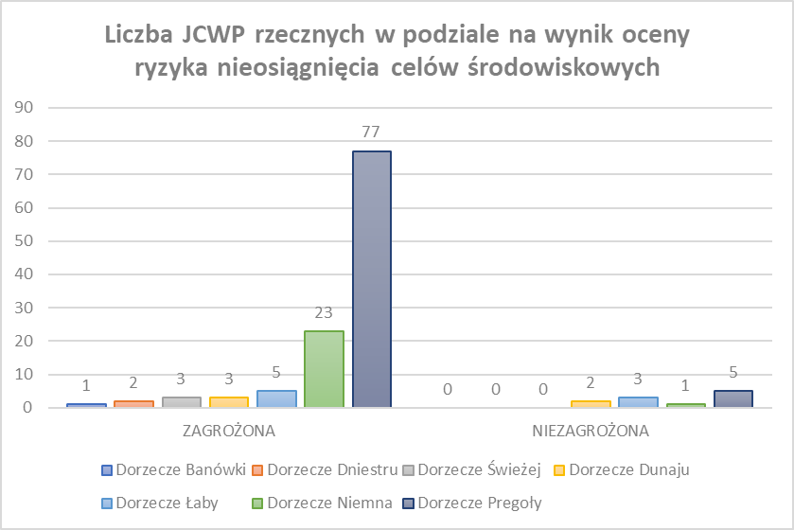
Rysunek 7. Liczba JCWP rzecznych w podziale na wynik oceny ryzyka nieosiągnięcia celów środowiskowych – pozostałe dorzecza
Źródło: opracowanie własne na podstawie II aPGW, 2021
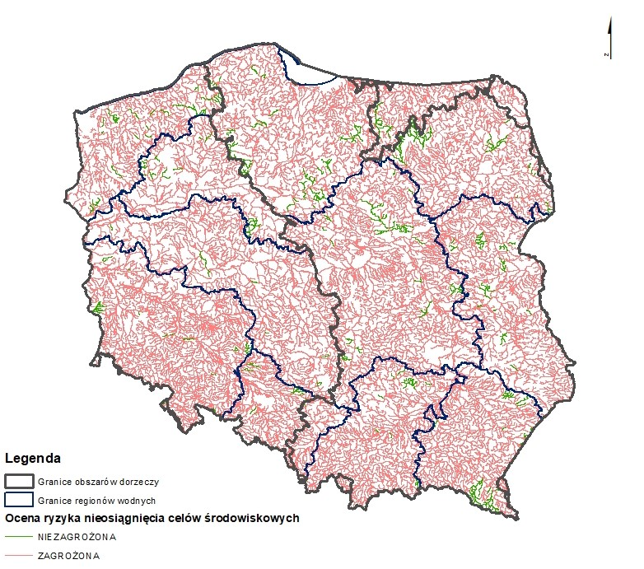
Rysunek 8. Ocena ryzyka nieosiągnięcia celów środowiskowych dla JCWP rzecznych
Źródło: opracowanie własne na podstawie II aPGW, 2021
Aktualną ocenę stanu jcwp wykonano w oparciu o dane z lat 2014-2019. Wykonano ją według klasyfikacji obowiązującej do roku 2022. Odnosi się ona do trzech kategorii danych:
- oceny stanu jcwp wykonanej przez GIOŚ w latach 2014-2019, która została przeniesiona na nowy układ jednostek planistycznych zgodnie z metodyką opracowana w ramach opracowania pn. Ustalenie celów środowiskowych dla jednolitych części wód wraz z opracowaniem rejestru wykazów obszarów chronionych (Ustalenie celów środowiskowych, 2019) – zwaną dalej Oceną nr 1;
- oceny stanu jcwp wykonane na podstawie danych monitoringowych PMŚ (2014-2019) oraz wyników opracowanych w ramach (Analiza presji, 2020) zwaną dalej Oceną nr 2;
- oceny stanu jcwp wykonanej na podstawie oceny stanu GIOŚ (2014-2019) oraz wyników (Analiza presji, 2020) - zwaną dalej Oceną nr 3.

Tabela 2 Liczba JCWP rzecznych, w zlewniach których znajdują się obszary chronione
Nazwa obszaru dorzecza | Liczba obszarów chronionych
Dorzecze Banówki | 1
Dorzecze Dniestru | 2
Dorzecze Świeżej | 3
Dorzecze Dunaju | 5
Dorzecze Łaby | 8
Dorzecze Niemna | 23
Dorzecze Pregoły | 80
Dorzecze Odry | 1 108
Dorzecze Wisły | 1 586
SUMA | 2 816
Źródło: opracowanie własne na podstawie II aPGW, 2021

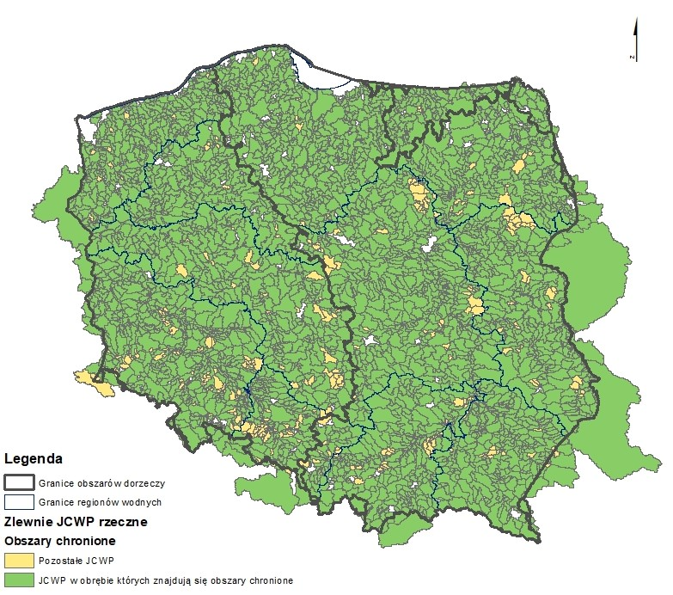
Rysunek 9. JCWP rzeczne, w zlewniach w których znajdują się obszary chronione
Źródło: opracowanie własne na podstawie II aPGW, 2021
Na bazie powyższych informacji wskazuje się, że:
- w ramach Oceny nr 1 – 882 z 3116 jcwp (co stanowi 28% analizowanych jcwp) nie posiadało danych, które pozwoliłyby na dokonanie oceny stanu. Dodatkowo dla 129 jcwp (4% analizowanych jcwp) wskazano, że nie można dokonać oceny stanu/potencjału z uwagi na brak badań biologicznych w jcwp;
- w ramach Oceny nr 2 – dla 687 z 3116 jcwp (22% analizowanych jcwp) wskazano, że nie można dokonać oceny stanu/potencjału z uwagi na brak badań biologicznych w jcwp. Na bazie danych GIOŚ wykonano ocenę stanu dla 2400 jcwp (77%), przy czym warte podkreślenia jest to, że ocena ta została przeprowadzona także dla tych jcwp, dla których nie było pełnych danych monitoringowych (niemalże dla 16% JCWP nie było możliwe wykonanie oceny stanu/potencjału ekologicznego, a 19% JCWP nie posiadało oceny w zakresie stanu chemicznego);
- w ramach Oceny nr 3 – 15 % jcwp nie posiadało przypisanej oceny stanu wód. Ocena stanu wód została przeprowadzona dla pozostałych jcwp, jednakże dla 90 z 3116 (3%) nie było możliwości wykonania oceny w zakresie stanu/potencjału ekologicznego.
Powyższe zestawienia oznaczają, że informacja nt. aktualnej oceny stanu wód (przekładającej się na ocenę ryzyka nieosiągnięcia celów środowiskowych) nie jest informacją jednorodną, tj. cechuje się różnym stopniem wiarygodności. Zwraca się uwagę, że w opracowaniu (Ustalenie celów środowiskowych, 2019), w którym dokonano oceny stanu, ocenom przypisano poziomy ufności. Poziom ufności sklasyfikowany jako wysoki dotyczy 2 124 jcwp, co stanowi 68% analizowanych jcwp, natomiast poziom ufności niski odnosi się do 150 jcwp, co stanowi niespełna 5% analizowanych jcwp. W opracowaniu tym dla 842 jcwp, tj. 27% wszystkich jcwp, oceny tej nie dokonano z uwagi na brak możliwości przeniesienia oceny stanu, ze względu na brak reprezentatywnego punktu pomiarowo-kontrolnego. W Załączniku 1 do II aPGW – Zestawienie ogólne, zabrakło informacji nt. wiarygodności przeprowadzonych ocen, jak i wiarygodności oceny ryzyka nieosiągnięcia celów środowiskowych.
Wiarygodność przeprowadzonych ocen i analiz ma bowiem kluczowe znaczenie w planowaniu odpowiednich działań naprawczych. Szczególnego znaczenie nabiera także wiarygodność informacji nt. presji antropogenicznych ujętych w bazie HYMO (Identyfikacja presji, 2017). Baza ta, wbrew swoim pierwotnym założeniom, nie jest kompleksowym i wiarygodnym źródłem informacji o presjach hyromorfologicznych. Niską ufność do tych danych, skutkującą ryzykiem niskiej wiarygodności rezultatu końcowego, podkreślono w opracowaniu (Analiza presji, 2020). Skutkiem braku rzetelnych danych w bazie HYMO w zakresie presji hydromorfologicznych, założono, że oparty na tych danych KPRWP ma charakter dokumentu kierunkowego, który wskazuje jakie należy podjąć działania naprawcze w poszczególnych jcwp w celu osiągniecia celów środowiskowych z zastrzeżeniem, że wymaga on weryfikacji i przeprowadzenia szczegółowych badań terenowych i analiz w skali lokalnej (KPRWP, 2020).
Z przeprowadzonej oceny skali przekształceń JCWP rzecznych wynika, że dla 82% jcwp wskazuje się wśród znaczących oddziaływań znaczącą presję na elementy biologiczne zależne od hydromorfologii (którą w skrócie można nazwać znaczącą presją hydromorfologiczną). Rozkład ilościowy i przestrzenny na obszarach dorzeczy jcwp poddanych powyższej presji zilustrowano na poniższych rysunkach (Rysunek 10, Rysunek 11).
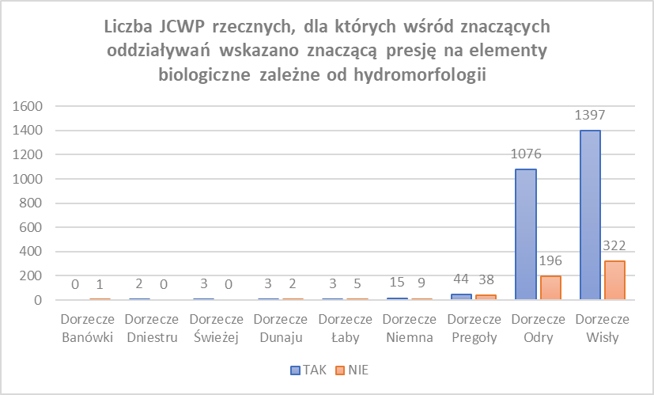
Rysunek 10. Liczba JCWP rzecznych, dla których wśród znaczących oddziaływań wskazano znaczącą presję na elementy biologiczne zależne od hydromorfologii
Źródło: opracowanie własne na podstawie II aPGW, 2021
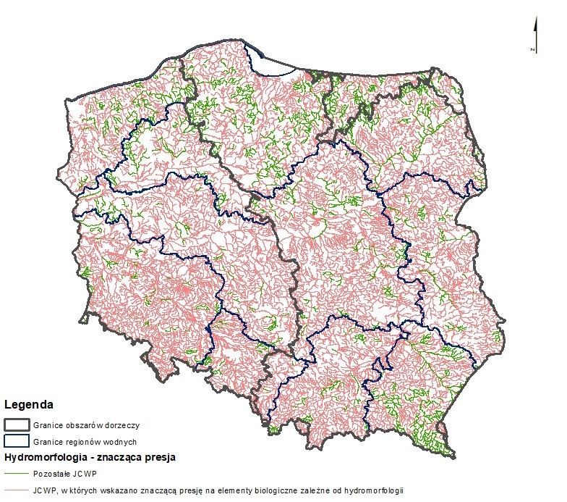
Rysunek 11. JCWP rzeczne, dla których wśród znaczących oddziaływań wskazano znaczącą presję na elementy biologiczne zależne od hydromorfologii
Źródło: opracowanie własne na podstawie II aPGW, 2021
Wspomniana wyżej potrzeba weryfikacji i uzupełniania danych o presjach hydromorfologicznych z bazy HYMO przełożyła się na ostateczny wynik wskazujący znaczące presje w każdej jcwp (Analiza presji, 2020). Zgodnie z Metodyką opracowania II aPGW w przypadku jcwp, dla których nie zidentyfikowano presji lub presje określono jako nieznaczące, wskazywano na brak potrzeby podejmowania działań naprawczych a działania określono wyłącznie dla presji znaczących.
W tym miejscu zwraca się uwagę na konieczność wyjaśnienia rozbieżności pomiędzy identyfikacją presji znaczących na elementy biologiczne zależne od hydromorfologii w stosunku do wartości, które wskazują na stan/potencjał hydromorfologiczny wynikający z HIR_{k}. Przeprowadzona analiza wskazuje bowiem, że spośród 1 834 jcwp dla których stan/potencjał hydromorfologiczny wynikający z HIR_{k} określono na poziomie poniżej dobrego dla 126 z nich hydromorfologia nie stanowi znaczącej presji (informację tą ujęto w kolumnie I - Załącznik nr 1 do Raportu).

Analiza potrzeby realizacji działań renaturyzacyjnych
Ogólną informację nt. zaplanowanych działań z zakresu renaturyzacji w projekcie II aPGW przedstawiono w kolumnie FE (Załącznik nr 1 do Raportu).
Jak już podkreślono we Wstępie, potrzeba podjęcia działań renaturyzacyjnych została zidentyfikowana w ramach KPRWP. Działania renaturyzacyjne zdefiniowano dla jcwp, które wyznaczono jako obszary wymagające renaturyzacji (OWR), w tym obszary priorytetowe (OP) (por. kolumna ES Załącznik nr 1 do Raportu).
Każdej jcwp, która została zaliczona do OWR, przypisano potencjalne zestawy działań wpływających na poprawę wskaźników hydromorfologicznych pod kątem osiągnięcia co najmniej dobrego stanu/potencjału wód i celów dla obszarów chronionych. Za OWR uznano 2 832 jcwp (co stanowi 91% wszystkich jcwp). Wśród nich wyróżniono 17 OP, dla których w ramach realizacji zamówienia (KPRWP, 2020) przeprowadzono szczegółowe badania na odcinkach pilotażowych. Skalę potrzeb renaturyzacyjnych w podziale na obszary dorzeczy przedstawiono poniżej (Tabela 3, Rysunek 12, Rysunek 13).
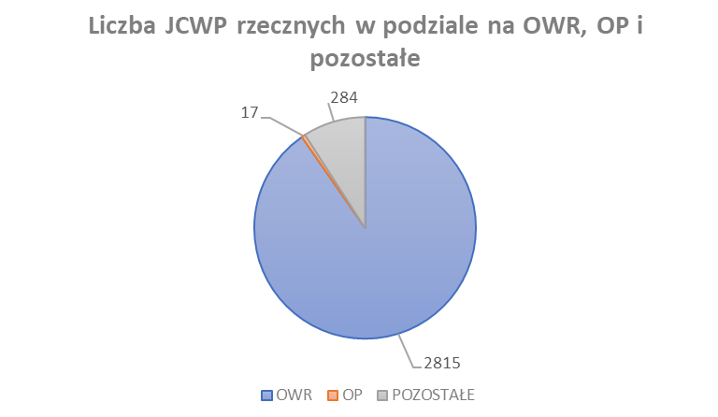
Rysunek 12. Liczba jcwp rzecznych w podziale na OWR – obszary wymagające renaturyzacji, OP – obszary priorytetowe i pozostałe
Źródło: opracowanie własne na podstawie KPRWP, 2020

Tabela 3 Liczba JCWP rzecznych w podziale na OWR, OP i pozostałe
Obszar dorzecza | Obszary wymagające renaturyzacji (OWR) | obszary priorytetowe (OP) | Pozostałe
Dorzecze Banówki | 1 | 0 | 0
Dorzecze Dniestru | 2 | 0 | 0
Dorzecze Świeżej | 3 | 0 | 0
Dorzecze Dunaju | 4 | 0 | 1
Dorzecze Łaby | 4 | 0 | 4
Dorzecze Niemna | 20 | 0 | 4
Dorzecze Pregoły | 78 | 0 | 4
Dorzecze Odry | 1 114 | 5 | 153
Dorzecze Wisły | 1 589 | 12 | 118
SUMA | 2 815 | 17 | 284
Źródło: opracowanie własne na podstawie KPRWP, 2020
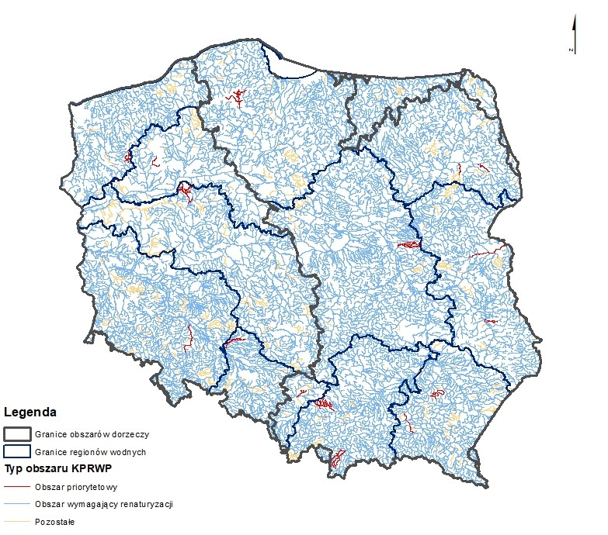
Rysunek 13. Potrzeba realizacji działań renaturyzacyjnych w jcwp rzecznych
Źródło: opracowanie własne na podstawie KPRWP, 2020
Zgodnie z zapisami KPRWP, w obliczu wyników przeprowadzonej diagnozy wskazującej na szeroką potrzebę renaturyzacji wód powierzchniowych, wybór OP skoncentrował się na wskazaniu obszarów pilotażowych (fragmentów jcwp), które celem sprawnego wdrożenia planowanych działań zostały szczegółowo zbadane i udokumentowane. Uzasadnieniem takiego wyboru był wysoki stopnień rozpoznania różnorakich charakterystyk tych obszarów, z uwzględnieniem wyników przeprowadzonych prac terenowych i konsultacji z administratorami tych wód na poziomie lokalnym. Obszary te zostały wybrane w różnych miejscach kraju (przynajmniej dwa przypadki na terenie każdego z regionalnych zarządów gospodarki wodnej). Charakteryzują się one specyficzną problematyką, które pozwalają na zrealizowanie szerokiego zakresu działań z katalogu działań renaturyzacyjnych (ujętych w Załączniku nr 9 do KPRWP). Argumentem przemawiającym za przyjęciem tak wybranych OP jako obszarów, dla których podjęcie działań zostanie przeprowadzone w pierwszej kolejności, była potrzeba uzyskania praktycznych doświadczeń przeprowadzenia renaturyzacji w jak najszerszym spektrum sytuacji (KPRWP, 2020). W myśl zapisów KPRWP, istotą realizacji działań w OP, które stanowią optymalny zestaw studiów przypadków, jest praktyczne wsparcie działań krajowych, poprzez wzmocnienie świadomości nt. potrzeby zmian dotychczasowych praktyk zarządzania wodami i zdobycia doświadczeń w zakresie wdrażania działań renaturyzacyjnych.
Oprócz samej identyfikacji potrzeb renaturyzacji, w Załączniku nr 1 do niniejszego Raportu ujęto informacje, z czego te potrzeby wynikają. Są to zdefiniowane kryteria potrzeb renaturyzacji, które ujęto w kolumnach EJ – EN. Kryteria te opisano poniżej. Dla każdego z nich wskazano liczbę jcwp, które je spełniają w odniesieniu do każdego z obszarów dorzeczy (por. Tabela 4, Tabela 5, Tabela 6, Tabela 7, Tabela 8). Ogólną informację dotyczącą potrzeb renaturyzacyjnych w skali kraju, tj. odnoszącą się do wszystkich 3 116 jcwp, ze względu na każde z rozpatrywanych kryteriów, zilustrowano na rysunkach: Rysunek 14, Rysunek 16, Rysunek 18, Rysunek 20, Rysunek 22. Rozkład przestrzenny jcwp spełniających poszczególne kryteria zilustrowano na rysunkach: Rysunek 15, Rysunek 17, Rysunek 19, Rysunek 21, Rysunek 23.
Kryterium 1 – potrzeby renaturyzacji wynikające z drożności migracyjnej dla ryb dwuśrodowiskowych i chronionych jednośrodowiskowych.
Tabela 4 Liczba JCWP rzecznych, które zostały przypisane do Kryterium 1 KPRWP
Nazwa obszaru dorzecza | Liczba JCWP PRZYPISANYCH DO KRYTERIUM 1
Dorzecze Banówki | 0
Dorzecze Dniestru | 1
Dorzecze Świeżej | 0
Dorzecze Dunaju | 1
Dorzecze Łaby | 1
Dorzecze Niemna | 6
Dorzecze Pregoły | 15
Dorzecze Odry | 246
Dorzecze Wisły | 328
SUMA | 598
Źródło: opracowanie własne na podstawie KPRWP, 2020
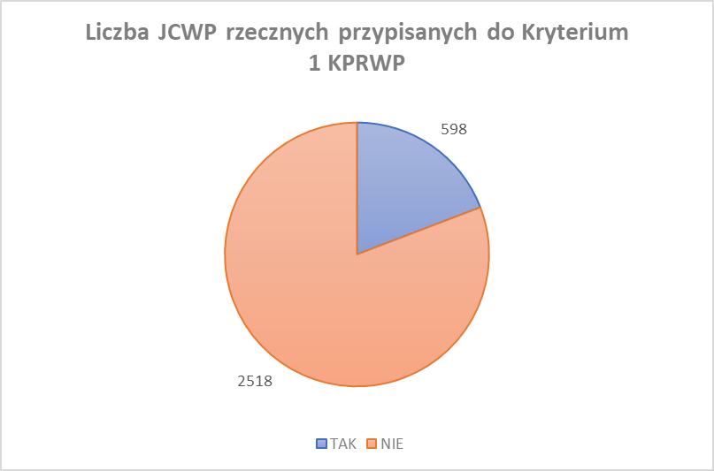
Rysunek 14. Liczba JCWP rzecznych przypisanych do Kryterium 1 KPRWP
Źródło: opracowanie własne na podstawie KPRWP, 2020
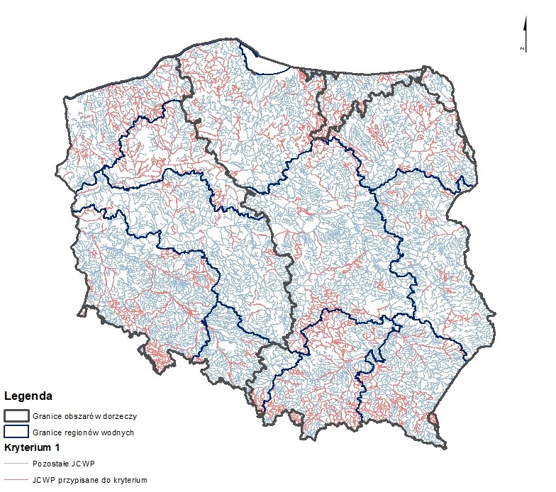
Rysunek 15. Potrzeby renaturyzacji jcwp wynikające z drożności migracyjnej dla ryb dwuśrodowiskowych i chronionych jednośrodowiskowych - Kryterium 1 KPRWP
Źródło: opracowanie własne na podstawie KPRWP, 2020
Kryterium 2 – potrzeby renaturyzacji wynikające z osiągnięcie dobrego stanu/potencjału ekologicznego.
Tabela 5 Liczba JCWP rzecznych, które zostały przypisane do Kryterium 2 KPRWP
Nazwa obszaru dorzecza | Liczba JCWP PRZYPISANYCH DO KRYTERIUM 2
Dorzecze Banówki | 0
Dorzecze Dniestru | 0
Dorzecze Świeżej | 0
Dorzecze Dunaju | 0
Dorzecze Łaby | 3
Dorzecze Niemna | 2
Dorzecze Pregoły | 31
Dorzecze Odry | 702
Dorzecze Wisły | 956
SUMA | 1 694
Źródło: opracowanie własne na podstawie KPRWP, 2020
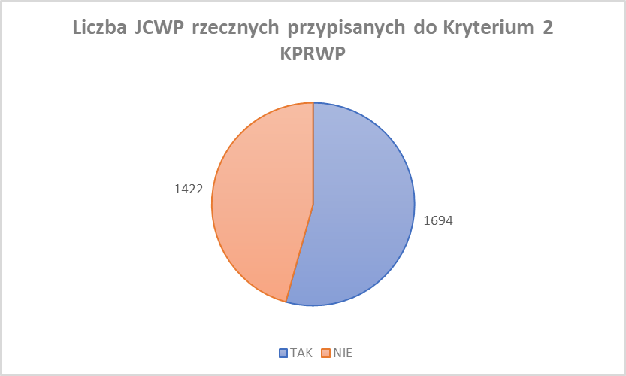
Rysunek 16. Liczba JCWP rzecznych przypisanych do Kryterium 2 KPRWP
Źródło: opracowanie własne na podstawie KPRWP, 2020

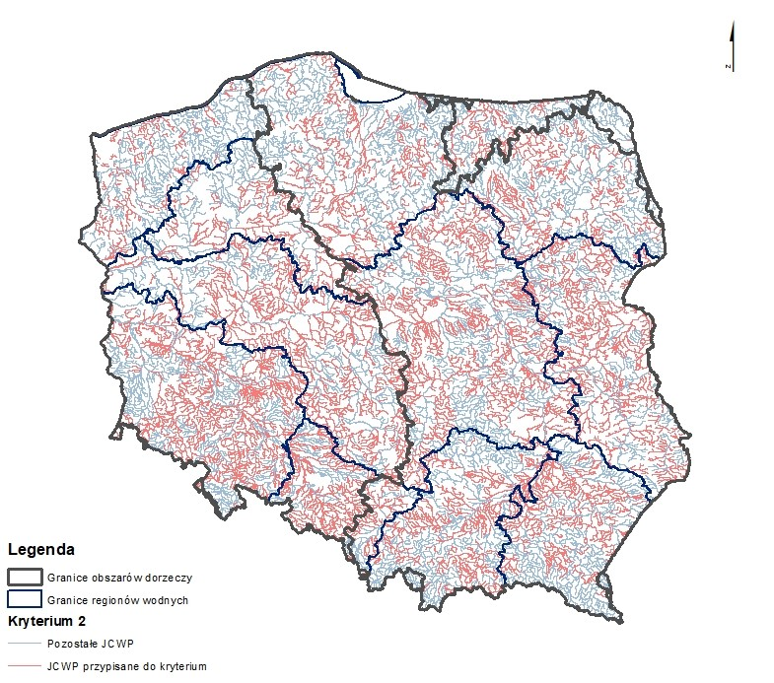
Rysunek 17. Potrzeby renaturyzacji wynikające z osiągnięcie dobrego stanu/potencjału ekologicznego -Kryterium 2 KPRWP
Źródło: opracowanie własne na podstawie KPRWP, 2020
Kryterium 3 – potrzeby renaturyzacji wynikające z celów środowiskowych dla obszarów chronionych.
Tabela 6 Liczba JCWP rzecznych, które zostały przypisane do Kryterium 3 KPRWP
Nazwa obszaru dorzecza | Liczba JCWP PRZYPISANYCH DO KRYTERIUM 3
Dorzecze Banówki | 1
Dorzecze Dniestru | 1
Dorzecze Świeżej | 3
Dorzecze Dunaju | 4
Dorzecze Łaby | 2
Dorzecze Niemna | 17
Dorzecze Pregoły | 73
Dorzecze Odry | 737
Dorzecze Wisły | 1 202
SUMA | 2 040
Źródło: opracowanie własne na podstawie KPRWP, 2020

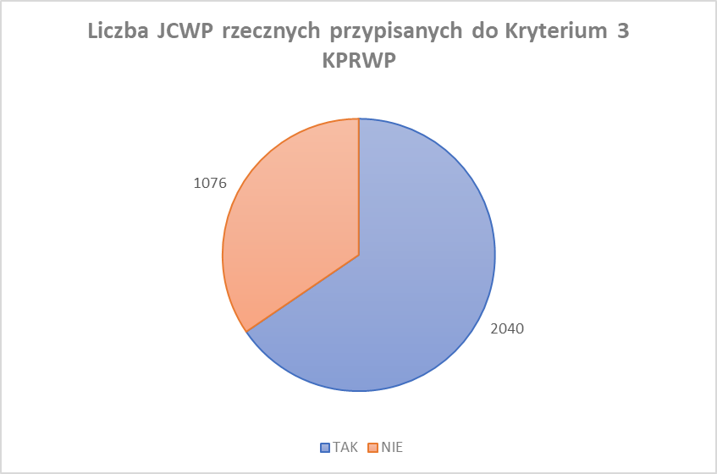
Rysunek 18. Liczba JCWP rzecznych przypisanych do Kryterium 3 KPRWP
Źródło: opracowanie własne na podstawie KPRWP, 2020
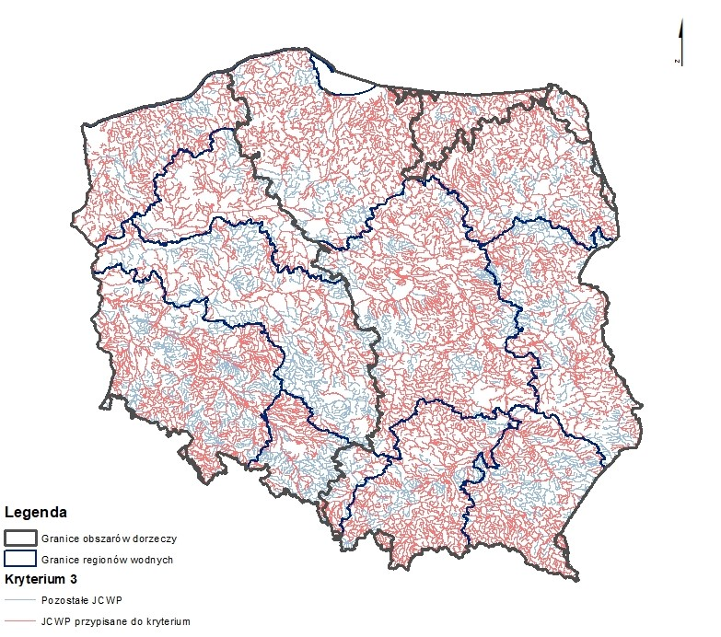
Rysunek 19. Potrzeby renaturyzacji wynikające z celów środowiskowych dla obszarów chronionych - Kryterium 3 KPRWP
Źródło: opracowanie własne na podstawie KPRWP, 2020
Kryterium 4 – potrzeby renaturyzacji wynikające z zaburzonej ciągłości biologicznej powiązanych JCWP rzecznych z jeziornymi.
Tabela 7 Liczba JCWP rzecznych, które zostały przypisane do Kryterium 4 KPRWP
Nazwa obszaru dorzecza | Liczba JCWP PRZYPISANYCH DO KRYTERIUM 4
Dorzecze Banówki | 0
Dorzecze Dniestru | 0
Dorzecze Świeżej | 0
Dorzecze Dunaju | 0
Dorzecze Łaby | 0
Dorzecze Niemna | 1
Dorzecze Pregoły | 8
Dorzecze Odry | 39
Dorzecze Wisły | 31
SUMA | 79
Źródło: opracowanie własne na podstawie KPRWP, 2020
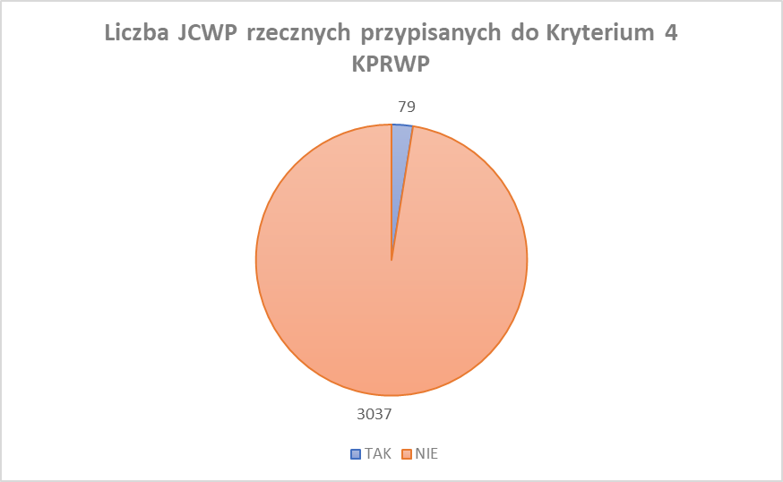
Rysunek 20. Liczba JCWP rzecznych przypisanych do Kryterium 4 KPRWP
Źródło: opracowanie własne na podstawie KPRWP, 2020

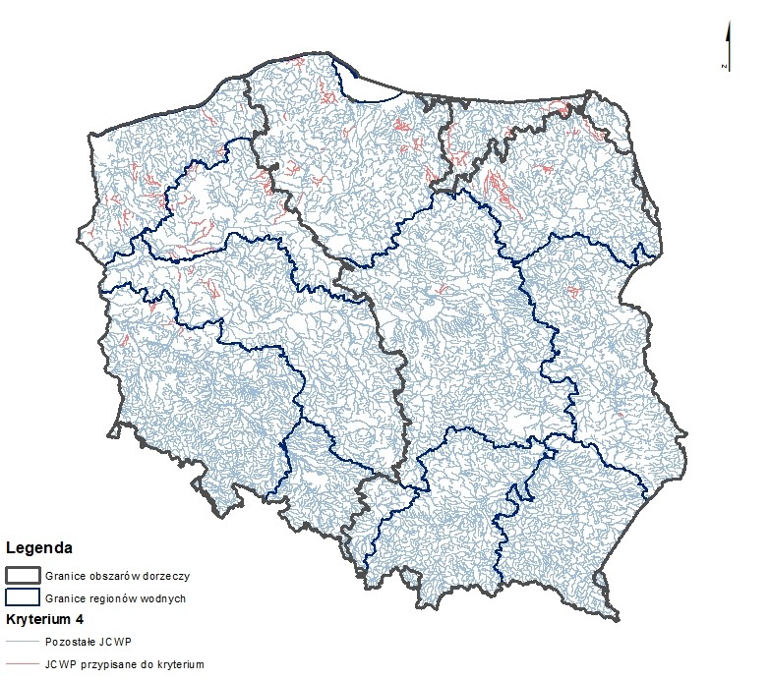
Rysunek 21. Potrzeby renaturyzacji wynikające z zaburzonej ciągłości biologicznej powiązanych JCWP rzecznych z jeziornymi - Kryterium 4 KPRWP
Źródło: opracowanie własne na podstawie KPRWP, 2020
Kryterium 5 – potrzeby renaturyzacji wynikające z przyczyn społecznych i gospodarczych wskazanych przez interesariuszy (na podstawie geoportalu będącego jednym z narzędzi zastosowanych w konsultacjach społecznych projektu KPRWP).
Tabela 8 Liczba JCWP rzecznych, które zostały przypisane do Kryterium 5 KPRWP
Nazwa obszaru dorzecza | Liczba JCWP PRZYPISANYCH DO KRYTERIUM 5
Dorzecze Banówki | 1
Dorzecze Dniestru | 1
Dorzecze Świeżej | 0
Dorzecze Dunaju | 1
Dorzecze Łaby | 0
Dorzecze Niemna | 4
Dorzecze Pregoły | 13
Dorzecze Odry | 284
Dorzecze Wisły | 584
SUMA | 888
Źródło: opracowanie własne na podstawie KPRWP, 2020
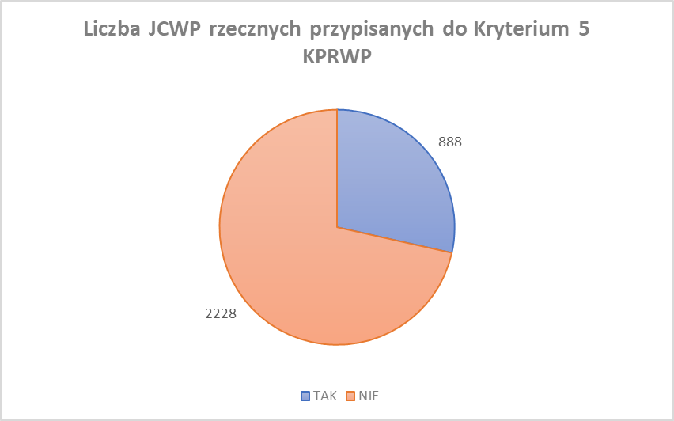
Rysunek 22. Liczba JCWP rzecznych przypisanych do Kryterium 5 KPRWP
Źródło: opracowanie własne na podstawie KPRWP, 2020
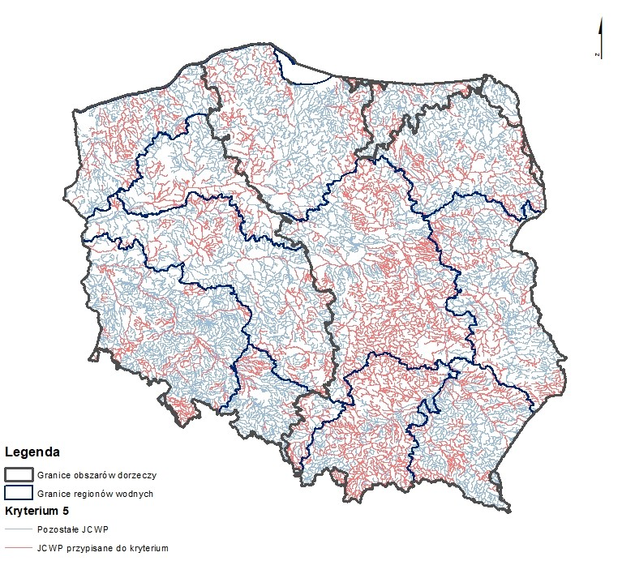
Rysunek 23. Potrzeby renaturyzacji wynikające z przyczyn społecznych i gospodarczych wskazanych przez interesariuszy - Kryterium 5 KPRWP
Źródło: opracowanie własne na podstawie KPRWP, 2020
Przyjęte kryteria potrzeb renaturyzacji pozwoliły na wyznaczenie OWR i ich hierarchizację. Warunkiem zaklasyfikowania jcwp do OWR było spełnienie przynajmniej jednego z przyjętych kryteriów. Dodatkowo, w każdym z kryteriów dokonano klasyfikacji jcwp pod kątem priorytetu istotności podjęcia działań renaturyzacyjnych, których sumaryczna wartość (H) przełożyła się na ranking OWR – por. kolumna EI Załącznika nr 1 do niniejszego Raportu.
Dla każdej jcwp zakwalifikowanej do OWR określono istotność potrzeb renaturyzacyjnych, stosując trzy kategorie hierarchizacji OWR: kluczowe, bardzo istotne, istotne (Tabela 9).
Tabela 9 Hierarchizacja OWR na podstawie istotności rankingowej oraz prognozowanego sukcesu renaturyzacji
Klasyfikacja |  | Liczba jcwp na Obszarach dorzeczy
 |  | Wisły | Odry | Pozostałych
OWR kluczowe | Obszary o wysokich potrzebach renaturyzacji, LUB dla których możliwości osiągniecia ich celów środowiskowych są wysokie (wartości H >= 6) | 283 | 186 | 15
OWR bardzo istotne | Obszary o wysokich potrzebach renaturyzacji, dla których możliwości osiągniecia ich celów środowiskowych są mniej pewne LUB obszary o średnie potrzeby renaturyzacji, dla których możliwości osiągniecia ich celów środowiskowych są wysokie (wartości 6>H>=3) | 509 | 303 | 18
OWR istotne | Obszary o średnich potrzebach renaturyzacji, LUB dla których możliwości osiągniecia ich celów środowiskowych są mniej pewne (wartości 3>H>=1) | 809 | 630 | 79
Suma |  | 1 601 | 1 119 | 112
Źródło: opracowanie własne na podstawie KPRWP, 2020
W Załączniku nr 1 do Raportu w kolumnie EQ zestawiono także działania (z katalogu działań renaturalizacyjnych), które przyporządkowano do zdiagnozowanych przekształceń hydromorfologicznych. Zaproponowane w KPRWP działania renaturyzacyjne przekładają się na poprawę wskaźnika HIR_{k}, którego wartość przedstawiono w kolumnie EP (HIR_{k} - stan po wdrożeniu działań renaturyzacyjnych).
Szczegółowy opis rodzajów działań retauryzacyjnych ujęto w Załączniku nr 9 do KPRWP, a poniżej zestawiono ich wykaz w odniesieniu do zastosowanych oznaczeń w Załączniku nr 1 do Raportu (Kody działań w kolumnie EQ). Rozszerzony wykaz z opisem działań renaturyzacyjnych ujęto w Załączniku nr 2 do niniejszego Raportu.

Tabela 10 Katalog działań renaturyzacyjnych
Kod | Grupa | Działanie
U0 | Modyfikacje renaturyzujące w ramach prac utrzymaniowych | Pozostawienie procesom naturalnym
U1 | Modyfikacje renaturyzujące w ramach prac utrzymaniowych | Zaniechanie, ograniczenie lub modyfikacja wykaszania roślin z brzegów śródlądowych wód powierzchniowych
U2 | Modyfikacje renaturyzujące w ramach prac utrzymaniowych | Zaniechanie, ograniczenie lub modyfikacja wykaszania roślin z dna śródlądowych wód powierzchniowych
U3 | Modyfikacje renaturyzujące w ramach prac utrzymaniowych | Zaniechanie, modyfikacja lub ograniczenie usuwania roślin pływających i korzeniących się w dnie śródlądowych wód powierzchniowych,
U4 | Modyfikacje renaturyzujące w ramach prac utrzymaniowych | Zaniechanie, ograniczenie lub modyfikacja usuwania drzew i krzewów porastających dno oraz brzegi śródlądowych wód powierzchniowych
U5 | Modyfikacje renaturyzujące w ramach prac utrzymaniowych | Zaniechanie, ograniczenie lub modyfikacja usuwania ze śródlądowych wód powierzchniowych przeszkód naturalnych
U6 | Modyfikacje renaturyzujące w ramach prac utrzymaniowych | Usuwanie ze śródlądowych wód powierzchniowych przeszkód wynikających z działalności człowieka
U7 | Modyfikacje renaturyzujące w ramach prac utrzymaniowych | Punktowe zasypania wyrw w dnie śródlądowych wód powierzchniowych spowodowanych przez obiekty antropogeniczne
U8 | Modyfikacje renaturyzujące w ramach prac utrzymaniowych | Wprowadzanie substratu mineralnego w celu spowodowania spontanicznego zasypania wyrw w dnie śródlądowych wód powierzchniowych
U9 | Modyfikacje renaturyzujące w ramach prac utrzymaniowych | Zaniechanie lub ograniczenie zasypywania wyrw w brzegach śródlądowych wód powierzchniowych
U10 | Modyfikacje renaturyzujące w ramach prac utrzymaniowych | Zaniechanie lub ograniczenie usuwania namułów i osadów piaszczystych
U11 | Modyfikacje renaturyzujące w ramach prac utrzymaniowych | Zaniechanie usuwania żwirowych osadów dennych
U12 | Modyfikacje renaturyzujące w ramach prac utrzymaniowych | Korekta niewłaściwie wykonanego odmulania - likwidacja brzegowych nasypów uformowanych z usuniętych osadów dennych
U13 | Modyfikacje renaturyzujące w ramach prac utrzymaniowych | Zaniechanie usuwania tam bobrowych
U14 | Modyfikacje renaturyzujące w ramach prac utrzymaniowych | Modyfikacja lub usuwanie tam bobrowych
D1 | Działania dodatkowe w ramach zwykłego zarządzania wodami | Nasadzanie drzew i krzewów w strefie brzegowej
D2 | Działania dodatkowe w ramach zwykłego zarządzania wodami | Kształtowanie roślinności w strefie zalewowej i na brzegach wód
D3 | Działania dodatkowe w ramach zwykłego zarządzania wodami | Bariery denitryfikacyjne
D4 | Działania dodatkowe w ramach zwykłego zarządzania wodami | Wprowadzanie elementów kluczowych dla zróżnicowania siedliskowego w korycie
D5 | Działania dodatkowe w ramach zwykłego zarządzania wodami | Wprowadzanie pryzm żwirowo-kamiennych naśladujących układy bystrzy i plos lub kierujących przepływ
D6 | Działania dodatkowe w ramach zwykłego zarządzania wodami | Wprowadzanie naturalnych deflektorów
D7 | Działania dodatkowe w ramach zwykłego zarządzania wodami | Modyfikacje zarządzania wodą, w celu eliminacji antropogenicznych zniekształceń przepływu
T1 | Działania techniczne | Inicjacja erozji bocznej koryta
T2 | Działania techniczne | Kształtowanie nowego lub odtwarzanie dawnego koryta o postaci optymalnej ekologicznie
T3 | Działania techniczne | Obniżanie fragmentów terenu przyrzecznego
T4 | Działania techniczne | Odnawianie starorzeczy
T5 | Działania techniczne | Tworzenie quasi-starorzeczy
T6 | Działania techniczne | Odtwarzanie rzędnej dna wraz z przywróceniem równowagi bilansu rumowiska
T7 | Działania techniczne | Likwidacja umocnień brzegów
T8 | Działania techniczne | Zastępowanie umocnień brzegów przez umocnienia śpiące na granicach wyznaczonego korytarza swobodnej migracji rzeki
T9 | Działania techniczne | Przebudowa umocnień brzegów na bardziej naturalne
T10 | Działania techniczne | Unaturalnianie profilu brzegu
T11 | Działania techniczne | Odtwarzanie wysokich skarp brzegowych
T12 | Działania techniczne | Budowle lub struktury kierujące nurt w celu inicjacji renaturyzujących procesów korytowych
T13 | Działania techniczne | Likwidacja lub odsuwanie wałów przeciwpowodziowych i przywracanie terenów zalewowych
T14 | Działania techniczne | Usuwanie lub przekopywanie nasypów brzegowych lub meandrowych
T15 | Działania techniczne | Likwidacja lub przebudowa zabudowy dna
T16 | Działania techniczne | Likwidacja lub udrażnianie przegród poprzecznych
T17 | Działania techniczne | Przebudowa przepustów
T18 | Działania techniczne | Usuwanie umocnień i odtwarzanie naturalnych procesów w ujściach rzek
Z1 | Działania w zlewni | Renaturyzacja mokradeł w zlewni
Z2 | Działania w zlewni | Ograniczanie spływu powierzchniowego
Z3 | Działania w zlewni | Inne działania poprawiające retencję zlewni
P1 | Działania pomocnicze* | Weryfikacja terenowa przekształceń hydromoroflogii i potrzeb renaturyzacji
P2 | Działania pomocnicze* | Weryfikacja drożności barier (funkcjonalności przepławki)
P3 | Działania pomocnicze* | Uzupełnienie rozpoznania procesów dynamiki fluwialnej
P4 | Działania pomocnicze* | Pozyskanie gruntów
P5 | Działania pomocnicze* | Weryfikacja (wznowienie) granic
P6 | Działania pomocnicze* | Zakazy
P7 | Działania pomocnicze* | Informacja
Źródło: KPRWP, 2020
Więcej na temat renaturyzacji można dowiedzieć się z opublikowanego dokumentu, opracowanego w ramach KPRWP, tj. z Podręcznika dobrych praktyk renaturyzacji wód powierzchniowych (KPRWP, 2021), który dostępny jest na stronie www PGW WP: https://www.wody.gov.pl/images/Aktualnosci/foto/renaturyzacjaKPRWP/Podrecznik_renaturyzacji.pdf (dostęp 15.09.2021).

Analiza działań naprawczych w zakresie hydromorfologii, jakie zaplanowano w projekcie II aPGW
Przeprowadzona analiza, odnosi się do działań zdefiniowanych w Metodyce opracowania II aPGW, przypisanych do kategorii i grup działań:
  - RWHM01 - Zapewnienie ciągłości biologicznej i morfologicznej rzek i potoków - odtwarzanie ciągłości morfologicznej;
  - RWHM02 - Zapewnienie ciągłości biologicznej i morfologicznej rzek i potoków - odtwarzanie ciągłości biologicznej;
  - RWHM03 - Poprawa warunków hydromorfologicznych rzek i potoków - ochrona i odtwarzanie naturalnych procesów hydromorfologicznych;
  - RWHM04 - Poprawa warunków hydromorfologicznych rzek i potoków - odtwarzanie i poprawa stanu elementów hydromorfologicznych w korycie;
  - RWHM05 - Poprawa warunków hydromorfologicznych rzek i potoków - likwidacja presji hydromorfologicznych;
  - RWHM6 - Kształtowanie stosunków wodnych w zlewni - ochrona ekosystemów wodnych i od wód zależnych / odtwarzanie warunków siedliskowych;
  - RWHM7 - Kształtowanie stosunków wodnych w zlewni - przegląd pozwoleń wodnoprawnych;
  - RWHM8 - Kształtowanie stosunków wodnych w zlewni - przeprowadzenie weryfikacji zasad gospodarowania wodą na zbiornikach retencyjnych;
  - RWH01 - Zwiększenie retencji wód (czas i objętość) w obszarze zlewni - odtwarzanie retencji w zlewni;
  - RWH03 - Zwiększenie retencji wód (czas i objętość) w obszarze zlewni - budowa urządzeń wodnych.
Analiza wskazała, że w II aPGW nie zaplanowano działań z grup działań:
- Poprawa warunków hydromorfologicznych rzek i potoków - RWHM05 - likwidacja presji hydromorfologicznych;
- Kształtowanie stosunków wodnych w zlewni:
  - RWHM06 - ochrona ekosystemów wodnych i od wód zależnych/odtwarzanie warunków siedliskowych;
  - RWHM7 - kształtowanie stosunków wodnych w zlewni - przegląd pozwoleń wodnoprawnych;
  - RWHM08 - przeprowadzenie weryfikacji zasad gospodarowania wodą na zbiornikach retencyjnych.
Informację nt. zaplanowanych w projekcie II aPGW działań renaturyzacyjnych przypisanych do poszczególnych jcwp ujęto w kolumnach M - CN Załącznika nr 1 do niniejszego Raportu. Statystyczne podsumowanie działań w podziale na dwa główne obszary dorzeczy i pozostałe obszary przedstawiono w Tabela 11. W tabeli tej oprócz nazwy działania podano syntetyczny opis, wyjaśniający jego znaczenie. Każdemu z działań przypisano informację nt. rodzaju działania i jego klasyfikacji według podziału na: działania techniczne i nietechniczne oraz działania podstawowe i uzupełniające. Działania techniczne wyróżniono pogrubieniem. Ostatnią kolumnę poniższej tabeli (Tabela 11) stanowi przyporządkowanie działania do odpowiedniego Kryterium określonego w KPRWP, które odnoszą się wyłącznie do kwestii osiągnięcia celów środowiskowych (Kryterium 1, Kryterium 2 i Kryterium 3).
Rodzaj zaproponowanych działań w podziale na techniczne (T) i nietechniczne (N) jest kluczowy w kontekście osiągnięcia celów środowiskowych. Wskazuje na to zapis Metodyki opracowania II aPGW:
Skuteczność zestawu działań jcwp zostanie oszacowana w stosunku do działań określonych jako techniczne. Działania te mają na celu obniżenie/eliminowanie presji znaczącej powodującej nieosiągnięcie celu środowiskowego. Natomiast działania N stanowią nieodłączną część całkowitego zestawu działań, których zadaniem jest np. doprecyzowanie źródła presji, weryfikacji przyjętych metodyk badawczych itp. Działania N pomimo tego, że nie ma możliwości ich bezpośredniego zwymiarowania w kontekście obniżenia presji znaczących, są narzędziem niezbędnym do osiągnięcia celu środowiskowego w kolejnych cyklach planistycznych.
Z powyższego opisu wynika zatem, że tylko działania techniczne są działaniami wdrożeniowymi – fizycznie planowanymi do realizacji i mogącymi wpłynąć na poprawę stanu rzeki. Natomiast działania nietechniczne nie będą wpływać na poprawę stanu hydromorfologicznego, mają one bowiem najczęściej charakter działań analitycznych i powinny one towarzyszyć działaniom technicznym, np. w przypadku potrzeby zweryfikowania konkretnych rozwiązań naprawczych.
Zaproponowany w KPRWP podział działań, różni się od wyżej przedstawionego wskazując jako działania techniczne (oznaczone literą T – por. Tabela 10) działania o charakterze prac hydrotechnicznych związanych z ingerencją w koryto i/lub dolinę cieku. Nietechniczne działania w KPRWP to przykładowo działania dodatkowe w ramach zwykłego zarządzania wodami (oznaczone literą U – por. Tabela 10), czy działania pomocnicze (oznaczone literą P – por. Tabela 10), które nie są działaniami inwestycyjnymi.
Rodzaje i opis działań renaturyzacyjnych zaplanowane w projekcie II aPGW przedstawiono w Tabeli 11. Natomiast rozkład przestrzenny jcwp objętych poszczególnymi działaniami z zakresu renaturyzacji proponowanymi w projekcie II aPGW przestawiono na rysunkach: Rysunek 24 - Rysunek 38.
Tabela 11 Rodzaje działań renaturyzacyjnych zaplanowane w projekcie II aPGW
Kategoria działań | Kod działania wg II aPGW | Nazwa działania | Opis działań | Rodzaj działania | Kryterium potrzeb renaturyzacji wg KPRWP | Liczba jcwp na Obszarach Dorzeczy
 |  |  |  |  |  | Wisły | Odry | Pozostałych | Suma
Zapewnienie ciągłości biologicznej oraz morfologicznej rzek i potoków. | RWHM_01.03 | Realizacja działań naprawczych dla obszarów chronionych zależnych od hydromorfologii (wg celów środowiskowych: wymogów rzek włosienicznikowych, wylewy Q50). | Rozpoznanie zasadności, a w przypadku jej stwierdzenia wprowadzenie w PZO/PO działań ograniczających negatywny wpływ obiektów piętrzących na cele środowiskowe wynikające z wymagań dla obszarów chronionych w zakresie dobrego stanu hydromorfologii (wg celów środowiskowych: wymogów rzek włosienicznikowych, wylewy Q50). | N, P | Kryterium 1  Kryterium 3 | 223 | 169 | 17 | 409
 | RWHM_01.05 | Analiza możliwości likwidacji budowli poprzecznych/przebudowa budowli poprzecznych na bystrza/innych działań w zakresie zapewnienia drożności. | Analiza możliwości likwidacji budowli poprzecznych/przebudowa budowli poprzecznych na bystrza/innych działań w zakresie zapewnienia drożności z uwzględnieniem wykazu budowli przedstawionym w Załączniku 1 do Załącznika 7.3 II aPGW - Wykaz działań dla budowli Realizacja działań w zakresie drożności zgodnie z przeprowadzoną analizą. | T, U | Kryterium 1 | 5 | 30 | 0 | 35
Zapewnienie ciągłości biologicznej i morfologicznej rzek i potoków | RWHM_02.01 | Analiza możliwości przebudowy budowli piętrzących w zakresie zapewniającym ciągłość biologiczną i spełnienie celów środowiskowych. | Analiza możliwości przebudowy budowli piętrzących w zakresie zapewniającym ciągłość biologiczną i spełnienie celów środowiskowych z uwzględnieniem wykazu budowli przedstawionym w Załączniku 1 do Załącznika 7.3 II aPGW - Wykaz działań dla budowli. Realizacja działań zgodnie z przeprowadzoną analizą. | T, U | Kryterium 1 | 160 | 147 | 19 | 326
 | RWHM_02.02 | Opracowanie wariantowej analizy sposobu udrożnienia budowli piętrzących na cieku wraz ze wskazaniem wariantu do realizacji oraz opracowaniem dokumentacji projektowej. | Opracowanie wariantowej analizy sposobu udrożnienia budowli piętrzących na cieku X ze wskazaniem wariantu do realizacji oraz opracowaniem dokumentacji projektowej | N, U | Kryterium 1 | 35 | 54 | 0 | 89
 | RWHM_02.03 | Realizacja wybranego wariantu udrożnienia cieku - działanie inwestycyjne. | Realizacja wybranego wariantu udrożnienia cieku X - działanie inwestycyjne | T, U | Kryterium 1 | 43 | 56 | 0 | 99
 | RWHM_02.04 | Przebudowa budowli piętrzących w zakresie zapewniającym ciągłość biologiczną i spełnienia celów środowiskowych. | Wykonanie przepławki, przebudowa stopni na bystrotoki kamienne, odbudowa jazu i budowa przepławki | T, U | Kryterium 1 | 45 | 36 | 3 | 84
 | RWHM_02.06 | Ocena wpływu budowli poprzecznych na ciągłość biologiczną i cele środowiskowe jcwp. | Działania kontrolno-administracyjne wskazane dla drożności biologicznej. Działanie polega na ocenie wpływu budowli na ciągłość biologiczną i spełnienie celów środowiskowych, w szczególności, czy obiekt jest wyposażony w urządzenia do migracji ryb lub parametry obiektu (np. wysokość piętrzenia) umożliwiają migrację ryb. Wykaz budowli objętych działaniem zamieszczono w Załączniku 1 do Załącznika 7.3 II aPGW - Wykaz działań dla budowli. | N, U | Kryterium 1 | 242 | 151 | 18 | 411
 | RWHM_02.07 | Kontrola funkcjonowania urządzeń do migracji ryb. | Działania kontrolno-administracyjne wskazane dla drożności biologicznej. Celem działania jest kontrola, czy dane urządzenie/budowla (np. przepławka, kanał obiegowy, bystrze) jest prawidłowo eksploatowane i umożliwia migrację ryb (np. czy wlot przepławki od górnej i dolnej wody nie jest zamknięty, czy jest odpowiedni przepływ przez przepławkę, czy nie jest zablokowana śmieciami, czy użytkownik prowadzi obserwacje migracji ryb). Wykaz budowli objętych działaniem zamieszczono w Zał. 1 Wykaz działań dla budowli. Kontrolę należy wykonać co najmniej raz w ciągu cyklu planistycznego. Działanie realizowane w ramach kontroli gospodarowania wodami, o jakiej mowa w art. 334 i n. pr.w. | N, U | Kryterium 1 | 65 | 81 | 4 | 150
 | RWHM_02.08 | Monitoring skuteczności istniejących urządzeń do migracji ryb. | Działania monitoringowe wskazane dla drożności biologicznej. Monitoring skuteczności istniejących urządzeń do migracji ryb w celu weryfikacji prawidłowego funkcjonowania tych urządzeń. Wykaz budowli objętych działaniem zamieszczono w Załączniku 1 do Załącznika 7.3 II aPGW - Wykaz działań dla budowli Monitoring należy wykonać co najmniej raz w ciągu cyklu planistycznego. | N, U | Kryterium 1 | 68 | 83 | 4 | 155
Poprawa warunków hydromorfologicznych rzek i potoków | RWHM_03.01 | Realizacja działań naprawczych dla obszarów chronionych w zakresie utrzymania naturalnego charakteru koryta. | Rozpoznanie zasadności, a w przypadku jej stwierdzenia wprowadzenie w PZO/PO działań dot. wskazań obejmujących: zakres prac utrzymaniowych (modyfikacja, zaniechanie, prowadzenie prac zgodnie z katalogiem dobrych praktyk prac utrzymaniowych itp.), wprowadzenie modyfikacji renaturyzujących w ramach prac utrzymaniowych wg katalogu KPRWP, poprawę warunków siedliskowych w korycie, odtwarzanie siedlisk w korycie i strefie brzegowej w ramach prac renaturyzacyjnych wg KPRWP (zgodnie z celami środowiskowymi dla obszaru chronionego, adekwatnie do natężenia istniejącej presji) | N, P | Kryterium 3 | 1135 | 1006 | 16 | 2157
Poprawa warunków hydromorfologicznych rzek i potoków | RWHM_04.01 | Działania renaturyzacyjne. | Analiza sposobu prowadzenia działań restytucyjnych z uwzględnieniem zachowania funkcji cieku oraz realizacja działań restytucyjnych na podstawie przeprowadzonej analizy (do 2027 r.), zgodnie z projektem SZCW | T, P | Kryterium 2 | 247 | 226 | 1 | 474
Poprawa warunków hydromorfologicznych rzek i potoków | RWHM_04.02 | Realizacja działań naprawczych dla obszarów chronionych w zakresie realizacji wymogów dla rzek włosienicznikowych. | Rozpoznanie zasadności, a w przypadku jej stwierdzenia wprowadzenie w PZO/PO działań ograniczających negatywnie oddziaływanie budowli regulacyjnych i przekształceń hydromorfologicznych na cele środowiskowe wynikające z wymagań dla obszarów chronionych w zakresie stanu hydromorfologii (wg wymogów rzek włosienicznikowych/wylewy). | N, U | Kryterium 3 | 58 | 59 | 0 | 117
Poprawa warunków hydromorfologicznych rzek i potoków | RWHM_04.05 | Renaturyzacja jcwp z uwzględnieniem celów środowiskowych jcwp. | Realizacja programu renaturyzacji dla obszaru priorytetowego wyznaczonego w KPRWP (odcinek objęty badaniami pilotażowymi). | T, U | Kryterium 2 | 8 | 3 | 0 | 11
Zwiększenie retencji wód (czas i objętość) w obszarze zlewni | RWH_01.05 | Dodatkowy przegląd pozwoleń wodnoprawnych. | Działanie polega na dokonaniu dodatkowego przeglądu udzielonych pozwoleń wodnoprawnych jeżeli wyniki monitoringu wód lub innych danych wskazują, że jest zagrożone osiągnięcie celów środowiskowych. Organy właściwe w sprawach pozwoleń wodnoprawnych przekazują ministrowi właściwemu do spraw gospodarki wodnej wyniki przeglądu pozwoleń wodnoprawnych, wskazując pozwolenia wodnoprawne, które zostały cofnięte lub ograniczone w celu zapobieżenia zagrożeniu osiągnięcia celów środowiskowych. | N, U | Kryterium 2 | 129 | 154 | 5 | 288
Budowa i przebudowa urządzeń wodnych w celu zwiększenia retencji i poprawy funkcjonowania ekosystemów wodnych i od wód zależnych | RWH_03.02 | Rozbudowa sieci monitoringu przepływu w rzekach zagrożonych znaczącym zmniejszeniem przepływów | Rozbudowa sieci monitoringu przepływu w celu prowadzenia obserwacji natężenia przepływu w rzekach zagrożonych znaczącym zmniejszeniem przepływów. jcwp określone jako objęte zmianami hydrologii o wysokim i bardzo wysokim stopniu istotności oraz jcwp zagrożone okresowym lub trwałym zanikiem przepływu. Obserwacje pozwolą na uzależnienie zrzutów ścieków od wielkości przepływu w cieku (szczególnie dla użytkowników korzystających z usług wodnych w jcwp określonych jako wrażliwe) co pozwoli na ograniczenie występowania wysokich stężeń zanieczyszczeń oraz ich dużych wahań, które są szczególnie szkodliwe dla środowiska wodnego oraz jego ekosystemu | N, U | Kryterium 2 | 98 | 153 | 3 | 254
Źródło: opracowanie własne na podstawie II aPGW, 2021 i KPRWP, 2020
Oznaczenia:

Rodzaj działania:  N – działania nietechniczne o charakterze analitycznym  T – działania techniczne - wdrożeniowe  P – działania podstawowe – ustalane dla wszystkich jcwp  U – działania uzupełniające – wspierające działania podstawowe, ustalane dla jcw zagrożonych nieosiągnięciem ustalonych dla nich celów środowiskowych w zależności od ustalenia przyczyn zagrożenia. | Kryterium potrzeb renaturyzacji wg KPRWP:  Kryterium 1 - potrzeba renaturyzacji wynikająca z drożności migracyjnej dla ryb dwuśrodowiskowych i chronionych jednośrodowiskowych  Kryterium 2 – potrzeba renaturyzacji wynikająca z osiągnięcie dobrego stanu/potencjału ekologicznego  Kryterium 3 – potrzeba renaturyzacji wynikająca z celów środowiskowych dla obszarów chronionych

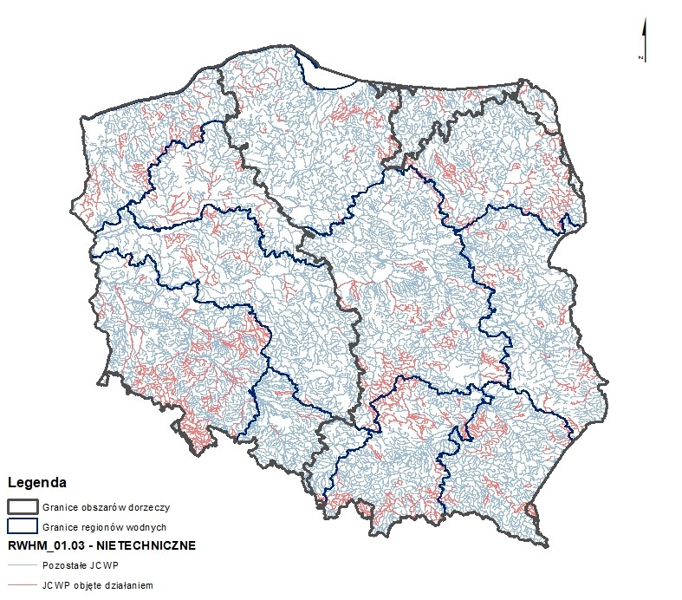
Rysunek 24. II aPGW - jcwp objęte działaniem RWHM_01.03 - działanie nietechniczne z grupy działań RWMH01 - Odtwarzanie ciągłości morfologicznej
Źródło: opracowanie własne na podstawie II aPGW, 2021
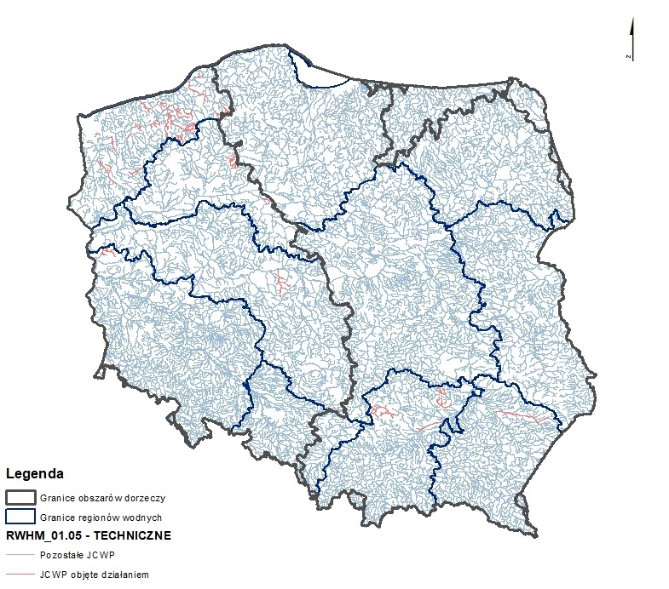
Rysunek 25. II aPGW - jcwp objęte działaniem RWHM_01.05 - działanie techniczne z grupy działań RWMH01 - Odtwarzanie ciągłości morfologicznej
Źródło: opracowanie własne na podstawie II aPGW, 2021
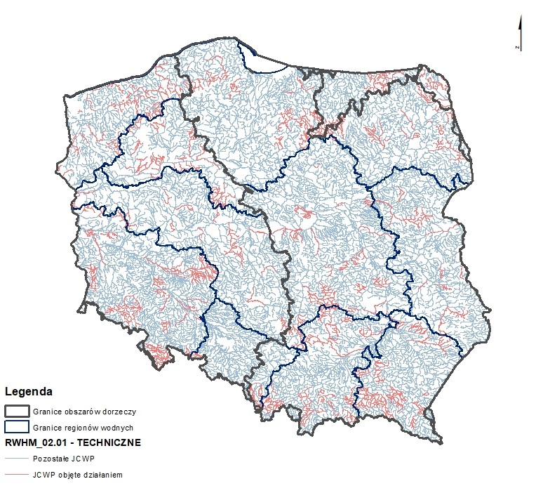
Rysunek 26. II aPGW - jcwp objęte działaniem RWHM_02.01 - działanie techniczne z grupy działań RWHM02 - Odtwarzanie ciągłości biologicznej
Źródło: opracowanie własne na podstawie II aPGW, 2021
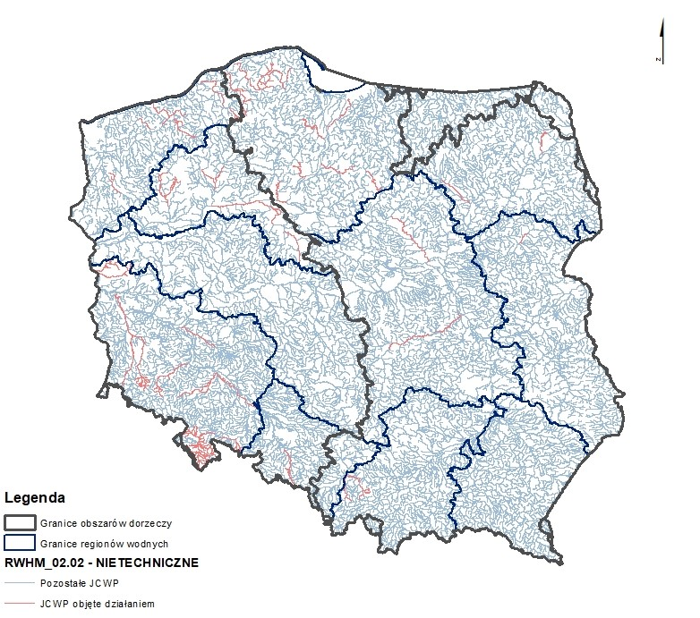
Rysunek 27. II aPGW - jcwp objęte działaniem RWHM_02.02 - działanie nietechniczne z grupy działań RWHM02 - Odtwarzanie ciągłości biologicznej
Źródło: opracowanie własne na podstawie II aPGW, 2021
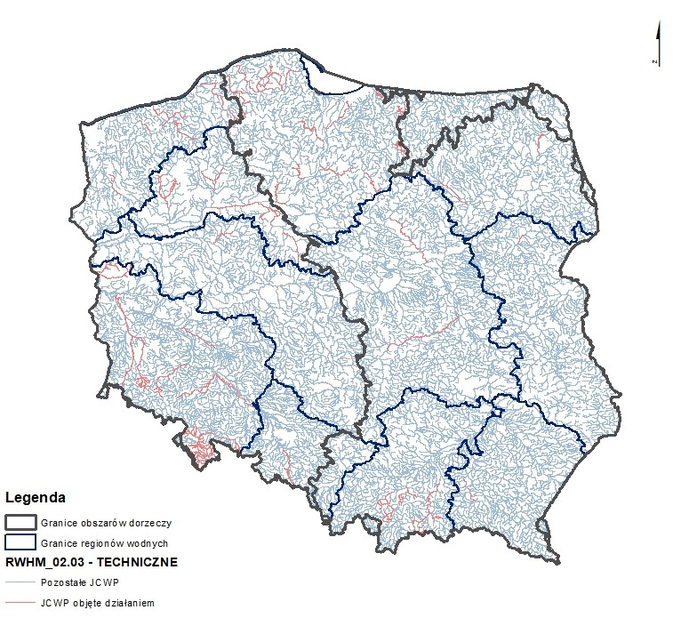
Rysunek 28. II aPGW - jcwp objęte działaniem RWHM_02.03 - działanie techniczne z grupy działań RWHM02 - Odtwarzanie ciągłości biologicznej
Źródło: opracowanie własne na podstawie II aPGW, 2021
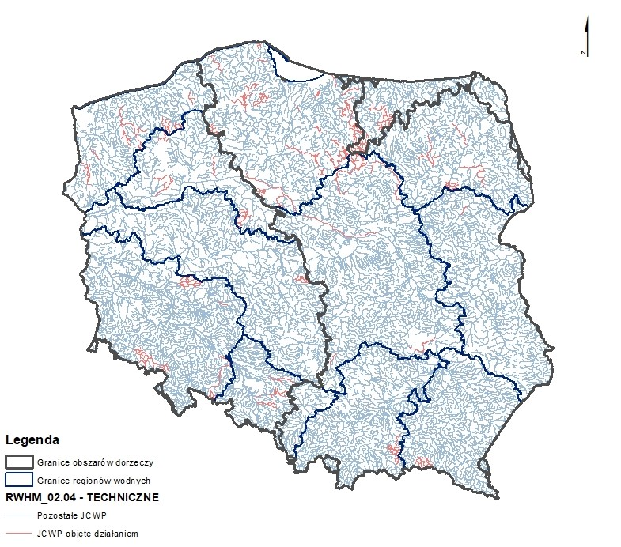
Rysunek 29. II aPGW - jcwp objęte działaniem RWHM_02.04 - działanie techniczne z grupy działań RWHM02 - Odtwarzanie ciągłości biologicznej
Źródło: opracowanie własne na podstawie II aPGW, 2021
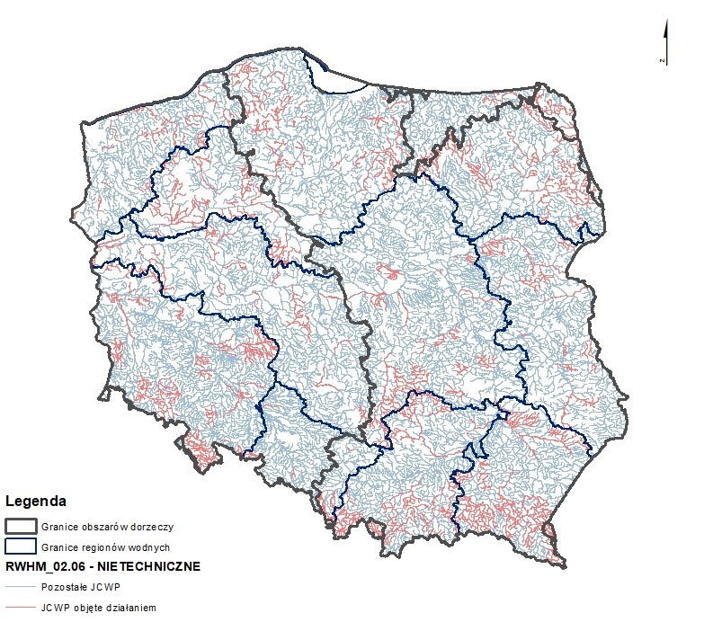
Rysunek 30. II aPGW - jcwp objęte działaniem RWHM_02.06 - działanie nietechniczne z grupy działań RWHM02 - Odtwarzanie ciągłości biologicznej
Źródło: opracowanie własne na podstawie II aPGW, 2021
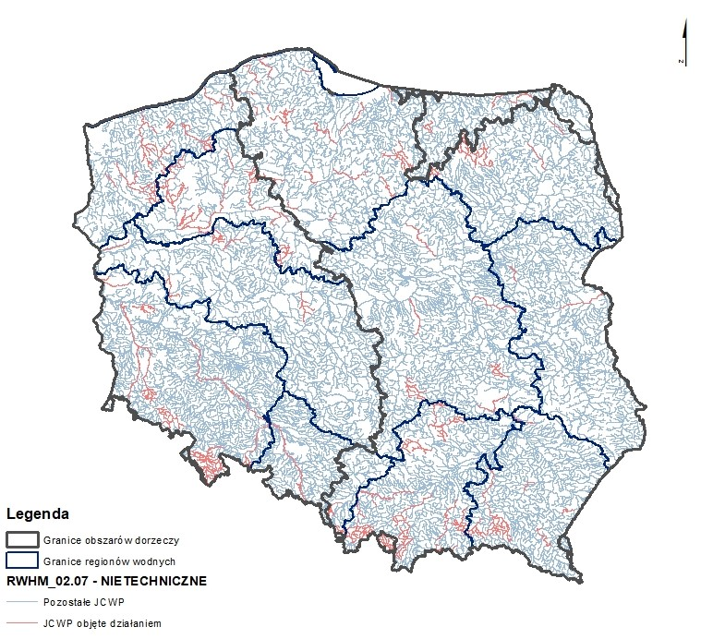
Rysunek 31. II aPGW - jcwp objęte działaniem RWHM_02.07 - działanie nietechniczne z grupy działań RWHM02 - Odtwarzanie ciągłości biologicznej
Źródło: opracowanie własne na podstawie II aPGW, 2021
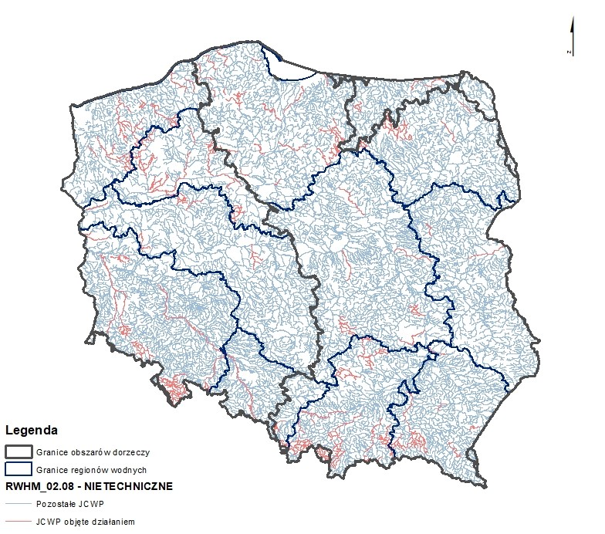
Rysunek 32. II aPGW - jcwp objęte działaniem RWHM_02.08 - działanie nietechniczne z grupy działań RWHM02 - Odtwarzanie ciągłości biologicznej
Źródło: opracowanie własne na podstawie II aPGW, 2021
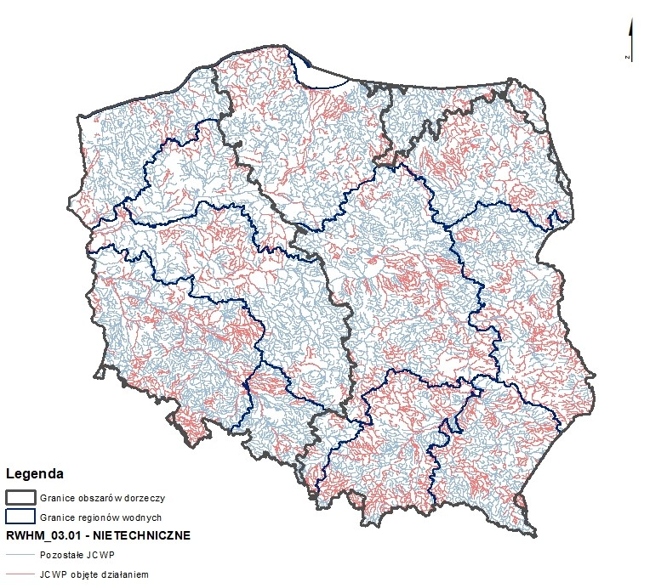
Rysunek 33. II aPGW - jcwp objęte działaniem RWHM_03.01 - działanie nietechniczne z grupy działań RWHM03 - Ochrona i odtwarzanie naturalnych procesów hydromorfologicznych
Źródło: opracowanie własne na podstawie II aPGW, 2021
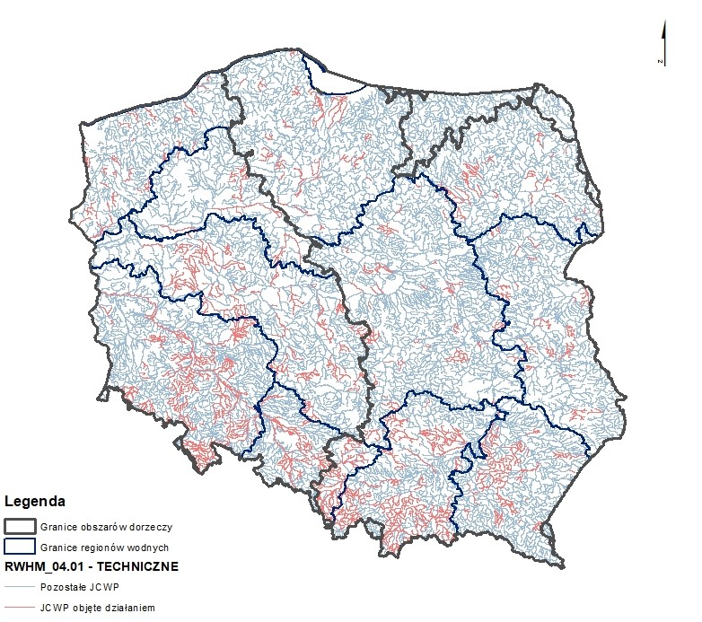
Rysunek 34. II aPGW - jcwp objęte działaniem RWHM_04.01 - działanie techniczne z grupy działań RWHM04 - Odtwarzanie i poprawa stanu elementów hydromorfologicznych w korycie
Źródło: opracowanie własne na podstawie II aPGW, 2021
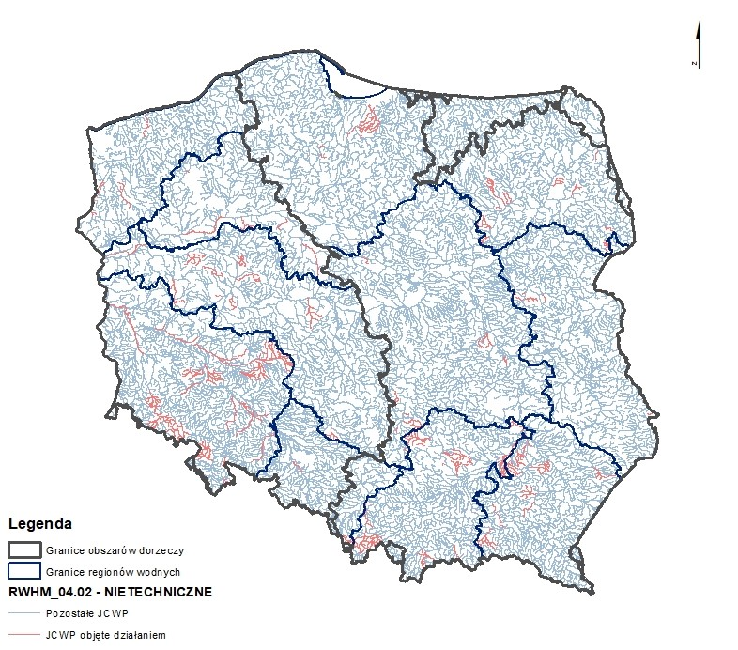
Rysunek 35. II aPGW - jcwp objęte działaniem RWHM_04.02 - działanie nietechniczne z grupy działań RWHM04 - Odtwarzanie i poprawa stanu elementów hydromorfologicznych w korycie
Źródło: opracowanie własne na podstawie II aPGW, 2021
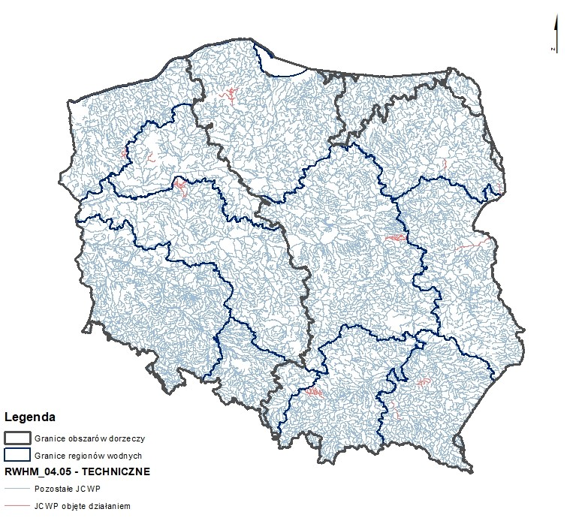
Rysunek 36. II aPGW - jcwp objęte działaniem RWHM_04.05 - działanie techniczne z grupy działań RWHM04 - Odtwarzanie i poprawa stanu elementów hydromorfologicznych w korycie
Źródło: opracowanie własne na podstawie II aPGW, 2021
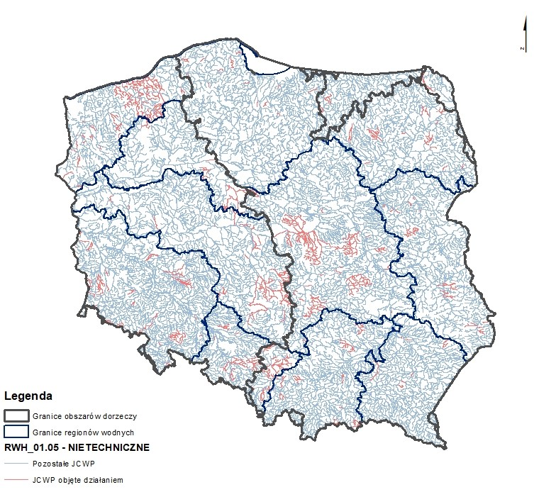
Rysunek 37. II aPGW - jcwp objęte działaniem RWH_01.05 - działanie nietechniczne z grupy działań RWH01 - Odtwarzanie retencji w zlewni
Źródło: opracowanie własne na podstawie II aPGW, 2021
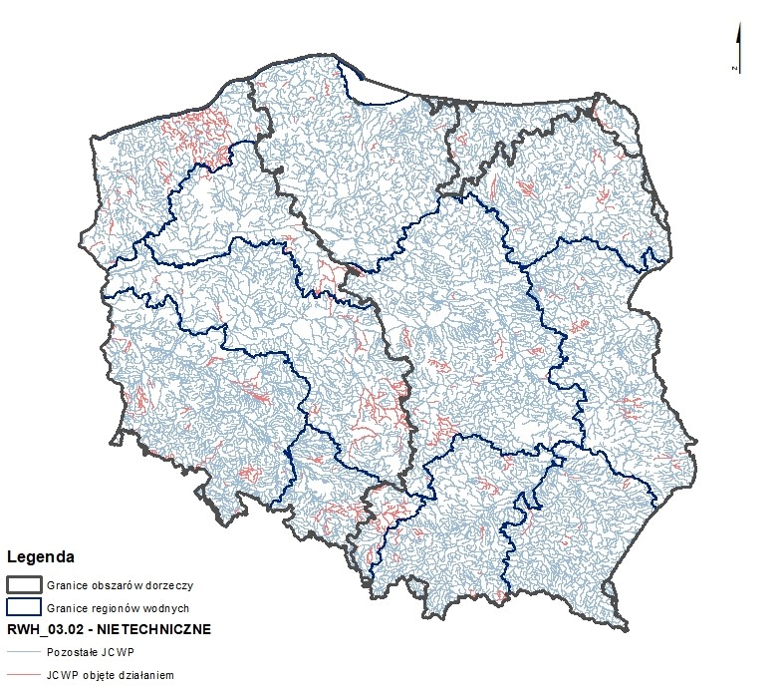
Rysunek 38. II aPGW - jcwp objęte działaniem RWHM_03.02 - działanie nietechniczne z grupy działań RWH03 - Budowa urządzeń wodnych
Źródło: opracowanie własne na podstawie II aPGW, 2021
W celu zrozumienia znaczenia działań nietechnicznych omówiono je ponizej na przykładzie działań RWHM_03.01. Działania te dotyczą rozpoznania zasadności, a w przypadku jej stwierdzenia wprowadzenie w PZO/PO działań dotyczących wskazań obejmujących: zakres prac utrzymaniowych (modyfikacja, zaniechanie, prowadzenie prac zgodnie z katalogiem dobrych praktyk prac utrzymaniowych itp.), wprowadzenie modyfikacji renaturyzujących w ramach prac utrzymaniowych wg katalogu KPRWP, poprawę warunków siedliskowych w korycie, odtwarzanie siedlisk w korycie i strefie brzegowej w ramach prac renaturyzacyjnych wg KPRWP (zgodnie z celami środowiskowymi dla obszaru chronionego, adekwatnie do natężenia istniejącej presji). Realizacje działań przypisano do sprawujących zarząd i sprawujących nadzór nad obszarami chronionymi, w tym PGW WP: RZGW- art. 240 ust.3 pkt 15 i 17 Prawa wodnego, zarządy zlewni - art. 240 ust.4 pkt 12 Prawa wodnego i PGL LP - nadleśniczy - art. 35 ust.1 pkt 2a ustawy o lasach. Nietechniczny, czyli analityczny charakter działań sprawia, że zaplanowanie wyłącznie zakresu niezbędnych prac renaturyzacyjnych bez ich wdrożenia będzie niewystarczające w kontekście osiągnięcia celów środowiskowych dla tych obszarów.
Z uwagi na wynikający z Ramowej Dyrektywy Wodnej (RDW) obowiązek osiągnięcia celów środowiskowych tej dyrektywy do roku 2027 oraz z uwagi na skalę potrzeb podjęcia (wdrożenia) działań renaturyzacyjnych w naszym kraju można przyjąć, że akceptowalne będzie, gdy działania zostaną wykonane przed 2027 r., a tylko czas reakcji ekosystemów na nie przeciągnie się poza 2027 r. W tym kontekście zakładanie, że działania potrzebne do osiągniecia celów środowiskowych miałyby być wykonane dopiero w przyszłym okresie planistycznym, tj. po 2027 r., może zostać uznane za świadome naruszanie RDW.
Mając na uwadze powyższe, w KPRWP wskazano, że planując działania renaturyzacyjne w ramach II aPGW można podzielić je na:
- działania naprawcze, które powinny zostać przeanalizowane jako działania renaturyzacyjne, konieczne do wdrożenia w okresie 2021-2027;
- działania polegające na przygotowaniu do wdrażania renaturyzacji niezbędnych dla osiągnięcia celów środowiskowych (działania prowadzone w latach 2021-2027), ale nie gotowych by wdrożyć je do 2027 r. (wymagających dłuższej pracy w związku z akceptacją społeczną, zmianami prawnymi, złożonym przygotowaniem pod względem formalnym).
Z praktycznego punktu widzenia zapis ten powinien służyć podziale działań zaproponowanych w KPRW na te, które:
- są niezbędne do wdrożenia, z uwagi na priorytet renaturalizacji (dot. OWR zaklasyfikowanych jako kluczowe i bardzo istotne) i tych, które są łatwe do wdrożenia (dot. działań z grupy U: Modyfikacje renaturyzujące w ramach prac utrzymaniowych i D: Działania dodatkowe w ramach zwykłego zarządzania wodami);
- wymagają niezbędnych prac przygotowawczych, potrzebnych do ich realizacji np. związanych z wypracowania rozwiązań, które należy uzgodnić ze społecznością lokalną , w szczególności dotyczy to działań związanych z oddaniem rzekom przestrzeni i wykupem gruntów, czy przygotowania niestandardowej dokumentacji projektowej.
Łatwe do wdrożenia działania obejmują działania przynależne do grupy Podstawowego Pakietu Środków Renaturyzujących. Grupa ta bowiem obejmuje działania nieinwestycyjne i bezpieczne dla środowiska. Przedstawiona poniżej „piramida sposobów renaturyzacji” (Rysunek 39), obrazuje bazę renaturyzacji jako masowe i powszechne wdrożenie zasad dobrej praktyki w zarządzaniu ciekami (wynikające z KDP) oraz staranne wdrożenie i stosowanie procedur ochrony środowiska wynikających z przepisów odrębnych.
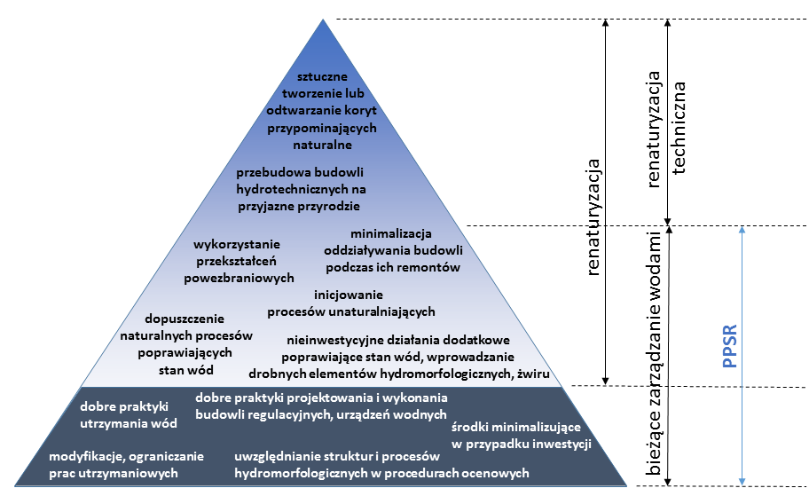
Rysunek 39. Piramida sposobów renaturyzacji cieków
Źródło: opracowanie własne na podstawie KPRWP, 2021
W Załączniku nr 1 do niniejszego Raportu działania zaplanowane w II aPGW zostały zestawione w kolumnach M – CN i podsumowane w kolumnach ET - EV. Poniżej w tabeli (Tabela 12) znajduje się ich syntetyczne podsumowanie
Tabela 12 Podsumowanie działań renaturyzacyjnych zaplanowanych w projekcie II aPGW
Rodzaj działań renaturyzacyjnych | Liczba jcwp w Obszarach Dorzeczy
Rodzaj działań renaturyzacyjnych | Wisły | Odry | Pozostałe | Suma
Brak działań | 744 | 594 | 79 | 1 417
Techniczne i nietechniczne | 314 | 274 | 16 | 604
Techniczne | 117 | 124 | 6 | 247
Nietechniczne | 544 | 280 | 24 | 848
Suma | 1 719 | 1 272 | 125 | 3116
Źródło: opracowanie własne na podstawie II aPGW, 2021
Ogólnie można stwierdzić, że pomimo zdiagnozowanej w KPRWP potrzeby wdrożenia działań naprawczych w 2830 jcwp (stanowiących 91% wszystkich jcwp) w projekcie II aPGW działania zaplanowano dla 1699 jcwp (54% jcwp). Działania renaturyzacyjne zaplanowano zarówno w jcwp wyznaczonych jako OWR (1625 jcwp), jak i tych uznanych w KPRW jako obszary pozostałe (74 jcwp). Należy podkreślić, że wyłącznie działania o charakterze technicznym, wdrożeniowym, mogą fizycznie przyczynić się do poprawy stanu wód. Mając to na uwadze można uznać, że w projekcie II aPGW działania tego rodzaju zaplanowano dla 851 jcwp, w tym w 832 jcwp wyznaczonych jako OWR. Powyższe oznacza, że działania renaturyzacyjne, które będą sprzyjać obniżeniu/eliminowaniu presji znaczącej powodującej nieosiągnięcie celu środowiskowego zaplanowano w 27% jcwp wskazanych do renaturyzacji w KPRWP. Z opisu zaplanowanych działań technicznych nie wynika jasno, że ich zakres został opracowany na podstawie zaproponowanych działań w KPRWP.
Podsumowanie analizy zaplanowanych działań w II aPGW ujęto w kolumnach FN Załącznika nr 1 do Raportu. Podsumowanie odnosi się do informacji ujętych w KPRWP dot. istotności podjęcia działań renaturyzacyjnych, ich zakresu, oraz opinii zarządcy wód, jaką uzyskano na etapie uzgadniania projektu KPRWP (informacja ta znajduje się w kolumnie ER).
Informacje, które generują wyniki analiz opisane w pkt. 4.1-4.3, umieszczono w kolumnie FT Załącznika nr 1 do Raportu.

Analiza zaplanowanych, wybranych przedsięwzięć hydrotechnicznych
Analizie poddano zaplanowane, wybrane inwestycje i inne przedsięwzięcia hydrotechniczne ujęte w: Załącznikach nr 6 do II aPGW oraz inwestycje zawarte w przestrzennych bazach danych aPZRP i PPSS. Przedsięwzięcia te, ze względu na ich charakter, mogą pogarszać stan jcwp lub blokować osiągniecie określonego dla nich celu środowiskowego. Oznacza to, że należy przypuszczać, że – mimo nieujęcia ich w Załączniku nr 6 do II aPGW, mogą być realizowane w trybie derogacji z art. 4(7) RDW. Wybór przedsięwzięć hydrotechnicznych do analizy zdeterminowany został przez fakt, że tylko na podstawie tych dokumentów istniała możliwość precyzyjnego przypisania działań do jcwp (poprzez przypisany atrybut tj. unikalny kod jcwp i/lub poprzez geolokalizację uzyskaną z przypisania danych przestrzennych do zlewni jcwp). Działania z Załącznika nr 6 do II aPGW, aPZRP i PPSS przypisano do jcwp z informacją nt. rodzaju oraz liczby planowanych inwestycji (kolumny DA – DX Załącznika nr 1 do niniejszego Raportu). Działania pogrupowano, przypisując je do 6 rodzajów przedsięwzięć:
- 1 - prace utrzymaniowe, odbudowa regulacji;
- 2 - prace regulacyjne;
- 3 - przegrody poprzeczne;
- 4 - obwałowania, w tym poldery;
- 5 – zbiorniki;
- 6 - bramy i wrota sztormowe.
Informację na temat planowanych przedsięwzięć hydotechnicznych wynikających z tych dokumentów ujęto zbiorczo w kolumnach DY – ED Załącznika nr 1 do Raportu.
Analizę podsumowuje informacja przedstawiona w kolumnie EG. W przypadku zaplanowanych nowych presji podkreślono, że zestaw zaproponowanych działań renaturyzacyjnych w KPRWP będzie niewystarczający, gdyż KPRWP odnosił się wyłącznie do już istniejących presji. Nowe presje, które poddano analizie to z dużym prawdopodobieństwem presje, których skutek musi zostać zalegalizowany w trybie derogacji art. 4(7) RDW. Derogacja ta wymaga, by „zostały podjęte wszystkie praktyczne kroki, aby ograniczyć niekorzystny wpływ na stan części wód” co oznacza, że wdrożona być musi kompensacja presji dotychczasowych oraz dodatkowe środki ograniczające nową presję.
Informacje nt. lokalizacji planowanych przedsięwzięć hydrotechnicznych ujęto graficznie na poniższych rysunkach (Rysunek 40, Rysunek 41, Rysunek 42). Źródłem informacji o planowanych przedsięwzięciach były wspomniane uprzednio: informacje zawarte w Załącznikach nr 6 do II aPGW oraz przestrzenne bazy danych aPZRP i PPSS.
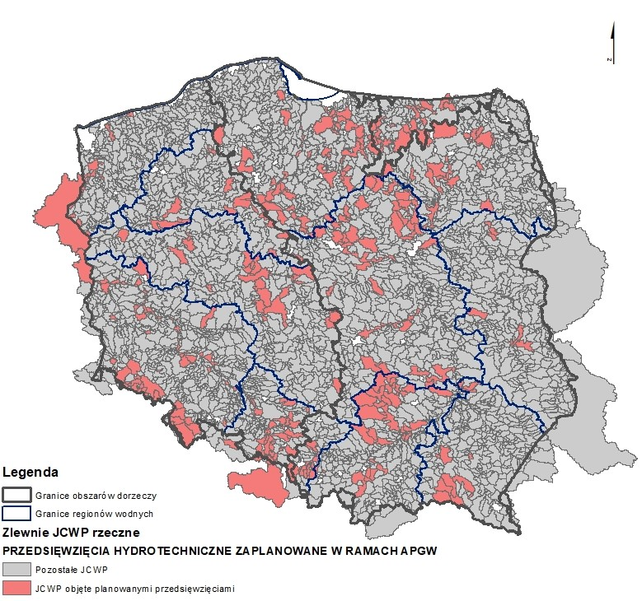
Rysunek 40. Załączniki nr 6 II aPGW – zlewnie JCWP rzecznych objęte planowanymi przedsięwzięciami hydrotechnicznymi
Źródło: opracowanie własne na podstawie II aPGW, 2021
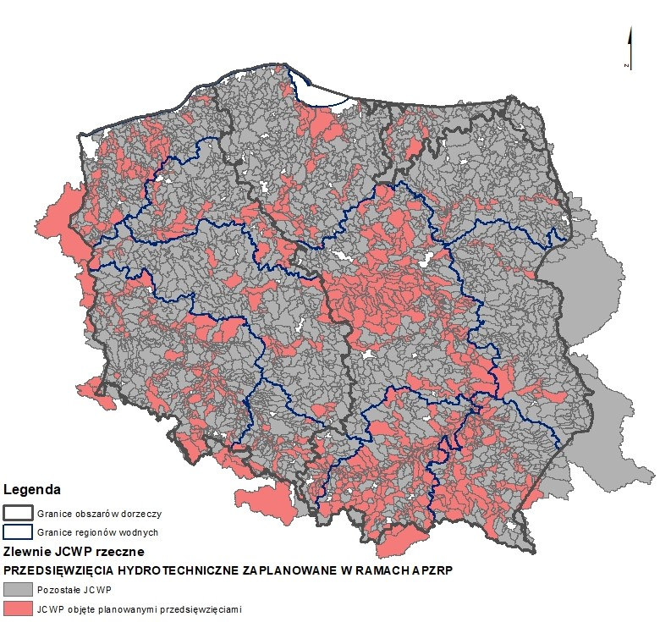
Rysunek 41. aPZRP - zlewnie JCWP rzecznych objęte planowanymi przedsięwzięciami hydrotechnicznymi
Źródło: opracowanie własne na podstawie aPZRP, 2021
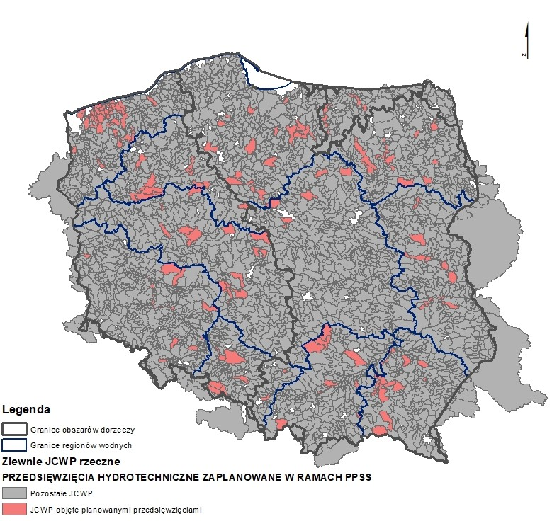
Rysunek 42. PPSS – zlewnie JCWP rzecznych objęte planowanymi przedsięwzięciami hydrotechnicznymi
Źródło: opracowanie własne na podstawie PPSS, 2021
Nowe przedsięwzięcia hydrotechniczne zaplanowano w 831 jcwp (w tym 792 OWR), co stanowi 27% wszystkich jcwp i 28% OWR. Przedsięwzięcia te to głównie prace utrzymaniowe lub odbudowa regulacji – planowane w 378 jcwp (12% jcwp) oraz nowe obwałowania przeciwpowodziowe, które planuje się w 366 jcwp (12% jcwp). Znaczącą grupę stanowią również jcwp, w których planowane są zbiorniki (zarówno zbiorniki retencyjne jak i suche) -221 jcwp (7% jcwp), oraz jcwp, w których planowane są nowe regulacje koryt – 183 jcwp (6% jcwp). Zwraca się uwagę również na planowane inwestycje, stanowiące nowe przegrody w korytach rzecznych, które zaplanowano w 105 jcwp (3% jcwp). Zbiorcze statystyki nt. analizowanych przedsięwzięć hydrotechnicznych przedstawiono na poniższym rysunku (Rysunek 43).

Rysunek 43 Liczba JCWP rzecznych z planowanymi przedsięwzięciami hydrotechnicznymi w podziale na rodzaje presji
Źródło: opracowanie własne na podstawie II aPGW, 2021; aPZRP, 2021; PPSS, 2021

Analiza stopnia wdrożenia KPRWP do II aPGW wraz z odniesieniem się do planowanych przedsięwzięć hydrotechnicznych
Podsumowanie analizy wdrożenia KPRWP do II aPGW ujęto w kolumnie FU Załącznika nr 1 do Raportu wykorzystując 5 Kryteriów, jakimi kierowano się w wyznaczaniu OWR i ich hierarchizacji. W tym celu wykonano analizę pod kątem sprawdzenia czy zakres proponowanych działań renaturyzacyjnych wpisuje się w potrzeby zdefiniowane w KPRWP. Każdemu z Kryterium, które przypisano jcwp w KPRWP, poddano ocenie stopień wdrożenia w odniesieniu do działań zaproponowanych w II aPGW klasyfikując je do grup zgodnie z poniższym zestawieniem:
- Tak – w jcwp zaplanowano działania, które w pełni wpisują się w zakres potrzeb renaturyzacyjnych określonych w KPRWP i pozwolą doprowadzić rzekę do takiego stanu hydromorfologicznego, przy którym możliwe będzie osiągniecie wymaganego celu środowiskowego (Uwaga! Żadnej z jcwp nie przypisano do tej kategorii);
- Raczej tak – w jcwp zaplanowano działania techniczne lub działania techniczne i nietechniczne, ale ich zakres należy poddać weryfikacji, bowiem pozostaje znaczne ryzyko, że w obecnym kształcie nie doprowadzą one hydromoroflogii rzeki do stanu umożliwiającego osiągniecie wymaganego celu środowiskowego;
- Raczej nie – w jcwp zaplanowano wyłącznie działania nietechniczne, które nie przyczynią się do faktycznej poprawy stanu wód i nie doprowadzą hydromoroflogii rzeki do stanu umożliwiającego osiągniecie wymaganego celu środowiskowego do roku 2027;
- Nie – w jcwp nie zaplanowano żadnych działań o charakterze renaturyzacyjnym, co oznacza, że hydromoroflogia rzeki pozostanie w stanie uniemożliwiającym osiągniecie wymaganego celu środowiskowego.
W przypadku analizowanego Kryterium, którego nie przypisano do jcwp przypisano informację – nd – tj., że zgodnie z KPRWP jcwp wyznaczono jako obszar pozostały, co oznacza, że nie wskazuje się dla niej działań renaturyzacyjnych.
Wyniki przeprowadzonych ocen ujęto w kolumnach FO – FS Załącznika nr do niniejszego Raportu i zilustrowano na poniższych rysunkach (Rysunek 47 - Rysunek 51). Ich statystyczne podsumowanie, w odniesieniu do Kryteriów 1 -3, bezpośrednio związanych z osiągnięciem celów środowiskowych, ujęto na poniższych rysunkach (Rysunek 44- Rysunek 46).

Rysunek 44 Liczba JCWP rzecznych z działaniami wpisującymi się w Kryterium 1 - potrzeba renaturyzacji wynikająca z drożności migracyjnej dla ryb dwuśrodowiskowych i chronionych jednośrodowiskowych na tle potrzeb zdefiniowanych w KPRWP
Źródło: opracowanie własne na podstawie II aPGW, 2021; KPRWP, 2020

Rysunek 45 Liczba JCWP rzecznych z działaniami wpisującymi się w Kryterium 2 – potrzeba renaturyzacji wynikająca z osiągnięcie dobrego stanu/potencjału ekologicznego na tle potrzeb zdefiniowanych w KPRWP
Źródło: opracowanie własne na podstawie II aPGW, 2021; KPRWP, 2020

Rysunek 46 Liczba JCWP rzecznych z działaniami wpisującymi się w Kryterium 3 - potrzeba renaturyzacji wynikająca z celów środowiskowych dla obszarów chronionych na tle potrzeb zdefiniowanych w KPRWP
Źródło: opracowanie własne na podstawie II aPGW, 2021; KPRWP, 2020
Generalny wniosek jaki można wyciągnąć z przeprowadzonej analizy wskazuje, że działania renaturyzacyjne zaproponowane w II aPGW skupiają się głównie na udrożnieniach obecnych budowli piętrzących, na co wskazuje stopień wdrożenia KPRWP w odniesieniu do Kryterium 1 - potrzeba renaturyzacji wynikająca z drożności migracyjnej dla ryb dwuśrodowiskowych i chronionych jednośrodowiskowych.
Działania o charakterze technicznym zaplanowano dla 68% OWR, które wymagają tego typu działań naprawczych. Dla 22% OWR zaplanowano wyłącznie działania nietechniczne, a dla pozostałych 10% OWR działań w zakresie udrożnienia przegród poprzecznych nie zaplanowano.
W przypadku potrzeb renaturyzacji wynikających z osiągniecia dobrego stanu/potencjału ekologicznego (Kryterium 2) w II aPGW zaplanowano działania o charakterze technicznych w 28% OWR. Działania nietechniczne zaplanowano dla kolejnych 28% OWR. Najliczniejszą grupę wydzieloną według Kryterium 2 stanowią jcwp, w których nie zaplanowano żadnych działań – dotyczy to 44% OWR.
Spełnienie Kryterium 3 - Potrzeby renaturyzacji wynikającej z celów środowiskowych dla obszarów chronionych została odzwierciedlona w II aPGW poprzez zaplanowanie działań technicznych w 31% OWR, które tego wymagają. Działania nietechniczne zaplanowano dla podobnie licznej grupy, stanowiącej 30% OWR. Dla 39% OWR wymagających tego typu działań w II aPGW działań nie zaplanowano.
Przeprowadzona ocena stopnia wdrożenia KPRW do II aPGW wskazuje na częściowe wdrożenie przypisanych do jcwp działań renaturyzacyjnych lub ich brak.
Na bazie wyników przeprowadzonych analiz wskazuje się konieczność kompleksowych korekt II aPGW przed ich publikacją. Konkluzja ta dotyczy również działań, które wprost odnoszą się do realizacji programu renaturyzacji dla Obszarów Priorytetowych (OP). Działania te bowiem ograniczono wyłącznie do wybranych odcinków objętych badaniami pilotażowymi i nie obejmują one wdrożenia wszystkich działań zdefiniowanych w KPRWP, które służą osiągnięciu celów środowiskowych dla jcwp, w których OP zostały wyznaczone.
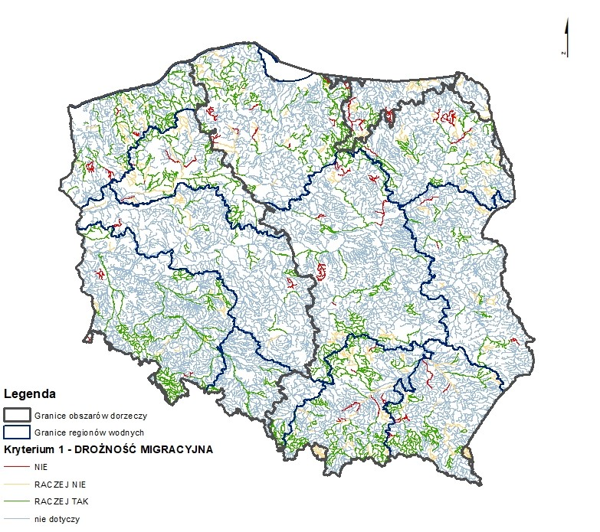
Rysunek 47. Stopień wdrożenia zapisów KPRWP w projekcie II aPGW w zakresie potrzeby renaturyzacji jcwp wynikającej z drożności migracyjnej dla ryb dwuśrodowiskowych i chronionych jednośrodowiskowych - Kryterium 1 KPRWP
Źródło: opracowanie własne na podstawie II aPGW, 2021; KPRWP, 2020
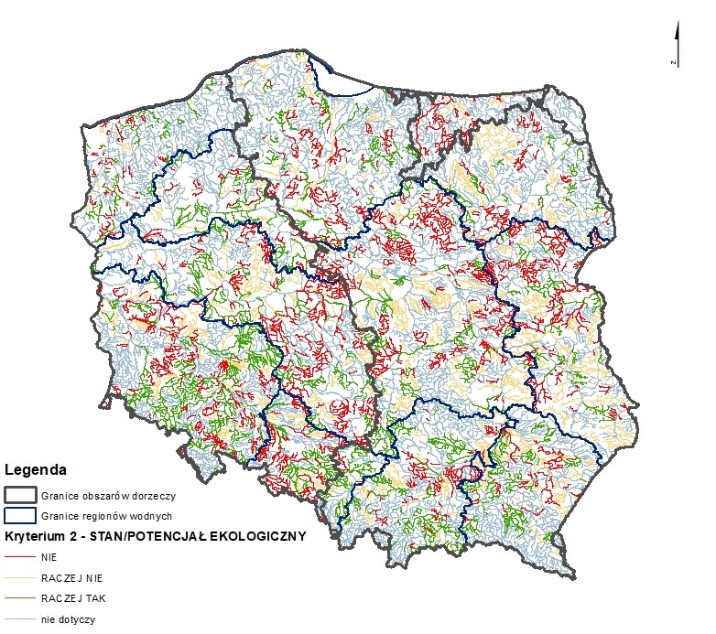
Rysunek 48. Stopień wdrożenia zapisów KPRWP w projekcie II aPGWw zakresie potrzeby renaturyzacji jcwp wynikającej z osiągnięci dobrego stanu/potencjału ekologicznego - Kryterium 2 KPRWP
Źródło: opracowanie własne na podstawie II aPGW, 2021; KPRWP, 2020

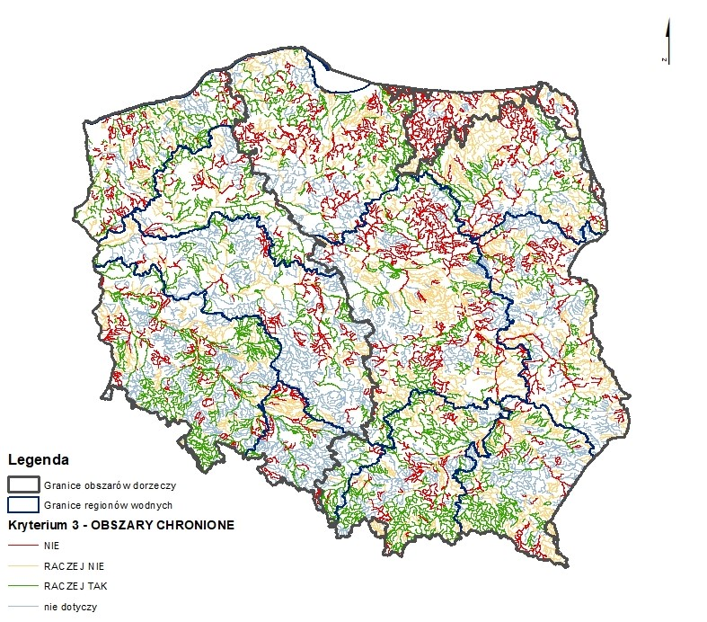
Rysunek 49. Stopień wdrożenia zapisów KPRWP w projekcie II aPGW w zakresie potrzeby renaturyzacji jcwp wynikającej z celów środowiskowych dla obszarów chronionych - Kryterium 3 KPRWP
Źródło: opracowanie własne na podstawie II aPGW, 2021; KPRWP, 2020

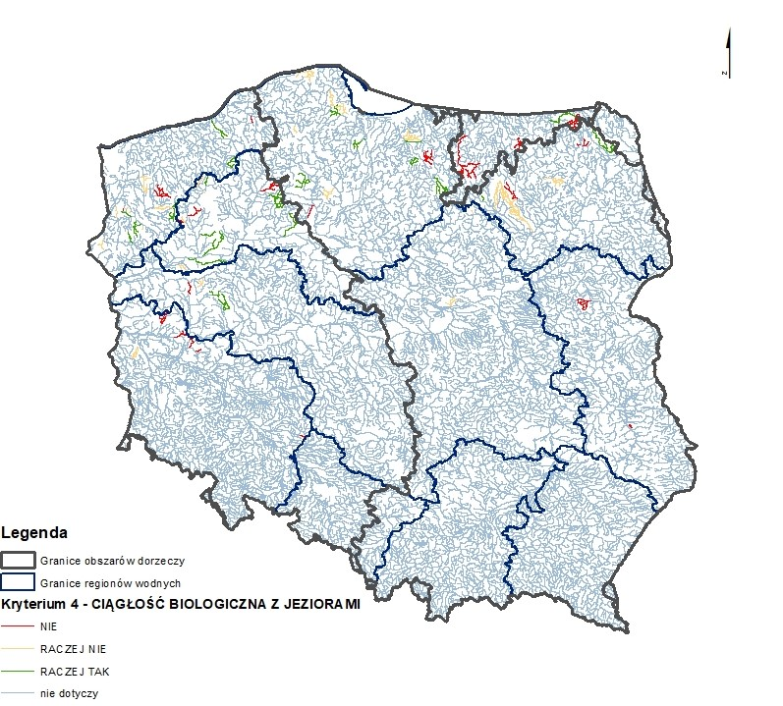
Rysunek 50. Stopień wdrożenia zapisów KPRWP w projekcie II aPGWw zakresie potrzeby renaturyzacji jcwp wynikającej z zaburzonej ciągłości biologicznej powiązanych JCWP rzecznych z jeziornymi - Kryterium 4 KPRWP
Źródło: opracowanie własne na podstawie II aPGW, 2021; KPRWP, 2020

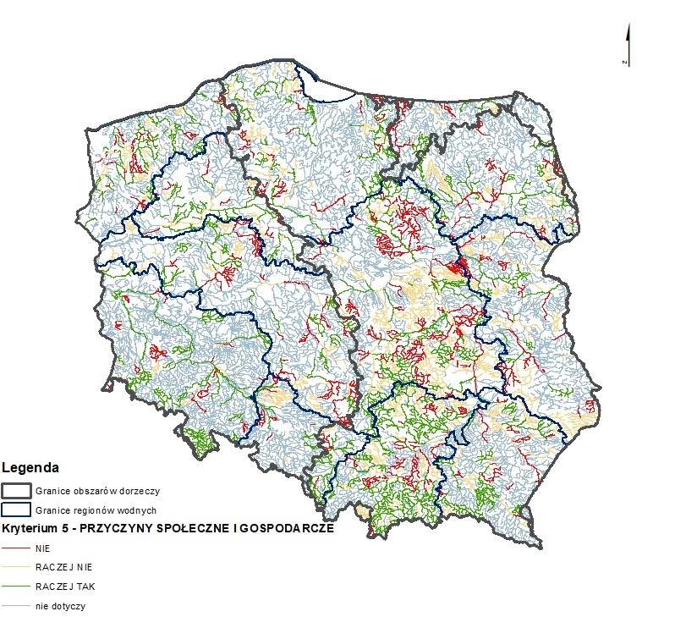
Rysunek 51. Stopień wdrożenia zapisów KPRWP w projekcie II aPGWw zakresie potrzeb społecznych i gospodarczych wskazanych przez interesariuszy (na podstawie geoportalu) - Kryterium 5 KPRWP
Źródło: opracowanie własne na podstawie II aPGW, 2021; KPRWP, 2020
Wynik analizy stopnia wdrożenia KPRW w projekcie II aPGW ujęto w kolumnach EW – FA Załącznika
nr 1 do niniejszego Raportu i przełożono je na informacje ujęte w kolumnach FO – FS. Efektem złożenia tych informacji jest wynik ujęty w kolumnie FT. Ujęto w niej również wynik analizy związanej z planowaniem w jcwp przedsięwzięć hydrotechnicznych (kolumna EG).
Ogólne podsumowanie wdrożenia zapisów KPRWP do projektów II apGW ujęto w poniższym zestawieniu (Tabela 13).

Tabela 13 Ogólna ocena stopnia wdrożenia KPRWP w projektach II aPGW w podziale na obszary dorzeczy
Obszar dorzecza | Banówka | Dniestr | Dunaj | Łaba | Niemen | Odra | Pregoła | Świeża | Wisła | RAZEM
Liczba Obszarów Wymagających Renaturyzacji (OWR) zidentyfikowanych w Krajowym Planie Renaturyzacji Wód Powierzchniowych (KPRW) | 1 | 2 | 4 | 4 | 20 | 1 119 | 78 | 3 | 1 601 | 2 832
Pełne wdrożenie KPRWP w drugiej aktualizacji Planów Gospodarowania Wodami w Dorzeczach (II aPGW) - liczba OWR | 0 | 0 | 0 | 0 | 0 | 0 | 0 | 0 | 0 | 0
Częściowe wdrożenie KPRWP w II aPGW - liczba OWR | 0 | 1 | 2 | 2 | 9 | 641 | 20 | 0 | 941 | 1 616
Częściowe wdrożenie KPRWP w II aPGW - % liczby OWR zidentyfikowanych w KPRWP | 0% | 50% | 50% | 50% | 45% | 57% | 26% | 0% | 59% | 57%
Źródło: opracowanie własne na podstawie II aPGW, 2021; KPRWP, 2020

Rekomendacje
Przeprowadzone analizy kończą się rekomendacjami ujętymi w kolumnie FV Załącznika 1 do niniejszego Raportu. Zaleceniom towarzyszy również opracowana waloryzacja oceny stopnia wdrożenia KPRWP i istotność realizacji wdrożenia działań renaturyzacyjnych określonych w KPRWP.
Ranking opracowany w kolumnie FW klasyfikuje jcwp na jednej z 5 pozycji w zależności od informacji jaka wynika z analizy ujętej w pkt. 4.5. Punktację jaką uzyskały jcwp w rankingu przyjęto w sposób następujący:
0 - KPRWP nie wskazuje na konieczność podejmowania działań;
1 - działania w pełni wpisują się w zakres potrzeb renaturyzacyjnych określonych w KPRWP;
2 - zaplanowano działania techniczne lub działania techniczne i nietechniczne, ale ich zakres należy poddać weryfikacji;
3 - zaplanowano działania nietechniczne, ale brak działań technicznych;
4 - brak działań (zarówno nietechnicznych jak i technicznych).
Ranking opracowany w kolumnie FX odnosi się do hierarchizacji jcwp określonej w KPRW, opartej na punktacji uwzględniającej stopień istotności potrzeb renaturyzacji:
1 – pozostałe;
2 – istotna;
3 - bardzo istotna;
4 – kluczowa.
Podsumowanie punktacji obu waloryzacji zestawiono w kolumnie FY, w której przedstawiono ranking istotności modyfikacji i uzupełnienia programu działań w zakresie zaproponowanych rekomendacji odnoszących się do działań renaturyzacyjnych. Im wyższa pozycja w rankingu, tym istnieje większa potrzeba skorygowania programu działań w odniesieniu do danej jcwp.
Z uwagi na zaplanowane nowe presje hydromorfologiczne (przedsięwzięcia hydrotechniczne) w kolumnie GA skorygowano ww. ranking i ujęto w niej sumaryczną punktację wynikająca z wartości określonych w kolumnie FY i kolumnie FZ. W tej ostatniej przypisano wartość 1 tym jcwp, w których zaplanowano jakiekolwiek przedsięwzięcie, którą przeanalizowano zgodnie z opisem w pkt. 4.4.
Utworzony w ten sposób ranking powinien stanowić pomocne narzędzie decyzyjne dla organów, odpowiadających za opracowanie docelowego kształtu programów działań w ramach II aPGW. Ranking może zostać wykorzystany m.in. do zdefiniowania:
- technicznych działań naprawczych, które powinny zostać przeanalizowane jako działania renaturyzacyjne konieczne do wdrożenia w okresie 2021-2027;
- działań nietechnicznych, polegających na przygotowaniu do wdrażania renaturyzacji niezbędnych dla osiągnięcia celów środowiskowych (działania prowadzone w latach 2021-2027), ale nie gotowych do wdrożenia w formie działań technicznych do 2027 r.
W rekomendacjach dla OWR zaklasyfikowanych w KPRWP jako:
- kluczowe i bardzo istotne – wskazano na:
  - konieczność zweryfikowania programu działań dla tych jcwp, dla których w II aPGW zaproponowano działania renaturyzacyjne, ale ich zakres oceniono jako niewystarczający w stosunku do zakresu działań określonych w KPRWP – rekomendacja dla 962 jcwp (dot. 34% OWR);
  - konieczność wprowadzenia działań renaturyzujących w zakresie określonym w KDP – rekomendacja dla 352 jcwp (dot. 12% OWR);
- istotne – wskazano na:
  - potrzebę zweryfikowania programu działań dla tych jcwp, dla których w II aPGW zaproponowano działania renaturyzacyjne, ale ich zakres oceniono jako niewystarczający w stosunku do zakresu działań określonych w KPRW - rekomendacja dla 654 jcwp (dot. 23% OWR);
  - potrzebę wprowadzenia działań renaturyzujących w zakresie określonym w KDP - rekomendacja dla 864 jcwp (dot. 31 OWR).
Niezależnie od wskazań KPRWP w zakresie aktualnych potrzeb renaturyzacji, każdej z 831 jcwp, w których zaplanowano przynajmniej jedno przedsięwzięcie hydrotechniczne rekomenduje się konieczność zaplanowania działań renaturyzacyjnych, które będą ograniczać negatywne oddziaływania nowych presji. Stąd rekomendacje te wskazano również dla 39 jcwp, które w KPRWP uznano za obszary pozostałe. Podkreśla się, że z uwagi na brak pełnej informacji w zakresie planowanych przedsięwzięć zalecenie to dotyczy wszystkich jcwp, w których planowane są inwestycje i działania utrzymaniowe, a nie tylko tych, które zostały ujęte w niniejszej analizie. Łącznie wskazano rekomendacje dla 2 871 jcwp spośród 3 116 rozpatrywanych jednostek planistycznych.

Podsumowanie i wnioski
Niniejszy raport opracowano celem wsparcia działań krajowych w zakresie opracowania drugiej aktualizacji planów gospodarowania wodami (II aPGW), mając na uwadze skalę przekształceń hydromorfologicznych wód powierzchniowych w Polsce, które uniemożliwiają terminowe, tj. do roku 2027, osiągnięcie celów środowiskowych dla jednolitych części wód powierzchniowych (JCWP) rzecznych wynikających z obowiązku pełnego wdrożenia Ramowej Dyrektywy Wodnej (RDW). Wypracowany w Krajowym Programie Renaturyzacji Wód Powierzchniowych (KPRWP) zestaw działań renaturyzacyjnych ma na celu osiągnięcie dobrego stanu/potencjału ekologicznego wód w przeciągu najbliższych sześciu lat, lub przynajmniej zainicjowanie odpowiednich procesów przyrodniczych, które być może w dłuższej perspektywie spowodują poprawę stanu środowiska wodnego. Dlatego istotne jest, aby w opracowaniu II aPGW w możliwie jak najszerszym zakresie został uwzględniony program renaturyzacji wód zawarty w KPRWP.
Przeprowadzona w KPRWP diagnoza stopnia przekształceń hydromorfologicznych zaklasyfikowała 91% JCWP rzecznych jako Obszary Wymagające Renaturyzacji (OWR). Każdej JCWP, która została zaliczona do tej grupy, przypisano potencjalne zestawy działań, których zadaniem jest ograniczenie lub usunięcie obecnych przekształceń hydromorfologicznych. Program działań zawarty w II aPGW powinien zatem odnieść się w pełni do wniosków i zaleceń KPRWP. Dla każdej JCWP zaklasyfikowanej do OWR powinien zostać zdefiniowany odpowiedni pakiet działań naprawczych, które umożliwią osiągnięcie określonych dla niej celów środowiskowych. Szczególną uwagę zwraca się również na zasadniczy cel KPRWP, który koncentrował się opracowaniu wykazu Obszarów Priorytetowych (OP), w których, biorąc pod uwagę uwarunkowania środowiskowe i ekonomiczne, działania renaturyzacyjne mają być prowadzone w pierwszej kolejności. Z praktycznego punktu widzenia OP powinny być potraktowane jako obszary pilotażowe, dla których zaproponowane w KPRWP działania renaturyzacyjne powinny zostać przeprowadzone jak najszybciej. Takie podejście pozwoli na zdobycie wiedzy i niezbędnych doświadczeń praktycznych, które powinny przełożyć się na bardziej efektywne wdrażania działań renaturyzacyjnych w skali kraju.
Analizy w niniejszym Raporcie przeprowadzono dla wszystkich, 3 116 JCWP rzecznych, z czego 96% z nich obejmuje dwa główne obszary dorzeczy tj. Wisły i Odry.
Raport obejmuje pięć zasadniczych elementów, z których podsumowanie i wnioski opisano poniżej.
- Charakterystyka jednolitych części wód powierzchniowych rzecznych:
  - 79% jednolitych części wód powierzchniowych rzecznych stanowią naturalne części wód (NAT), 19% jednolitych części wód powierzchniowych rzecznych to wody silnie zmienione (SZCW), a 2% jednolitych części wód powierzchniowych zaklasyfikowano jako sztuczne części wód (SCW) – oznacza to, że celem środowiskowym dla 79% jednolitych części wód powierzchniowych rzecznych jest osiągnięcie dobrego stanu wód, a dla pozostałych 21% jest osiągniecie dobrego potencjału;
  - W oparciu o Hydromorfologiczny Indeks Rzeczny obliczony metodą kameralną (HIR_{k}) stwierdzono, że:
    - stan hydromorfologiczny 1 332 (54%) NAT jednolitych części wód powierzchniowych rzecznych ocenia się poniżej stanu dobrego, a stan 1 122 (46%) NAT JCWP rzecznych ocenia się jako stan co najmniej dobry;
    - potencjał hydromorfologiczny 502 (76%) SZCW i SCW jednolitych części wód powierzchniowych rzecznych ocenia się poniżej stanu dobrego, a potencjał 160 (46%) SZCW i SCW jednolitych części wód powierzchniowych rzecznych ocenia się jako stan co najmniej dobry;
  - w zlewniach 90% jednolitych części wód powierzchniowych rzecznych występują obszary chronione, dla których również określane są cele środowiskowe, cele te należy uwzględnić przy opracowaniu programu działań dla jednolitych części wód powierzchniowych rzecznych;
  - 94% jednolitych części wód powierzchniowych rzecznych uznano za zagrożone nieosiągnięciem celów środowiskowych tj. wymagających podjęcia oprócz działań podstawowych, dodatkowych działań, które pozwolą na ich osiągnięcie;
  - w 82% jednolitych części wód powierzchniowych rzecznych wśród znaczących oddziaływań wskazano znaczącą presję na elementy biologiczne zależne od hydromorfologii.
- Wyniki analiz przeprowadzonych w ramach opracowania Krajowego Programu Renaturyzacji Wód Powierzchniowych (KPRWP):
  - 91% jednolitych części wód powierzchniowych rzecznych (JCWP rzecznych) zaklasyfikowano do obszarów wymagających renaturyzacji (OWR), w tym 1% stanowią obszary priorytetowe (OP) – 17 JCWP rzecznych, dla których zaproponowane w KPRWP działania renaturyzacyjne powinny zostać przeprowadzone jak najszybciej;
  - OWR wymagają podjęcia działań naprawczych, które ustalono według 5 Kryteriów:
    - dla 21% OWR (19% JCWP rzecznych) wskazano potrzebę renaturyzacji wynikającą z drożności migracyjnej dla ryb dwuśrodowiskowych i chronionych jednośrodowiskowych (Kryterium 1 KPRWP);
    - dla 60% OWR (54% JCWP rzecznych) wskazano potrzebę renaturyzacji wynikającą z osiągnięcia dobrego stanu/potencjału ekologicznego (Kryterium 2 KPRWP);
    - dla 72% OWR (65% JCWP rzecznych) wskazano potrzebę renaturyzacji wynikającą z celów środowiskowych dla obszarów chronionych (Kryterium 3 KPRWP);
    - dla 3% OWR (3% JCWP rzecznych) wskazano potrzebę renaturyzacji wynikającą z zaburzonej ciągłości biologicznej powiązanych JCWP rzecznych z jeziornymi (Kryterium 4 KPRWP);
    - dla 31% OWR (28% JCWP rzecznych) wskazano potrzebę renaturyzacji wynikającą z potrzeb społecznych i gospodarczych wskazanych przez interesariuszy (Kryterium 5).
- Stopnień uwzględnienia Krajowego Programu Renaturyzacji Wód Powierzchniowych w projekcie drugiej aktualizacji Planów Gospodarowania Wodami (II aPGW):
  - ocena odnosi się do 3 Kryteriów, które dotyczą osiągnięcia celów środowiskowych:
    - spełnienie Kryterium 1 KPRWP (potrzeby renaturyzacji wynikające z drożności migracyjnej dla ryb dwuśrodowiskowych i chronionych jednośrodowiskowych):
      - dla 68% JCWP rzecznych, którym przypisano to kryterium, (407 jcwp) zaplanowano działania techniczne, lub działania techniczne i nietechniczne;
      - dla 22% JCWP rzecznych, którym przypisano to kryterium (131 jcwp) zaplanowano wyłącznie działania nietechniczne;
      - dla JCWP rzecznych jcwp, którym przypisano to kryterium (60 jcwp) nie zaplanowano żadnych działań;
    - spełnienie Kryterium 2 KPRWP (potrzeby renaturyzacji wynikające z osiągnięcie dobrego stanu/potencjału ekologicznego):
      - dla 28% JCWP rzecznych, którym przypisano to kryterium (474 jcwp) zaplanowano działania techniczne, lub działania techniczne i nietechniczne;
      - dla 28% JCWP rzecznych, którym przypisano to kryterium (476 jcwp) zaplanowano wyłącznie działania nietechniczne;
      - dla 44% JCWP rzecznych, którym przypisano to kryterium (744 jcwp) nie zaplanowano żadnych działań;
    - spełnienie Kryterium 3 KPRWP (potrzeby renaturyzacji wynikające z celów środowiskowych dla obszarów chronionych):
      - dla 31% JCWP rzecznych, którym przypisano to kryterium (634 jcwp) zaplanowano działania techniczne, lub działania techniczne i nietechniczne;
      - dla 30% JCWP rzecznych, którym przypisano to kryterium (612 jcwp) zaplanowano wyłącznie działania nietechniczne;
      - dla 39% JCWP rzecznych, którym przypisano to kryterium (764 jcwp) nie zaplanowano żadnych działań;
  - dla żadnej JCWP rzeczne nie zaplanowano działań, które można ocenić jako w pełni wpisujące się w zapisy KPRWP;
  - stopień wdrożenia KPRWP odnosi się do oceny działań w poszczególnych kryteriach pod kątem zaplanowania działań wdrożeniowych (technicznych), stąd w przypadku:
    - JCWP rzecznych, którym zaplanowano działania techniczne, lub działania techniczne i nietechniczne, można przyjąć, że zapisy KPRWP raczej zostały wdrożone. Zakres działań należy poddać weryfikacji, gdyż może być to wdrożenie częściowe tzn. istnieje znaczne ryzyko, że zaplanowane działania nie doprowadzą hydromoroflogii rzeki do stanu umożliwiającego terminowe osiągniecie wymaganego celu środowiskowego, tj. do roku 2027;
    - JCWP rzecznych, którym zaplanowano działania nietechniczne, ocenić można, że zapisy KPRWP raczej nie zostały wdrożone. Działania nietechniczne nie przyczynią się do faktycznej poprawy stanu wód i nie doprowadzą hydromoroflogii rzeki do stanu umożliwiającego terminowe osiągniecie wymaganego celu środowiskowego;
    - JCWP rzecznych, w których nie zaplanowano żadnych działań, ocenia się, że zapisy KPRWP nie zostały wdrożone, co oznacza, że hydromoroflogia rzeki pozostanie w stanie uniemożliwiającym terminowe osiągniecie wymaganego celu środowiskowego.
- Działania inwestycyjne i inne przedsięwzięcia hydrotechniczne wynikające z projektów aktualizacji Planów Zarządzania Ryzykiem Powodziowym (aPZRP), Planu przeciwdziałania skutkom suszy (PPSS) i z II aPGW planuje się realizować w 27% JCWP rzecznych (28% OWR i 14% JCWP rzecznych uznanych w KPRWP jako nie wymagające renaturyzacji – tzw. obszary pozostałe). Przedsięwzięcia te będą nowymi presjami hydromorfologicznymi, obejmującymi swym zakresie:
  - prace utrzymaniowe i/lub odbudowę regulacji w 12% JCWP rzecznych;
  - nowe prace regulacyjne w 6% JCWP rzecznych;
  - nowe przegrody poprzeczne w 3% JCWP rzecznych;
  - nowe obwałowania w 12% JCWP rzecznych;
  - nowe zbiorniki (retencyjne i suche) w 7% JCWP rzecznych;
  - bramy i wrota sztormowe w 2 j JCWP rzecznych.
- Rekomendacje w formie zaleceń do zmiany programu działań II aPGW w kontekście wniosków z przeprowadzonych analiz:
  - określono dla 2 871 JCWP rzecznych:
    - 2 832 JCWP rzecznych, które w Krajowym Programie Renaturyzacji Wód Powierzchniowych (KPRWP) zaklasyfikowano jako Obszary Wymagające Renaturyzacji (OWR), w tym Obszary Priorytetowe (OP);
    - 39 JCWP rzecznych, które w KPRWP uznano za obszary pozostałe, ale planowane w nich są działania inwestycyjne i/lub inne przedsięwzięcia hydrotechniczne;
  - odnoszą się do oceny stopnia wdrożenia KPRWP w projekcie II aPGW z uwzględnieniem hierarchizacji JCWP rzecznych według KPRWP:
    - dla OWR kluczowych i bardzo istotnych - wskazano na:
      - konieczność zweryfikowania programu działań dla tych JCWP rzecznych, dla których w II aPGW zaproponowano działania renaturyzacyjne, ale ich zakres oceniono jako niewystarczający w stosunku do zakresu działań określonych w KPRWP – rekomendacja dla 962 JCWP rzecznych (34% OWR);
      - konieczność wprowadzenia działań renaturyzujących w zakresie określonym w KPRWP – rekomendacja dla 352 JCWP rzecznych (12% OWR);
    - dla OWR istotnych - wskazano na:
      - potrzebę zweryfikowania programu działań dla tych JCWP rzecznychdla których w II aPGW zaproponowano działania renaturyzacyjne, ale ich zakres oceniono jako niewystarczający w stosunku do zakresu działań określonych w KPRW - rekomendacja dla 654 JCWP rzecznych (23% OWR);
      - potrzebę wprowadzenia działań renaturyzujących w zakresie określonym w KPRWP - rekomendacja dla 864 jcwp (31% OWR).
  - obejmują 831 JCWP rzecznych, w których zaplanowano inwestycje i /lub inne przedsięwzięcia hydrotechniczne i w związku z tym należy dla tych JCWP rzecznych zapewnić nie tylko działania kompensacyjne w odniesieniu do dotychczasowych presji, ale też zaplanować wdrożenie dodatkowych środków ograniczających nowe presje.
  - wspomagane są rankingiem istotności modyfikacji i uzupełnienia programu działań, który może stanowić narzędzie wspomagające podjęcie decyzji w zakresie zdefiniowania:
      - technicznych działań naprawczych, które powinny zostać przeanalizowane jako działania renaturyzacyjne konieczne do wdrożenia w okresie 2021-2027;
      - działań nietechnicznych, polegających na przygotowaniu do wdrażania renaturyzacji niezbędnych dla osiągnięcia celów środowiskowych (działania prowadzone w latach 2021-2027), ale nie gotowych do wdrożenia w formie działań technicznych do 2027 r.
Zasadnicze wnioski z przeprowadzonych analiz:
- Przeprowadzona ocena stopnia wdrożenia Krajowego Programu Renaturyzacji Wód Powierzchniowych (KPRW) do projektów drugiej aktualizacji planów gospodarowania wodami II aPGW wskazuje na jedynie częściowe wdrożenie przypisanych do JCWP rzecznych działań renaturyzacyjnych lub ich brak. Częściowe wdrożenie działań wskazanych w KPRWP zaplanowano w 57% JCWP rzecznych, dla pozostałych 43% JCWP rzecznych nie zaplanowano działań renaturyzacyjnych, co oznacza brak wdrożenia zapisów KPRWP.
- Założenie, że działania potrzebne do osiągniecia celów środowiskowych miałyby być wykonane dopiero w przyszłym okresie planistycznym, tj. po 2027 r., może być traktowane jako świadome naruszanie RDW.
- W przypadku zaplanowanych w projektach aktualizacji Planów Zarządzania Ryzykiem Powodziowym (aPZRP), Planie przeciwdziałania skutkom suszy (PPSS) i w projektach II aPGW inwestycji i innych przedsięwzięć hydrotechnicznych skutkujących nowymi presjami hydromorfologicznymi, zestaw zaproponowanych działań renaturyzacyjnych w KPRWP będzie niewystarczający, gdyż KPRWP odnosił się wyłącznie do już istniejących presji. Planowane inwestycje hydrotechniczne i inne przedsięwzięcia hydrotechniczne wynikające głównie z zapisów PZRP i ich aktualizacji, PPSS czy planów rozwoju żeglugi śródlądowej to z dużym prawdopodobieństwem presje, których skutek musi zostać zalegalizowany w trybie derogacji art. 4(7) RDW. Derogacja ta wymaga, by „zostały podjęte wszystkie praktyczne kroki, aby ograniczyć niekorzystny wpływ na stan części wód” co oznacza, że wdrożona być musi kompensacja presji dotychczasowych oraz dodatkowe środki ograniczające nową presję.
- Na bazie wyników przeprowadzonych analiz wskazuje się konieczność kompleksowych korekt II aPGW przed ich publikacją. Konkluzja ta dotyczy również działań, które wprost odnoszą się do realizacji programu renaturyzacji dla Obszarów Priorytetowych (OP). Działania te bowiem ograniczono wyłącznie do wybranych odcinków cieków objętych badaniami pilotażowymi i nie obejmują one wdrożenia wszystkich działań zdefiniowanych w KPRWP, które służą osiągnięciu celów środowiskowych dla JCWP rzecznych, w których OP zostały wyznaczone.
- Niezbędnym działaniem wspierającym wdrażanie działań renaturyzacyjnych powinno być pełne uwzględnienie zaleceń wypracowanych w Katalogu Dobrych Praktyk (KDP), w którym między innymi wskazuje się na konieczność rozszerzenia definicji prac utrzymaniowych o działania dodatkowe. Stosowanie zmodyfikowanych prac utrzymaniowych wymaga zmian przepisów ustawowych, które również powinny być zadeklarowane w II aPGW. W przypadku ograniczenia się wyłącznie do prowadzenia prac utrzymaniowych zgodnie z „Katalogiem dobrych praktyk prac utrzymaniowych i robót hydrotechnicznych” spowoduje jedynie minimalizację negatywnych oddziaływań w zakresie obecnego utrzymania wód, a nie będzie skutecznie sprzyjać poprawie ich stanu w zakresie osiągnięcia celów środowiskowych dla JCW rzecznych. Zmiana Prawa wodnego w tym zakresie będzie skutecznie sprzyjać poprawie stanu wód w zakresie osiągnięcia celów środowiskowych. Propozycje te powinny znaleźć miejsce w działaniach krajowych II aPGW.
- Oprócz zmian ustawowych administratorzy wód na wszystkich szczeblach Państwowego Gospodarstwa Wodne Wody Polskie (PGW WP), którzy są adresatami działań renaturyzacyjnych, powinni być gruntownie przeszkoleni w tym zakresie. Prace o charakterze renaturyzacyjnym i odtworzeniowym nie są obecnie powszechne i popularne w Polsce i muszą być wspierane instrumentalnie. Wskazane byłoby również wzmocnienie kadrowe PGW WP w zakresie umożliwiającym sprawną realizację działań renaturyzacyjnych. Działania wzmacniające PGW WP w zakresie edukacyjnym, szkoleniowym i kadrowym powinny zostać odzwierciedlone w II aPGW.

Literatura
Analiza presji, 2020. Analiza znaczących oddziaływań antropogenicznych wraz z oceną ich wpływu/oddziaływania na stan wód powierzchniowych oraz oceną ryzyka nieosiągnięcia celów środowiskowych, PGW WP, 2020
Dyrektywa 2007/60/WE Parlamentu Europejskiego i Rady z dn. 23 października 2007 r. w sprawie oceny ryzyka powodziowego i zarządzania nim, zwana Dyrektywą Powodziową
Dyrektywa Parlamentu Europejskiego i Rady 2000/60/WE z dnia 23 października 2000 roku ustanawiająca ramy wspólnotowego działania w dziedzinie polityki wodnej UE, zwana Ramową Dyrektywą Wodną (RDW) (Dz.U.UE.L.00.327.1).
Identyfikacja presji, 2017. Identyfikacja presji w regionach wodnych i na obszarach dorzeczy, KZGW, 2017
KPRWP, 2020. Opracowanie II aktualizacji planów gospodarowania wodami na obszarach dorzeczy wraz z dokumentami planistycznymi stanowiącymi podstawę do ich opracowania; Nr Projektu: POIS.02.01.00-00-0016/16, PGW WP, 2020
Ministerstwo Środowiska 2018. Katalog dobrych praktyk w zakresie robót hydrotechnicznych i prac utrzymaniowych wraz z ustaleniem zasad ich wdrażania. Oprac. Biedroń I, Dubel A., Grygoruk M., Pawlaczyk P., Prus P., Wybraniec K. MGGP Kraków. https://www.gov.pl/web/klimat/katalog-dobrych-praktyk-w-zakresie-robot-hydrotechnicznych (Dostęp 15.09.2021)
SZCW, 2019. Przegląd i weryfikacja metodyk wyznaczania silnie zmienionych i sztucznych części wód powierzchniowych wraz ze wstępnym i ostatecznym wyznaczeniem, PGW WP, 2019
Szoszkiewicz i inn., 2017. Szoszkiewicz K., Jusik Sz., Adynkiewicz-Piragas M., Gebler D. Achtenberg K., Radecki-Pawlik A., Okruszko T., Giełczewski M., Pietruczuk K., Przesmycki M., Nawrocki P., 2017: Podręcznik oceny wód płynących w oparciu o Hydromorfologiczny Indeks Rzeczny (HIR). Inspekcja Ochrony Środowiska, Biblioteka Monitoringu Środowiska, Warszawa.: http://www.gios.gov.pl/images/dokumenty/pms/monitoring_wod/Podrecznik_HIR.pdf (Dostęp 15.09.2021)
Ustalenie celów środowiskowych, 2019. Ustalenie celów środowiskowych dla jednolitych części wód wraz z opracowaniem rejestru wykazów obszarów chronionych, PGW WP, 2019
Ustawa Prawo wodne wraz z aktami wykonawczymi, w wersji obowiązującej
na dzień 15.09.2021 r.

https://www.gov.pl/web/klimat/katalog-dobrych-praktyk-w-zakresie-robot-hydrotechnicznych
Dyrektywa Rady z dnia 12 grudnia 1991 r. dotycząca ochrony wód przed zanieczyszczeniami powodowanymi przez azotany pochodzenia rolniczego 91/676/EWG (Dz.U. UE L 375 z dnia 31 grudnia 1991 r., str. 1, z późn zm.)
Dyrektywa 2006/118/WE Parlamentu Europejskiego i Rady z dnia 12 grudnia 2006 r. w sprawie ochrony wód podziemnych przed zanieczyszczeniem i pogorszeniem ich stanu (Dz.U. L 372 z 27.12.2006)
Dyrektywa Rady z dnia 21 maja 1991 r. dotycząca oczyszczania ścieków komunalnych 91/271/EWG (Dz.U. UE L 135 z dnia 30 maja 1991 r., str. 40, z późn. zm.)
Dyrektywa Parlamentu Europejskiego i Rady (UE) 2020/2184 z dnia 16 grudnia 2020 r. w sprawie jakości wody przeznaczonej do spożycia przez ludzi
Dyrektywa Parlamentu Europejskiego i Rady 2008/56/WE z dnia 17 czerwca 2008 r. ustanawiająca ramy działań Wspólnoty w dziedzinie polityki środowiska morskiego.
Dyrektywa Parlamentu Europejskiego i Rady 2009/147/WE z dnia 30 listopada 2009 r. w sprawie ochrony dzikiego ptactwa (Dz. U. UE L 20/7 z dnia 22 lipca 1992 r., z późn. zm.)
Dyrektywa Rady 92/43/EWG z dnia 21 maja 1992 r. w sprawie ochrony siedlisk przyrodniczych oraz dzikiej fauny i flory (Dz. U. UE L 206 z dnia 22 lipca 1992 r., str. 7 z późn. zm.)
https://www.gov.pl/web/klimat/katalog-dobrych-praktyk-w-zakresie-robot-hydrotechnicznych
Plan do tej pory posiada status projektu
Strona projektu: https://stopsuszy.pl/
Stan i potencjał hydromorfologiczny cieków nie jest tożsamy ze stanem i potencjałem wód zdefiniowanym w Ramowej Dyrektywie Wodnej.
Cele środowiskowe dla obszarów chronionych (np. wynikające z Planów Zadań Ochronnych dla obszarów należących do sieci Natura 200) stanowią uzupełnienie celów środowiskowych dla wód wynikających z ramowej Dyrektywy Wodnej.
W Krajowym Programie Renaturyzacji Wód Powierzchniowych zastosowano ranking JCWP rzecznych wymagających renaturyzacji, tj. Obszarów Wymagające Renaturyzacji (OWR), dzieląc je na 3 kategorie istotności działań renaturyzacyjnych w poszczególnych OWR dla terminowego osiągnięcia celów środowiskowych wynikających z Ramowej Dyrektywy Wodnej.

